




République Tunisienne

CADRE D'ACQUISITION DES TERRES ET DE REINSTALLATION

Projet de réinstallation d’une centrale photovoltaïque de 237 MWc à Khobna – Sidi Bouzid



Version Provisoire B
13/09/2025


8 Résidence Essafa Ennasr 2 2001
Ariana Tunisie
Awatef.siala.fourati@asfconsulting.org
www.asfconsuulting.org
(+216) 770 299 554

Projet
Projet de réinstallation d’une centrale photovoltaïque de 237 MWc à El Khobna – Sidi Bouzid
Titre de document |  | CATR
Préparé par |  | 
Client |  | 
VERSION No. |  | B
Version du document
Rev. No. | Details de modification
Version A-22-07-25 | Soumise aux commentaires de Qair et des bailleurs
Version B-13-09-25 | Révisée suite aux commentaires de la BERD

Table des matières
RÉSUMÉ EXÉCUTIF 1
1 CHAMP D'APPLICATION DU CADRE D'ACQUISITION DES TERRES ET DE REINSTALLATION : INTRODUCTION 2
1.1 Champ d'application et contenu du présent cadre 3
1.2 Définitions clés 4
2 DESCRIPTION DU PROJET ET INCIDENCES POTENTIELLES DU PROJET 7
2.1 Vue d’ensemble du projet et contexte territorial 7
2.2 Objectifs, localisation, justification et avantages du projet 9
2.3 Principales composantes du projet 12
2.4 L'empreinte potentielle du projet et ses incidences sur les terres 14
2.5 Engagement à éviter et à minimiser les déplacements dans le cadre du développement ultérieur du projet 21
3 CADRE JURIDIQUE ET ANALYSE DES ECARTS 23
3.1 Statuts fonciers et types des terres en Tunisie 23
3.1.1 Les terres privées : 23
3.1.2 Les terres collectives 23
3.1.3 Les terres domaniales 24
3.1.4 Types des terres agricoles 25
3.2 Contexte légal de la Propriété et processus de réinstallation au regard de la législation Tunisienne 27
3.2.1 Droit de propriété dans la législation tunisienne 27
3.2.2 Les mécanismes amiables : acquisition, donation et échange de parcelles 27
3.2.3 Cadre réglementaire et Processus national d’expropriation pour utilité publique 28
3.2.4 Cadre institutionnel de la réinstallation 30
3.3 Politique de la BERD et exigences de performance Environnementales et Sociales applicables au projet 32
3.3.1 EP 1 - Évaluation et gestion des impacts et problèmes environnementaux et sociaux 33
3.3.2 EP 5 - Acquisition de terres, restrictions de l’utilisation des terres et réinstallation involontaire 34
3.3.3 EESES 10 - Divulgation des informations et participation des parties prenantes 35
3.4 Le Cadre de durabilité de la SFI et normes applicables au projet 35
3.4.1 Norme de performance 1 : Évaluation et gestion des risques et des impacts environnementaux et sociaux 36
3.4.2 Norme de performance 5 : Acquisition de terres et réinstallation involontaire 38
3.5 Normes Environnementales et Sociale de la BEI 40
3.5.1 Norme Environnementale et Sociale 1 : Incidences et risques en matière environnementale et sociale 41
3.5.2 Norme Environnementale et Sociale 6 : Réinstallation involontaire 41
3.6 Analyse des écarts 41
4 PRINCIPES, OBJECTIFS ET PROCESSUS 47
4.1 Principes et objectifs clés 47
4.1.1 Éviter les expulsions forcées 47
4.1.2 Date limite et éligibilité 47
4.1.3 Indemnisation à la valeur de remplacement, compensation en nature dans la mesure du possible 48
4.1.4 Rétablissement des moyens de subsistance lorsque ceux-ci sont affectés 48
4.1.5 Prise en compte des personnes vulnérables 49
4.1.6 Principes clés de mise en œuvre et de suivi de la réinstallation 49
4.2 Vue d'ensemble du processus 50
4.2.1 Règlements négociés 50
4.2.2 Procédure en cas d'absence d'accord 52
5 STRATEGIE PROVISOIRE DE REINSTALLATION ET D'INDEMNISATION 53
5.1 Première approche des droits 53
5.1.1 Éligibilité à l'indemnisation 53
5.1.2 Matrice des droits 74
5.2 ÉVALUATION DES ACTIFS AFFECTES 77
5.2.1 Terres affectées 77
5.2.2 Structures 78
5.2.3 Cultures et arbres 79
5.2.4 Activités économiques 80
5.3 REMUNERATION EN ESPECES 81
5.3.1 Taux pour les types d’actifs 81
5.3.2 Processus de paiement 82
5.3.3 Estimation des compensations des coûts 82
5.4 Évaluation de la sensibilité au genre des droits à compensation proposés 83
6 RESTAURATION ET AMELIORATION DES MOYENS DE SUBSISTANCE 84
6.1 Principes 84
6.2 Restauration et amélioration des moyens de subsistance basés sur la terre 85
6.3 Restauration et amélioration des moyens de subsistance non terrestres 85
6.4 Formation 86
6.5 Aspects spécifiques liés au genre 86
6.6 Aspects spécifiques liés à la vulnérabilité 86
6.7 Partenariats et liens pour la planification et la mise en œuvre de la restauration et de l'amélioration des moyens de subsistance 86
7 CONSULTATION ET DIVULGATION 87
7.1 Résultats de la consultation réalisée dans le cadre de la préparation du CPR 87
7.2 Plan d’engagement et de divulgation pour les étapes suivantes 88
7.2.1 Plan de consultation et d’engagement 88
7.2.2 Plan de divulgation et d’information 89
8 Mécanisme de gestion des plaintes liées à la réinstallation 92
8.1 Objectifs 92
8.2 Typologie des plaintes attendues 92
8.3 Principes directeurs 93
8.4 Processus de gestion des plaintes 93
8.5 Délais des étapes du mécanisme 95
8.6 Information des PAP sur le mécanisme 95
8.7 Mécanisme de gestion des plaintes sensibles aux VBG (MGP-R-VBG) 96
8.7.1 Objectifs 96
8.7.2 Typologie des plaintes attendues 96
8.7.3 Principes directeurs 97
8.7.4 Processus de gestion des plaintes VBG 97
8.7.5 Délais des étapes du mécanisme 98
8.7.6 Information des communautés sur le mécanisme 98
8.7.7 Coordination avec les parties prenantes 98
9 PERSONNES VULNERABLES 98
9.1 Analyse de la vulnérabilité 98
9.1.1 Définition et critères de vulnérabilité dans le contexte du projet 98
9.1.2 Matrice de vulnérabilité 99
9.2 Activités potentielles d'assistance aux personnes vulnérables 100
9.3 Modalités de mise en œuvre et budget de l'assistance aux personnes vulnérables 101
10 SUIVI ET EVALUATION 102
10.1 Objectifs généraux du suivi et de l'évaluation 102
10.2 Audit et suivi pendant la mise en œuvre 102
10.2.1 Champ d'application et contenu - Activités internes 102
10.2.2 Champ d'application et contenu - Examens externes 103
10.2.3 Indicateurs, y compris les indicateurs clés de performance 103
10.2.4 Rapports 104
10.3 Audit d'achèvement 105
10.3.1 Objectifs et champ d'application 105
10.3.2 Critères de réussite / d'achèvement 105
10.3.3 Calendrier et modalités de mise en œuvre de l'audit d'achèvement 105
11 RESPONSABILITES ET FINANCEMENT DE LA MISE EN OEUVRE 106
11.1 Responsabilités en matière de mise en œuvre 106
11.2 Budget et modalités de financement 106
11.3 Actions nécessaires à l'élaboration d'un plan d'acquisition de terres et de réinstallation 107
11.4 Calendrier 107
11.5 Gestion du changement 107
12 ANNEXES 109
Annexe A : Dossier et méthodologie du recensement 109
Annexe B : PVs des réunions 110
Annexe C : Photos prises lors de la visite du terrain 115

Liste des figures

Figure 1 : Cartographie des délégations concernées par le projet 7
Figure 2 : Carte descriptive du projet 10
Figure 3 : Site du projet de la centrale PV à Sidi Bouzi 12
Figure 4 : Localisation des cabanes habitées dans la centrale du projet 14
Figure 5 : Zone d’implantation traversant des oliveraies 16
Figure 5 : Occupation actuelle du site de la centrale 71
Figure 6 : Cabanes d’éleveurs sur le site 72
Figure 7 : Vue des oliviers traversés par le tracé 73
Figure 8 : Activité d’élevage observée sur le site 74
Figure 9 Processus de gestion des plaintes liées à la réinstallation 87
Figure 11 : Liste des présences au gouvernoratSidi Bouzid 103
Figure 12 : Article 222 104
Figure 13 : Localisation des propriétaires des terrains près du Djebel Bouhedma 105
Figure 14 : Présence de rongeurs dans le site du projet 106
Figure 15: Propriétés privées longeant les limites du Djebel Bouhedma 107
Figure 16: Ligne ferroviaire se situant entre le P3 et P4 108
Figure 17: Photos de la réunion au Gouvernorat de Sidi Bouzid 109
Figure 18: Visite du tronçon entre la P4 et P5 110

Liste des tableaux
Tableau 1 : Récapitulatif des pertes foncières et impacts par composante du projet 17
Tableau 2 : Convergence et divergence entre les procédures et politiques de la Banque et la réglementation tunisienne de réinstallation 37
Tableau 3 : Catégorie des PAPs éligibles 49
Tableau 4 : Matrice des droits 67
Tableau 5 : Tableau récapitulatif des terres traversées par la ligne électrique 71
Tableau 6 : Estimation des impacts temporaires et mesures de compensation 76
Tableau 7 Consultations liées à la réinstallation et aux aspects fonciers (Khobna – Sidi Bouzid) 80
Tableau 8 Plan de consultation et d’engagement 81
Tableau 9 : Plan de divulgation des informations liées à la réinstallation 83
Tableau 10 : Délais des étapes du MGP 87
Tableau 11 : Délais des étapes du MGP – R - VBG 90
Tableau 12 : Identification des groupes vulnérables et stratégies d’adaptation 92
Tableau 13 : Indicateurs de suivi et d’évaluation des impacts sociaux 94
Tableau 14 : Tableau d'estimation des coûts 96

Liste des abréviations

Abréviation | Signification
AFA | Agence Foncière Agricole
BEI | Banque Européenne d’Investissement
BERD | Banque Européenne pour la Reconstruction et le Développement
CAPPP | Commission des Acquisitions au Profit des Projets Publics
CATR | Cadre d’acquisition des terres et de réinstallation
CRDA | Commissariat Régional au Développement Agricole
DPH | Domaine Public Hydraulique
DPR | Domaine Public Routier
EIES | Étude d’Impact Environnemental et Social
EP | Exigence de Performance (BERD)
MGP | Mécanisme de Gestion des Plaintes
MGP-R-VBG | Mécanisme de Gestion des Plaintes - Réinstallation - Violences Basées sur le Genre
NP | Norme de Performance (SFI)
OTC | Office de la Topographie et du Cadastre
PAES | Plan d’Action Environnementale et Sociale
PAR | Plan d’Action de Réinstallation
PAP / PAPS | Personne(s) Affectée(s) par le Projet
QAIR | Qair Group (Promoteur du projet)
R-LRF | Cadre de Réinstallation et de Restauration des Moyens de Subsistance
SDMVA | Sociétés de Mise en Valeur et de Développement Agricole
SFI | Société Financière Internationale

RÉSUMÉ EXÉCUTIF

Le présent Cadre d’acquisition des terres et de réinstallation a été élaboré dans le cadre du projet de construction d’une centrale solaire photovoltaïque d’une capacité de 120 MWc dans la délégation de Mezzouna, Gouvernorat de Sidi Bouzid. Porté par la société QAIR, ce projet s’inscrit dans la stratégie nationale de transition énergétique visant à promouvoir les énergies renouvelables et à réduire la dépendance de la Tunisie aux énergies fossiles.
Situé sur un terrain domanial d’environ 270 ha, le projet prévoit l’installation d’une ligne électrique à haute tension sur une distance d’environ 45 km. Ces composantes nécessitent des acquisitions foncières ou des occupations temporaires susceptibles d’engendrer des impacts sur certaines personnes, communautés ou institutions.
Ce CATR définit les principes directeurs, les responsabilités institutionnelles, les mécanismes de compensation et les procédures de gestion sociale applicables en cas d’impact foncier ou de restriction d’usage des terres. Il s’appuie sur la réglementation tunisienne, tout en assurant la conformité avec les normes environnementales et sociales des bailleurs internationaux impliqués dans le projet, notamment la BERD, la BEI et la SFI.
Une attention particulière sera accordée à la prise en compte de certains éléments transversaux, tels que les aspects liés au genre, à l’équité, à l’accessibilité des procédures de recours, et aux situations de vulnérabilité, dans une logique de prévention, d’inclusion et de respect des droits.
L’objectif du CATR est de garantir que toute personne affectée par le projet bénéficie d’un traitement équitable, d’une indemnisation juste et d’un appui adapté, dans un cadre transparent, participatif et conforme aux standards internationaux en matière de réinstallation involontaire.

- CHAMP D'APPLICATION DU CADRE D'ACQUISITION DES TERRES ET DE REINSTALLATION : INTRODUCTION
Les Politiques de Déplacement Involontaire et de Réinstallation des Populations s’appliquent à tous les cas d’acquisition de terres et de restriction d’accès, et/ou de diminution de ressources due à la mise en œuvre d’un projet.
On parle de « Déplacement », lorsque :
- Des personnes ou un groupe de personnes sont contraints de quitter leurs terres, maisons, fermes, etc., ou subissent une perte d’accès à des ressources naturelles essentielles ;
- Subissent des pertes ou perturbations de leurs sources de revenus ou/et de moyens de subsistance ;
- Subissent une restriction d’accès à des ressources, y compris des aires de conservation (parcs ou aires protégés), en raison de l’activité d’un projet.
On entend aussi par « Réinstallation », le processus d’assistance apporté aux personnes déplacées pour les reloger et restaurer ou améliorer leurs moyens de subsistance, revenus et conditions de vie.
Le déplacement peut être physique, économique, ou les deux
:
• Déplacement physique : Perte de personnes de leurs hébergements et leurs biens du fait de l’acquisition de terres pour un projet, forcées de déménager ailleurs ;
• Déplacement économique : Perte de personnes de leurs sources de revenus ou leurs moyens de subsistance du fait de l'acquisition de terres ou de restrictions d'accès à certaines ressources (terre, eau, forêt), ou encore à cause de la construction ou de l'exploitation d’un projet ou de ses installations annexes. Les personnes économiquement déplacées n'ont pas forcément toutes besoin de déménager, du fait d’un projet.
Une réinstallation est considérée comme involontaire, lorsque les personnes affectées n’ont pas le droit de refuser l’acquisition de leurs terres ou ressources, ce qui entraîne une perte de moyens de subsistance, de revenus ou de conditions de vie par rapport à leur situation avant le projet.
Les formes ordinaires de réinstallations involontaires sont :
- Réinstallation en milieu rural : Résultat de l’acquisition de terres agricoles, de pâturages ou de parcours dans le cadre d’un projet, ou de la suppression des possibilités d’accès aux ressources naturelles, dont les populations concernées dépendent pour leur subsistance (produits forestiers, faune sauvage, ressources halieutiques, etc.) ;
- Réinstallation en milieu urbain : Déplacement à la fois physique et économique, affectant ainsi le logement, l’emploi et les entreprises ;
- Réinstallation linéaire : Type de projets présentant des schémas linéaires d’acquisition de terres (routes, voies ferroviaires, canaux, lignes de transport d’électricité) ;
- Réinstallation ponctuelle : Projets hétérogènes (usines, ports, échangeurs routiers, hôtels, plantations commerciales, etc.), où les terrains acquis couvrent une zone donnée.
  - Champ d'application et contenu du présent cadre
Le Cadre d’acquisition de terres et de réinstallation constitue la référence pour l’ensemble des politiques et procédures encadrant le processus d’indemnisation et de compensation des personnes affectées par le présent projet. Il s’applique aussi bien aux personnes disposant d’un titre légal qu’à celles sans titre juridique, dont les terrains, biens ou activités agricoles seront acquis dans le cadre de la mise en œuvre du projet.
Ce document vise à clarifier et simplifier l’application de la réglementation tunisienne relative à l’expropriation pour cause d’utilité publique et à la compensation, tout en assurant la conformité avec les exigences des bailleurs internationaux impliqués dans le financement du projet, à savoir la BERD (Banque Européenne pour la Reconstruction et le Développement), la BEI (Banque Européenne d’Investissement) et la SFI (Société Financière Internationale).
En effet, la réglementation tunisienne prévoit différents dispositifs d’indemnisation selon les cas, avec, dans certaines situations, la possibilité d’offrir aux personnes affectées des alternatives, telles que l’échange de terrains, à titre exceptionnel.
Le présent Cadre a pour objectif d’identifier les pertes dues au projet et de définir les principes directeurs, les dispositions institutionnelles et les critères d’élaboration des futurs Plans d’action de Réinstallation (PAR), si nécessaire, à mettre en œuvre pour les sous-projets concernés. Il concerne principalement la composante du projet portant sur l’installation d’une centrale photovoltaïque à Khobna, ainsi que le transport de l’énergie, deux activités nécessitant des travaux de construction et susceptibles d’entraîner des acquisitions de terres ou des déplacements.
Ce cadre définit les lignes directrices en matière d’atténuation des impacts, de compensation, de consultation, de divulgation et de gestion des réclamations. Il est conçu comme un outil d’orientation pour QAIR, afin de garantir que tous les droits des personnes potentiellement affectées seront respectés selon les normes nationales et les exigences des institutions financières partenaires.
Ce document s’appuie sur des informations disponibles (tracés estimatifs, données de terrain, consultation des parties prenantes, etc) qui ont été collectées les mois d’avril- mai – juin et juillet 2025.
  - Définitions clés
Le Cadre d’acquisition des terres et de réinstallation : Le document qui présente les principes qui guident le développement d’un Plan d’Action de Réinstallation (PAR), une fois que l’investissement est assez bien défini pour pouvoir déterminer ses impacts.
Une assistance à la réinstallation : C’est une forme de compensation des personnes affectées par le projet (PAPs). Cette assistance peut comprendre les appuis en espèce et/ou en nature pour couvrir les frais de déménagement et de Recasement, d’hébergement ainsi que divers services aux personnes affectées tels que les dépenses de déménagement et le temps de travail perdu.
La Compensation : Paiement monétaire ou en nature ou les deux combinés des coûts de tous les biens (terres, infrastructures, aménagements fixes, cultures, arbres, etc.) perdus à cause d’une expropriation pour l’utilité publique.
Conflits : est considéré comme conflit, les divergences de points de vue, découlant des logiques et enjeux entre les différents acteurs lors de l’expropriation et/ou de la réinstallation. Il s'agit des situations dans lesquelles deux ou plusieurs parties poursuivent des intentions concurrentes ou adhèrent à des valeurs divergentes, de façon incompatible et de telle sorte qu’elles s’affrontent (négatif) ou, négocient et s’entendent (positif). Dans les deux cas, le Projet doit disposer des mécanismes de médiation sociale et de prévention des conflits.
Coût de remplacement : Pour les maisons et les structures, il désigne le coût complet nécessaire pour construire une nouvelle structure équivalente à celle affectée y compris tous les coûts de transaction nécessaires pour le remplacement. Pour les terres, cultures, arbres et autres biens, le coût de remplacement correspond à la valeur suffisante pour remplacer ces actifs, incluant les coûts additionnels liés au remplacement et à la transaction, et non seulement leur valeur actuelle du marché.
Date butoir, date limite : C’est la date qui correspond à l'achèvement du recensement et de l'inventaire des personnes et des biens affectés par le projet. Les personnes occupant la zone du Projet après la date butoir ne peuvent pas faire l’objet d’une indemnisation ni demander une assistance à la réinstallation. De même, les biens immeubles mis en place après la date limite ne sont pas indemnisés.
Déplacement involontaire : désigne le déplacement d'une population ou d’un groupe de personnes nécessaire pour la réalisation d'un projetd’intérêt public, lorsque les personnes affectées n’ont pas le droit de refuser la prise de leurs terres ou ressources.; Le déplacement survient en cas de prise involontaire de terres et les personnes quittent leurs terres, maisons, fermes, etc., en raison des activités du Projet. Il peut également résulter d’une restriction involontaire d’accès aux ressources naturelles (parcs et zones pastorales légalement constitués et aux aires protégées) entraînant des impacts négatifs sur les moyens d’existence des PAPs.
Le déplacement involontaire se produit notamment dans les cas suivants :
- Expropriation utilisant les pouvoirs de l’État (eminent domain) ;
- Accords négociés dans lesquels l’expropriation peut être utilisée en dernier recours si les négociations avec le propriétaire échouent.
Toutes ces mesures doivent être bien documentées et communiquées aux personnes affectées
Déplacement Physique : Perte de l'hébergement et des biens du fait des acquisitions de terres pour la réalisation d’un projet, nécessitant que la personne affectée se déplace sur un nouveau site. Les Personnes Physiquement Déplacées doivent déménager du fait du Projet.
Les groupes vulnérables : Personnes qui, du fait du genre, de l’âge, du handicap physique ou mental ou de facteurs économiques ou sociaux, peuvent se trouver affectées de manière plus importante par le processus de déplacement et de réinstallation ou, dont la capacité à réclamer ou à bénéficier de l'assistance à la réinstallation et autres avantages peut se trouver limitée.
Le Plan d’Action de Réinstallation PAR : il décrit et définit tout le processus de réinstallation d'une population à la suite d'un déplacement involontaire, incluant les impacts potentiels du projet et le cadre juridique applicable. Il comprend notamment:
- Analyse de la situation avant le déplacement, y compris information démographique, socio-économique et socioculturelle sur la population affectée et la population hôte ;
- Identification et évaluation des biens et ressources perdus ;
- Identification et évaluation du site de réimplantation ;
- Plan de préparation du site de réimplantation ;
- Plan de transition, y compris aspects de transport et logistique ;
- Définition du cadre administratif, responsabilités et organisation ;
- Description du processus participatif, suivi, budget et calendrier ;
- Objectifs et principes à appliquer dans le processus de réinstallation ;
- Approche de compensation et droits/indemnités pour les personnes affectées ;
- Approche de restauration des moyens de subsistance ;
- Consultation et mécanisme de gestion des plaintes.

Les Personnes Affectées par le Projet (PAPs): il s’agit des personnes, des ménages et des communautés dont les moyens d'existence se trouvent négativement affectés à cause de la réalisation d'un projet du fait (i) d'un déplacement involontaire ou de la perte du lieu de résidence ou d’activités économiques; (ii) de la perte d'une partie ou de la totalité des investissements (biens et actifs); (iii) de la perte de revenus ou de sources de revenus de manière temporaire ou définitive, ou (iv) de la perte d'accès à ces revenus ou sources de revenus.
Réinstallation involontaire : L’ensemble des mesures pour atténuer ou compenser les impacts négatifs d’un projet, résultant d’un déplacement physique et/ou économique des populations affectées, incluant la compensation (indemnisation), le recasement (relocation) et la réhabilitation économique. Le terme ‘réinstallation involontaire’ est utilisé dans les standards de la BEI, de la SFI et de la Banque Européenne de la reconstruction et le développement (BERD).
Terrain réquisitionné : terrain utilisé temporairement par l’État ou une autorité publique dans le cadre d’un projet d’utilité publique, sans transfert de propriété. La réquisition est une mesure exceptionnelle qui donne droit à une indemnisation pour la perte d’usage du terrain pendant la période d’occupation. Elle est généralement décidée en situation d’urgence ou dans le cadre d’un projet prioritaire nécessitant une mise à disposition rapide du foncier.

- DESCRIPTION DU PROJET ET INCIDENCES POTENTIELLES DU PROJET
  - Vue d’ensemble du projet et contexte territorial
Le projet de construction d’une centrale solaire photovoltaïque à Khobna, situé dans le gouvernorat de Sidi Bouzid, s’inscrit pleinement dans la stratégie nationale tunisienne de transition énergétique. Cette stratégie vise à promouvoir les énergies renouvelables afin de réduire la dépendance du pays aux énergies fossiles, notamment au gaz naturel, et à contribuer à la réduction des émissions de gaz à effet de serre conformément aux engagements internationaux de la Tunisie.
Le gouvernorat de Sidi Bouzid, au centre-ouest du pays, est une région à dominante agricole avec un potentiel important dans la production de cultures précoces, l’agriculture biologique et l’arboriculture irriguée. Le territoire présente un paysage semi-aride marqué par des zones irriguées limitées, des plaines agricoles et quelques plans d’eau saisonniers. La topographie est caractérisée par des terrains généralement en pente douce vers l’est, avec des reliefs modérés à l’est et au sud.
Sur le plan socio-économique, Sidi Bouzid est confronté à plusieurs défis, tels qu’un taux élevé de chômage, en particulier chez les jeunes diplômés, une pauvreté plus marquée que la moyenne nationale, et un accès limité aux infrastructures et services, notamment en éducation et en transport. Ces réalités renforcent la nécessité de promouvoir des projets structurants susceptibles de stimuler le développement économique local, de créer des emplois et d’améliorer la qualité de vie des populations.
Dans ce contexte, l’implantation d’une centrale solaire photovoltaïque à Khobna représente une opportunité stratégique, tant sur le plan énergétique qu’économique. Le projet contribuera à diversifier le mix énergétique tunisien, à valoriser le potentiel solaire important de la région et à favoriser l’inclusion territoriale par le développement d’infrastructures modernes. Il s’inscrit ainsi dans une dynamique d’appui à la transition énergétique durable et à l’amélioration des conditions socio-économiques du gouvernorat.

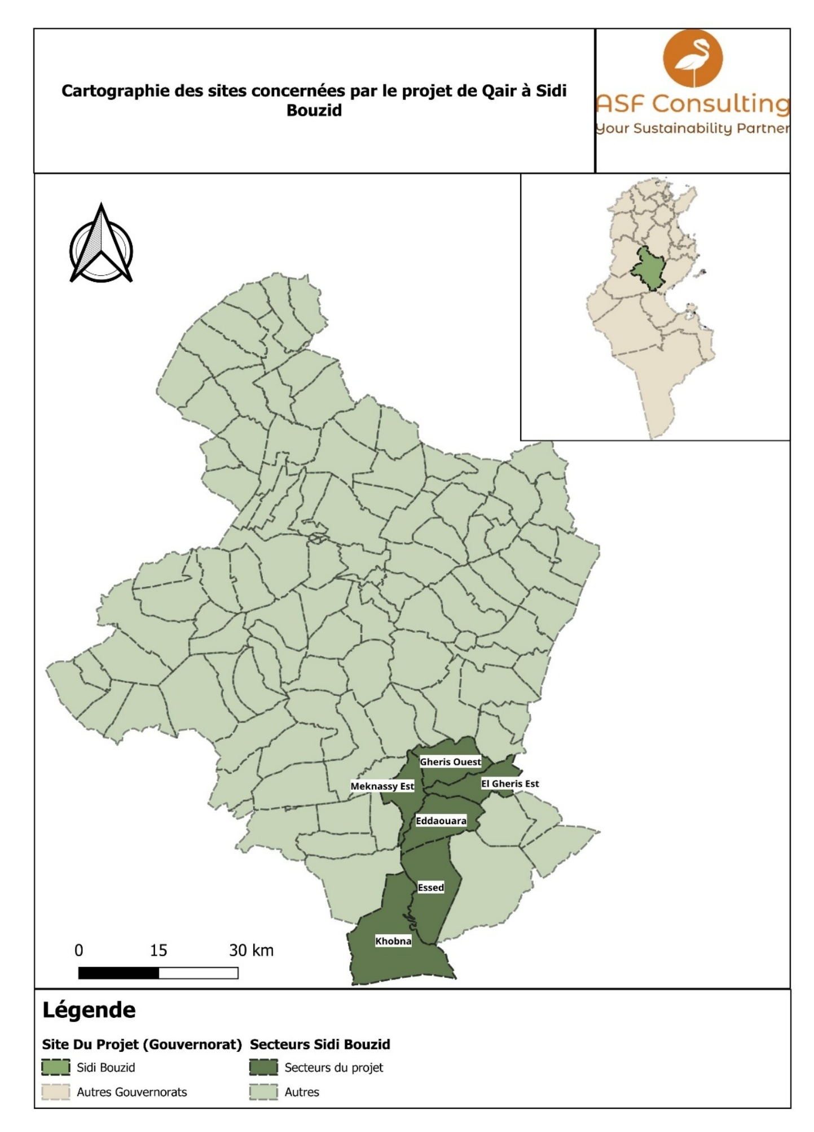
Figure 1 : Cartographie des délégations concernées par le projet
  - Objectifs, localisation, justification et avantages du projet
Le projet s’inscrit dans une vision stratégique nationale visant à promouvoir les énergies renouvelables comme levier de développement durable. Ses objectifs, sa localisation, les justifications du choix du site ainsi que ses avantages attendus sont présentées ci-dessous.
Objectifs du projet :
Le projet vise à produire de l’électricité à partir d’une source d’énergie propre et renouvelable, permettant ainsi de :
- Réduire la dépendance de la Tunisie aux énergies fossiles, en particulier le gaz naturel ;
- Atteindre 35 % d’électricité produite à partir d’énergies renouvelables d’ici 2030 ;
- Réduire l’intensité carbone nationale de 45 % ;
- Renforcer l’autonomie énergétique du pays ;
- Contribuer à la réduction des émissions de gaz à effet de serre.
Localisation :
Le projet est situé à El Khobna, dans la délégation de Mezzouna (gouvernorat de Sidi Bouzid), sur un terrain d’environ 270 hectares appartenant au domaine privé de l’État tunisien. Le site se trouve à environ 3 km du centre-ville de Mezzouna, à proximité de la Sebkha Ennaouel, et à une quarantaine de kilomètres du port de Skhira. L’emprise directe du projet ne comprend aucune habitation. L’emprise directe du projet ne comporte aucune habitation permanente. Seules quelques cabanes liées aux activités pastorales y sont présentes, mais elles ne constituent pas des résidences, ces activités étant de nature saisonnière.
Justification du choix du site :
- Disponibilité du foncier public ;
- Ressources solaires importantes dans la région ;
- Faible impact environnemental par rapport aux modes de production classiques ;
- Capacité d’intégration rapide au réseau électrique via une ligne haute tension de 45,5 km connectée au poste STEG de Maknassy ;
- Réponse aux contraintes liées au déficit énergétique et à la hausse du coût des hydrocarbures importés.
Avantages attendus :
- Environnementaux :
Réduction annuelle de plus de 215 000 tonnes d’eq CO₂ ; consommation d’eau très faible.
- Économiques :
Création d’emplois directs et indirects durant la construction et l’exploitation ; réduction de la facture énergétique nationale ; soutien à l’industrie locale de l’énergie.
- Sociaux :
Opportunités d’emploi pour les populations locales, en particulier les jeunes et les femmes; amélioration des infrastructures locales ; stimulation du développement régional.
- Stratégiques :
Renforcement de la sécurité énergétique de la Tunisie ; contribution à la souveraineté énergétique nationale.

  - Principales composantes du projet
Le projet de centrale solaire photovoltaïque à El Khobna repose sur deux composantes techniques principales, interconnectées et complémentaires, nécessaires à sa mise en œuvre :
- La centrale solaire photovoltaïque : Elle sera implantée sur un terrain appartenant à l’État tunisien (Domaine Privé de l’État), pour une superficie totale de 267,7 ha.
Ce site accueillera une centrale d’une capacité installée de 236,9 MWc. Elle comprendra des modules photovoltaïques montés sur des structures à suivi solaire horizontal, des onduleurs, des transformateurs, des tableaux de distribution, des locaux techniques, un système de surveillance, une clôture de sécurité, ainsi qu’un réservoir d’eau pour le nettoyage.
- La ligne électrique aérienne à haute tension (LEAHT) : d’une longueur d’environ 45,5 km et d’une tension de 225 kV, cette ligne permettra l’évacuation de l’électricité produite vers le réseau national. Elle sera construite selon les normes techniques et environnementales en vigueur. Les pylônes seront implantés sur trois types de terrains : des terrains privés, des terrains réquisitionnés et des terrains domaniaux.
- Un tronçon de piste d’accès d’environ 1 km sera aménagé afin d’assurer le raccordement à la piste d’accès existante de 2,65 km, précédemment aménagée par le projet Scatec. Cette piste permettra la circulation des véhicules lourds vers le site de la centrale photovoltaïque. Le tronçon à aménager traversera des terrains appartenant au Domaine Privé de l’État.
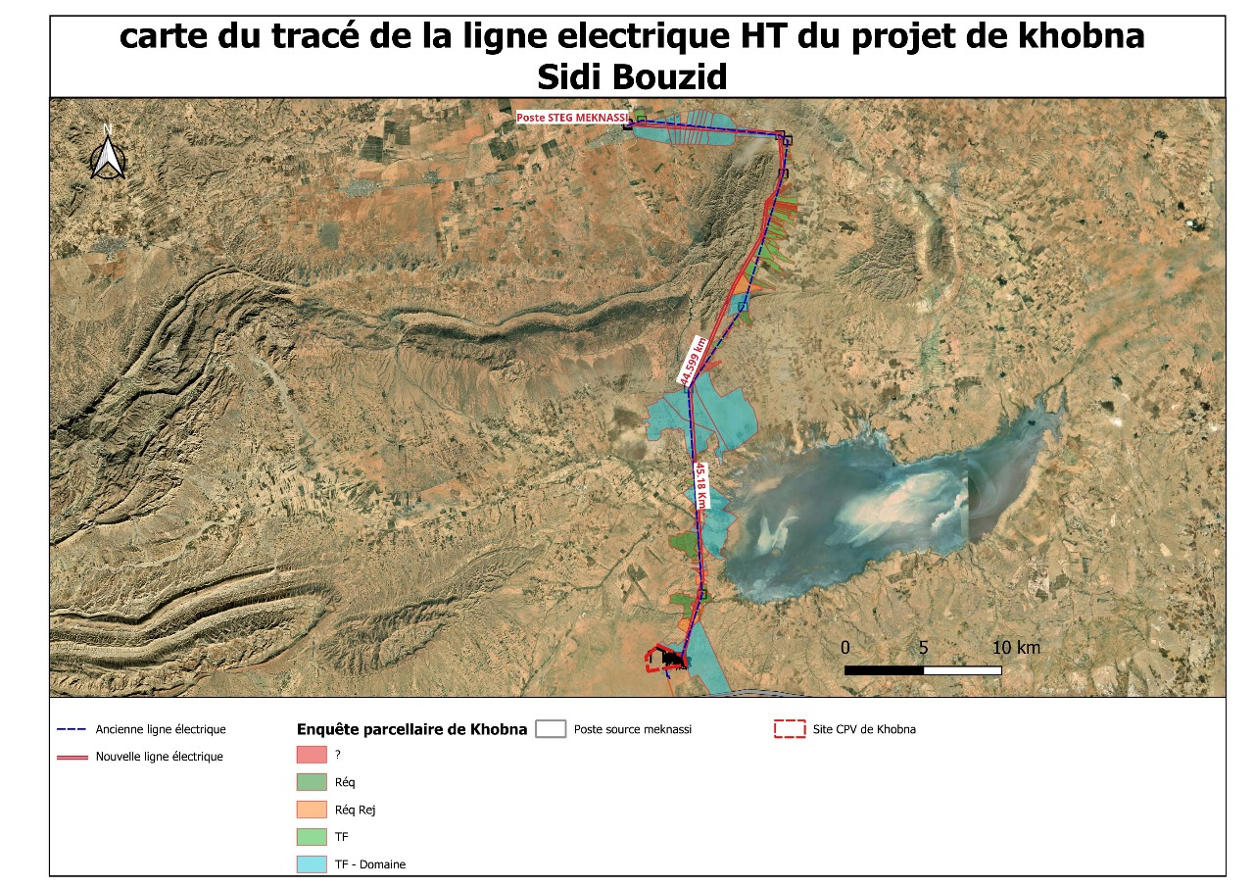
Figure 2 : Site du projet de la centrale PV à Sidi Bouzi

  - L'empreinte potentielle du projet et ses incidences sur les terres
- Le site de la centrale solaire photovoltaïque à El Khobna occupera un seul terrain d’environ 270 hectares. Ce terrain est non habité mais utilisé de manière permanente pour le pâturage par des éleveurs de la région.

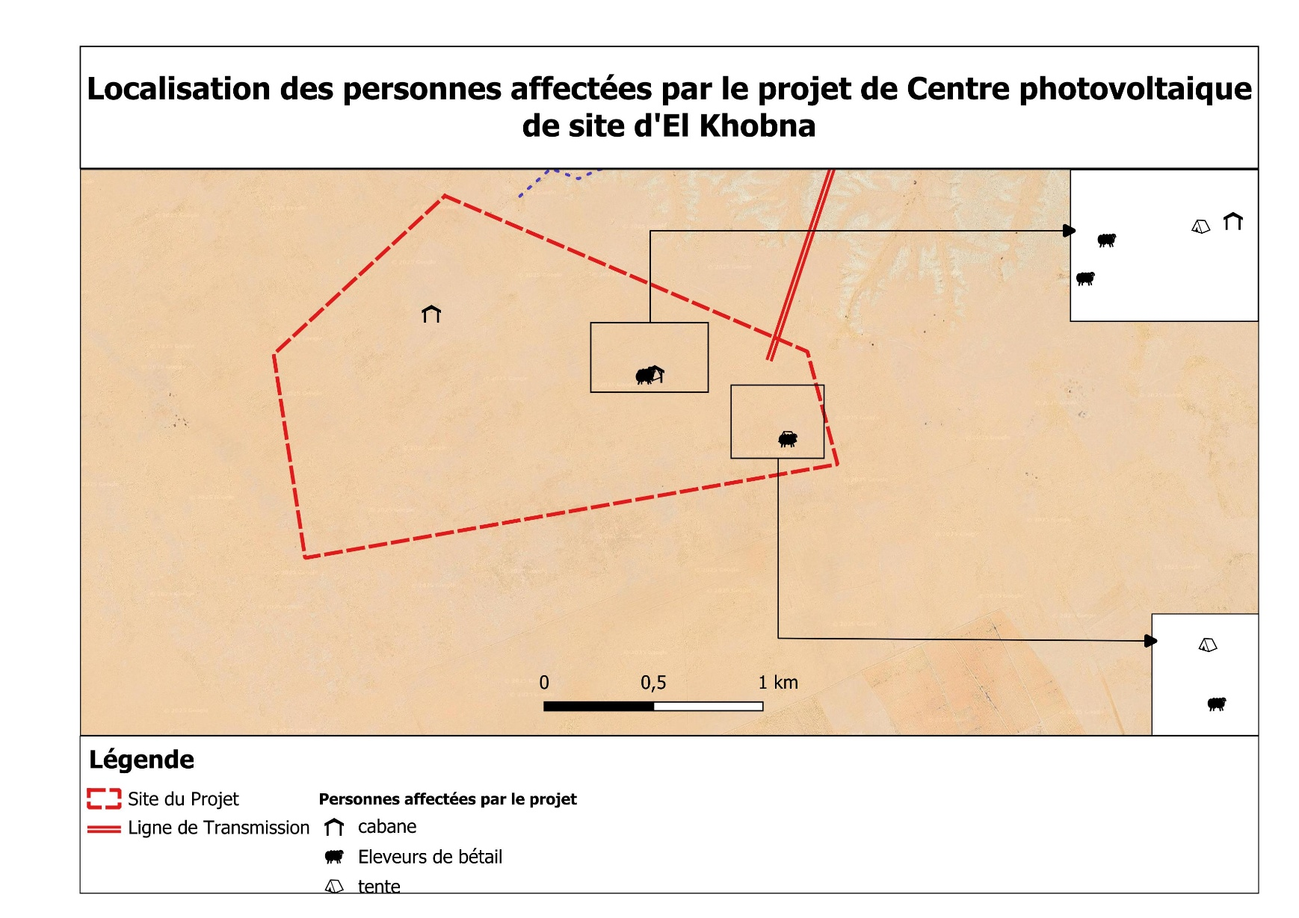
Figure 3 : Localisation des cabanes habitées dans la centrale du projet

Le projet comprend aussi des éléments linéaires susceptibles d’impacter des terrains :
- La ligne électrique traversera des terres domaniales et des terres privées. Certaines terres privées sont occupées par des familles et contiennent des habitations, tandis que d’autres sont utilisées pour l’agriculture, en particulier la culture de l’olivier. Même si aucun déplacement physique n’est prévu, il est possible que certaines activités, comme l’agriculture ou le pâturage, soient affectées.

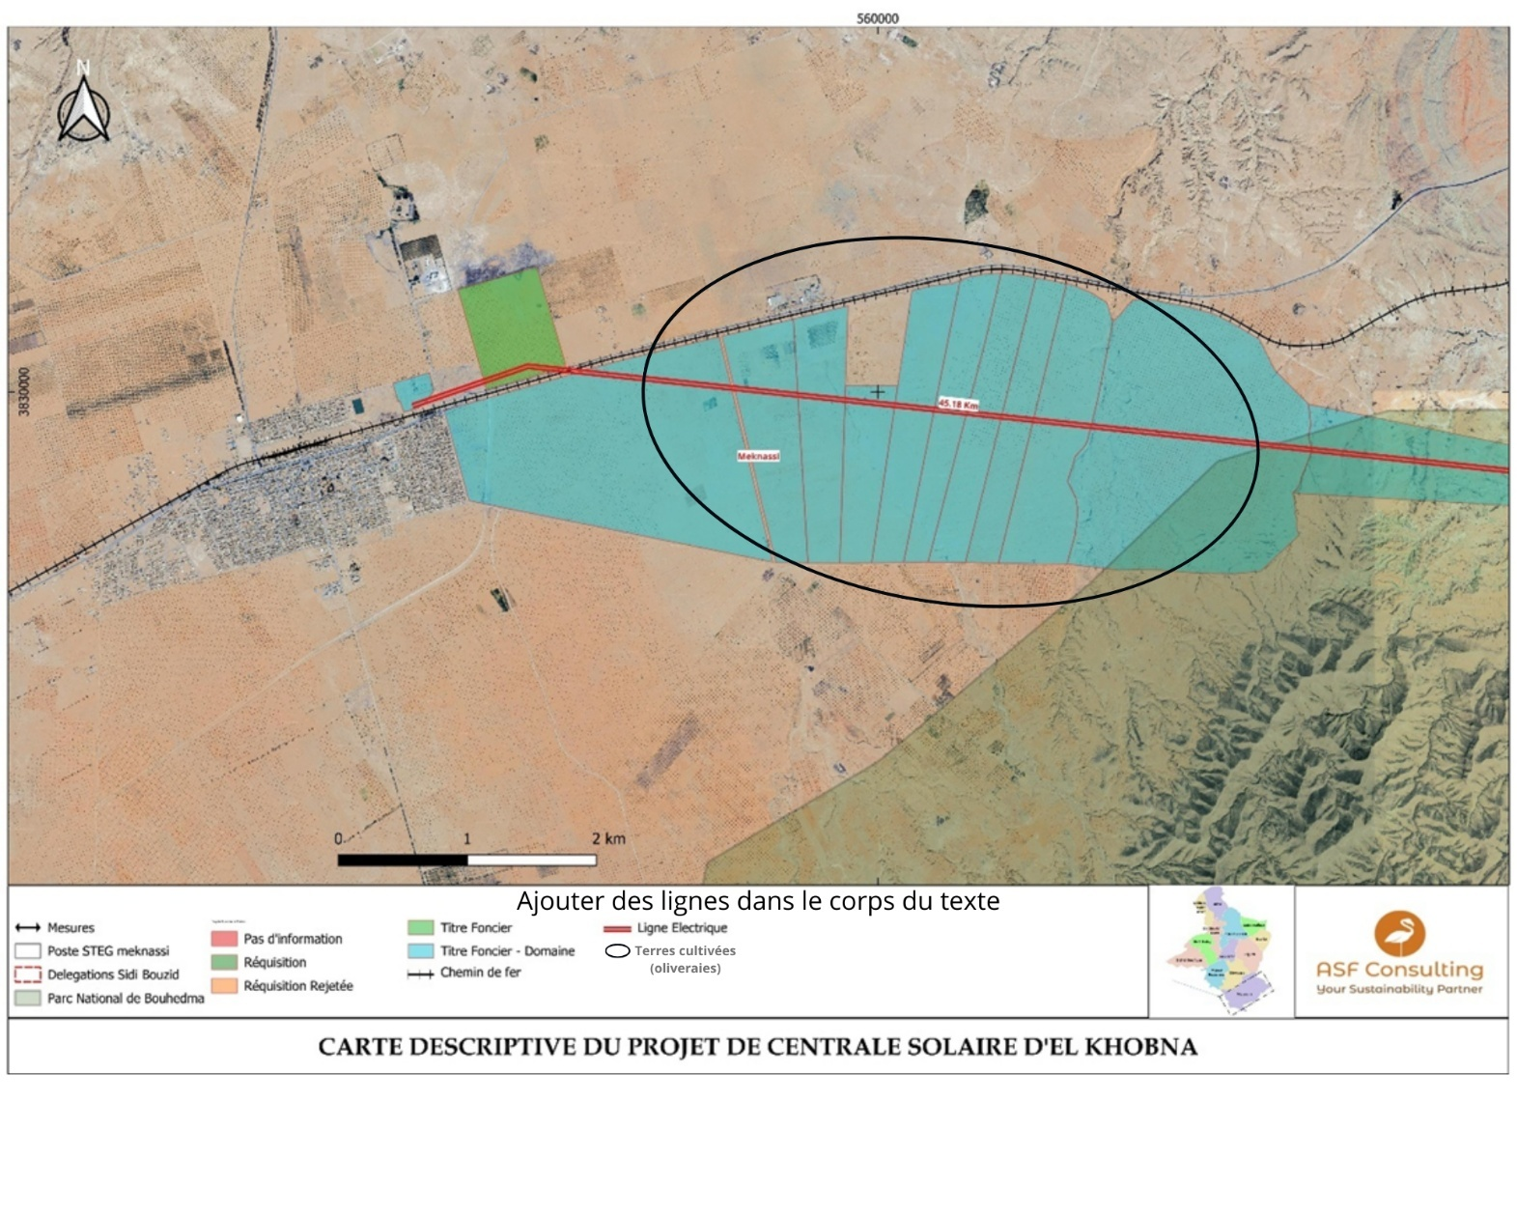
Figure 4 : Zone d’implantation traversant des oliveraies

- Aucun terrain privé ne sera acquis pour l’aménagement du tronçon de la piste.
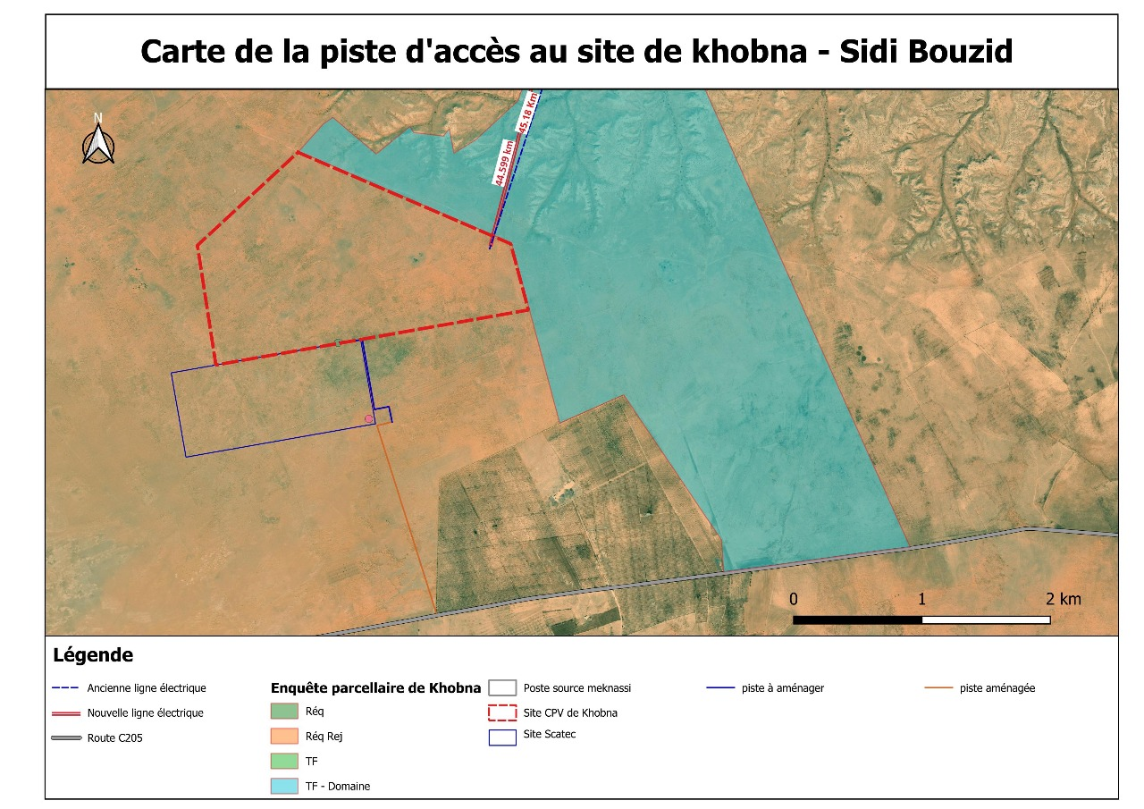
Figure 5 : Carte de la piste d'accès au site de la Centrale PV
Les surfaces estimées pour les besoins en terres des lignes ainsi que l’usage des sols le long des tracés des lignes se sont basées sur les hypothèses suivantes :
- Ligne électrique :
  - La ligne de transport va nécessiter l’aménagement de 109 pylônes dont 7 pylônes d’angle, 2 pylônes d’arrêt, 5 pylônes d’ancrage et 95 pylônes d’alignement ;
  - La Surface occupée par pylône est de 64m² ;
  - La Distance moyenne entre les pylônes est estimée entre 400 et 500 mètres
  - 6 arbres fruitiers par pylône ;
  - Aménagement d’accès routiers provisoires pour la pose d’un pylône et le tirage des câbles (la longueur moyenne de 450 m d’une piste de 4 m de large)
- La piste d’accès routier à la centrale d’une longueur de 1km et une largeur de 6 mètres
Le tableau ci-dessous récapitule les besoins en terres du projet.
Tableau 1 : Récapitulatif des pertes foncières et impacts par composante du projet
Composante | Perte de terrains | Occupation du terrain | Autres types de pertes identifiées (structures, équipements, ouvrages, revenus, etc.)
Centrale photovoltaïque | 1 parcelle du domaine privé de l’Etat de 267,7 ha ( perte permanente) | Terrains agricoles non cultivés à usage pastoral | Perte d’usage pastoral, perte de cabine d’élevage, perte de culture annuelle
Ligne électrique HT sur 45,5 km | - Perte permanente de terres pour l’implantation des 109 pylônes (6976m2 soit 0,7 ha)  - 132 parcelles identifiées par l’enquête foncière réalisée par Qair  - Meknassy  - Des pistes temporaires pour le tirage des câbles (2 pistes/km) | - 32 terres domaniales  - 79 terres privées titrées  - 19 Terres réquisitionnées  - Une intersection avec la ligne ferroviaire n°5 au niveau de | Perte d’usage pastoral, perte de cultures et revenus agricoles des terres privées cultivées
Piste d’accès (environ 1km à aménager) | - Perte permanente de terre privée de l’Etat de 0,6 ha (soit 6 000 m²) | - Domaine privé de l’Etat | Perte d’usage pastoral (permanent)
Empreinte totale du projet | 269 ha

  - Engagement à éviter et à minimiser les déplacements dans le cadre du développement ultérieur du projet
Le projet de centrale photovoltaïque de Khobna a été conçu selon une logique de réduction des impacts sociaux, conformément aux normes internationales.
- Choix du site : Le site a été sélectionné parmi des parcelles ne comportant aucune habitation ni culture pérenne, dans le but explicite d’éviter tout déplacement physique ou économique.
- Activités pastorales permanentes identifiées : Des usages saisonniers de pâturage par des éleveurs locaux ont été observés. Ces usages seront pris en compte et feront l’objet de concertation ainsi que de mesures de compensation appropriées.
- Utilisation d’infrastructures existantes : Le projet privilégie de se raccorder à une piste existante évitant ainsi une nouvelle emprise permanente.

- CADRE JURIDIQUE ET ANALYSE DES ECARTS
  - Statuts fonciers et types des terres en Tunisie
Quatre statuts fonciers coexistent en Tunisie et concernent :
    - Les terres privées :
Les terres privées appartiennent à des particuliers qui y exercent un plein droit de propriété. Parmi les terres privées, on distingue :
- Les terres objet de Titres Fonciers et immatriculées au Livre foncier : (Loi foncière du 1er juillet 1885, refondu par le Code des droits réels objet de la loi du 12 février 1965 et les textes qui l’ont amendé). Le Titre Foncier assure une protection complète contre tout type d’usurpation ou d’appropriation illégale des terres. Seulement la moitié des Terres en Tunisie sont immatriculées. Cela peut être dû à un manque de connaissance de la procédure et/ou aux coûts élevés et aux longs délais nécessaires pour l’immatriculation. Près de 60% des titres enregistrés au Livre foncier ne sont pas à jour, les terrains titrés font en effet souvent l’objet de transferts de propriété (héritage, vente ou donation) qui ne sont pas enregistrés. Le propriétaire et/ou l’occupant d’un terrain peut donc être parfois différent de celui inscrit dans le titre.
- Les terres faisant l’objet d’actes notariés : terres dont les documents de Propriété sont des actes notariés. Ces terres ne sont pas enregistrées au Livre foncier et sont donc moins bien protégées juridiquement.
- Les terres faisant l’objet de certificats de possession : Le certificat de possession est un document administratif délivré aux exploitants de terres agricoles non titrées. Ce certificat est délivré à la demande d’un agriculteur qui peut démontrer d’une possession « paisible, publique, continue, non interrompue et non équivoque » de terres agricoles pendant cinq années consécutives. C’est un document qui permet à l’agriculteur de percevoir des de crédits agricoles et de faire valoir un droit de préemption lors de l’immatriculation des terres.
- Les terres ne comportant aucune preuve de propriété (terres coutumières ou autres).
    - Les terres collectives
Ce sont des terres régies par la loi N°64-28 du 4 juin 1964 et les textes qui l’ont amendé. Ces terres font l’objet de propriété des tribus ou collectivités ethniques et ont été traditionnellement utilisées collectivement par ces tribus et collectivités.
La loi n° 64-28 du 4 juin 1964 fixant le régime des terres collectives a expressément reconnu un droit de propriété des terres au profit des collectivités qui les exploitent. Chaque groupe possédant une terre collective constitue une personne morale dotée d'une personnalité civile dans les actes liés à l’administration et à l’exploitation de ses terres (article 4).
Le groupe était représenté par un conseil de gestion composé des membres élus par la collectivité, ainsi que des membres désignés par le gouverneur et ayant une voix consultative. Le Conseil de Gestion était le responsable de l’attribution de ces terres aux membres de la collectivité qui les exploitent. Depuis 2011, plusieurs conseils de gestion ont été dissous dans le cadre des réformes engagées par le ministère des Domaines de l’Etat et les autorités régionales, dans un objectif de restructuration et de meilleure gestion des terres collectives. Cette dynamique a concerné principalement les zones où des difficultés de gouvernance ou des projets de mise en valeur ont été identifiés.
La tutelle de l’Etat sur les terres collectives est exercée sous l’autorité du Ministre des Domaines de l’Etat et des Affaires Foncières. L’attribution à titre privé des terres collectives se fait par décret. Les attributaires reçoivent des Extraits d’attribution de terres collectives.
Une modification importante est a transformé près de la moitié de ces terres collectives en parcelles individuelles avec droit de propriété affectant principalement les terres à vocation arboricole ou céréalière. Certaines parcelles peuvent également être spécifiquement affectées à des projets de développement (par exemple des projets énergétiques), sans modifier le statut collectif des autres parcelles.
Les terres collectives à vocation pastorale sont exploitables en commun mais relèvent du régime forestier et sont ainsi régis par le Code forestier.
    - Les terres domaniales
Ces terres font partie du domaine public et privé de l’Etat et sont gérés par le Ministère des Domaines de l’Etat et des Affaires Foncières. Deux types de terres domaniales peuvent se présenter :
- Domaine Public de l’Etat : Faisant partie du domaine public, ces biens appartiennent à une personne publique et affectés à l’usage du public comme le Domaine Public Hydraulique (DPH), le Domaine Public Routier (DPR), le Domaine Public des Chemins de Fer (DPCF), le Domaine Forestier, etc.
Domaine Privé de l’Etat : Les terres du domaine privé de l’Etat sont gérées par le Ministère des domaines de l’Etat et des affaires foncières. Ces terres appartiennent au domaine de l’Etat qui les met en valeur en recourant à diverses stratégies telles que l’affectation, le bail ou l’usufruit accordés à l’office des terres domaniales (OTD), à des établissements publics, de jeunes agriculteurs ou techniciens agricoles, ou des Sociétés de mise en valeur et de développement agricole (SDMVA), etc.
    - Types des terres agricoles
La gestion des terres agricoles est régie par la loi No. 83-8 du 11 novembre 1983 et la loi 96-104 modifiant la loi 83-8 du 11 novembre 1983.
On entend par terres agricoles, toutes les terres présentant des potentialités physiques et affectées ou pouvant être le support d'une production agricole, forestière ou pastorale, ainsi que celles qui sont classées comme telles par les plans d'aménagement dûment approuvés, dans les zones urbaines, touristiques ou industrielles.
La loi No. 83-8 du 11 novembre 1983 relative à la protection des terres agricoles amendée par la loi 96-104, répartit les terres agricoles en 3 catégories, à savoir : les zones d'interdiction, les zones de sauvegarde et les autres zones agricoles.
- Les zones d'interdiction : couvrent les terres agricoles destinées à demeurer comme telles, et comprennent les périmètres publics irrigués, ainsi que les terres forestières relevant du domaine forestier de l'Etat, et les terres soumises au régime forestier au sens du code forestier, à l'exception des terres de parcours. Dans ces zones, la modification de la vocation des terres agricoles ne peut être opérée que dans le cadre des lois particulières les régissant.
- Les zones de sauvegarde : couvrent les terres dont la vacation agricole doit être protégée en raison de leur impact sur la production agricole nationale. Elles couvrent :
- Les terres irriguées à partir d'ouvrages hydrauliques réalisées par l'Etat ou tout Organisme Public, ou parapublic et non comprises dans les périmètres publics irrigués prévus à l'Article 4 de la présente loi ;
- Les terres nécessaires à l'extension ou à la création projetée des périmètres irrigués à partir d'ouvrages réalisés par l'Etat ou tout Organisme Public ou parapublic ;
- Les oasis ;
- Les terres irriguées à partir d'ouvrages réalisés par des personnes physiques ou morales privées ;
- Les forêts d'oliviers et les grands ensembles complantés dans le cadre de projets nationaux ou régionaux ;
- Les zones à dominante arboriculture fruitière ;
- Les terres présentant des potentialités agricoles importantes notamment en raison de l'existence de nappes d'eau souterraines exploitables ou de la fertilité de leur sol ;
- Les forêts non soumises au régime forestier et réalisées dans le cadre de projets nationaux ou régionaux ;
- Les terres de parcours aménagés.
Les zones de sauvegarde sont fixées pour chaque gouvernorat par décret pris sur proposition du Ministre de l'Agriculture et après avis de la commission technique consultative régionale des terres agricoles. Il est créé par gouvernorat une commission technique consultative régionale des terres agricoles, chargée notamment de proposer les zones de sauvegarde visées à l'Article 6 de la présente loi, et de donner son avis sur toute demande de modification de la vocation des terres agricoles.
- Autres zones agricoles : qui couvrent toutes les terres agricoles non comprises dans les zones d'interdiction et de sauvegarde prévues par la loi de protection des terres agricoles. Tout changement de vocation des terres comprises dans ces zones est soumis à l'autorisation préalable du Ministre de l'Agriculture délivrée par arrêté.
Selon l’article 9 de la loi 96-104, il sera tenu compte des particularités de chaque zone et de ses besoins en terres agricoles et ce afin de développer la production agricole tout en organisant sa cœxistence avec les activités non agricoles, et ce :
- Lors de l'extension des périmètres communaux ou de la création de communes ;
- Lors de l'élaboration ou de la modification des plans directeurs d'urbanisme, des plans d'aménagement urbain, des plans d'aménagement de détail, des plans de sauvegarde, des plans de protection et de mise en valeur ;
- Lors de la délimitation des périmètres d'intervention foncière et des périmètres de réserve foncière et ;
- Lors de la création de lotissements urbains, industriels ou touristiques.
En outre, toute agglomération nouvelle urbaine, industrielle ou touristique sera implantée sur les terres les moins fertiles. Il ne peut être implanté dans une exploitation agricole des installations industrielles, commerciales ou de service non lié à l'exploitation agricole. Le changement de leur vocation ne peut intervenir que dans les conditions de la loi No. 83-8 du 11 novembre 1983 et la loi 96-104 modifiant la loi 83-8 du 11 novembre 1983.
  - Contexte légal de la Propriété et processus de réinstallation au regard de la législation Tunisienne
    - Droit de propriété dans la législation tunisienne
L’article 41 de La constitution Tunisienne de 2014 énonce que « le droit de propriété est garanti, il ne peut y être porté atteinte que dans les cas et avec les garanties prévues par la loi ».
    - Les mécanismes amiables : acquisition, donation et échange de parcelles
De façon générale, la cession volontaire\donation et l’acquisition à l’amiable sont largement pratiquées. Toutefois, la loi tunisienne prévoit également la possibilité du recours à l’échange de parcelles.
      - Acquisition amiable
Dans la mesure où le propriétaire du terrain requis consent aux demandes du requérant, avant qu’il n’en devienne expropriant, et que celui-ci consent aux demandes du propriétaire. Les parties conviennent alors du prix et des modalités de transfert de propriété et établissent un contrat de vente. L’acquisition à l’amiable se traduit par un contrat de vente régi par le droit civil (Code des Obligations et des Contrats et le Code des Droits Réels). Il mentionne le montant de la vente et le transfert de propriété.
      - La cession ou donation à titre gratuit
Cet outil juridique permet que la propriété d’un bien passe du patrimoine du cédant à celui du cessionnaire gratuitement. Le propriétaire de l’immeuble en cèdera une partie ou le tout de façon volontaire. Cet acte se traduira par un contrat de cession sous forme d’acte notarié. Comme pour l’acquisition, il sera régi par le droit civil tunisien.

      - L’échange de parcelles ou échange en nature
La loi n° 95-21 du 13 février 1995, relative aux terrains domaniaux agricoles a prévu la mise à la disposition de l’administration de terres domaniales à des fins de régularisation et d’échange. La loi mentionne qu’en cas de besoin, il peut être procédé à la cession de terrains domaniaux agricoles contre des terrains appartenant à des privés ou des collectivités locales. L’échange se fait après détermination de la valeur des deux biens objets du contrat d’échange par deux experts des ministères de l’Agriculture et des domaines de l’Etat. Cette procédure peut intervenir soit avant l’expropriation ou pendant sa procédure, lorsque l’exproprié renonce à recourir aux tribunaux et se met d’accord avec l’administration pour procéder à l’échange de sa propriété contre un autre terrain qui serait domanial.
    - Cadre réglementaire et Processus national d’expropriation pour utilité publique
La règlementation de l’expropriation est régie par la loi n°2016/53 du 11 juillet 2016, portant expropriation pour cause d’utilité publique, qui fixe les principes, les règles et les procédures administratives et judiciaires en matière d’expropriation en Tunisie.
La loi est appuyée par ses textes d’application :
- Le Décret gouvernemental n°2017-332 du 28 février 2017, portant fixation de la composition et du fonctionnement de la commission nationale chargée de fixer les critères déterminant la valeur financière des immeubles nécessaires à la réalisation des projets publics, leurs composants et les modalités de leur révision ainsi que leur actualisation,
- L’arrêté du chef du gouvernement du 1er mars 2017, fixant le montant de la valeur des acquisitions d’immeubles au profit de l’Etat soumis à l’autorisation du chef du gouvernement,
- L’arrêté du chef du gouvernement du 13 mars 2017, portant fixation des documents du dossier d’expropriation pour cause d’utilité publique.
Cette loi et ses textes d’application, qui forment le nouveau cadre juridique pour l’acquisition des terres, l’indemnisation, la résolution des conflits et les procédures de recours, a fixé :
- les principes de base de l’expropriation,
- l’objet de l’expropriation,
- les procédures et les organes chargés de l’expropriation,
- le mode de fixation de l’indemnisation et de son acquittement.
Elle a aussi consacré le principe de rétroactivité de la loi en appliquant certaine de ses dispositions à des expropriations engagées sous l’égide des lois antérieures de 1976 et de 2003 surtout dans le cas de l’expropriation des terres collectives.
La loi 2016 a pris des mesures correctives afin de s’aligner au mieux aux normes et politiques internationales. De ce fait, cette loi a fixé les principes, les règles et les procédures administratives et juridiques en matière d’expropriation des biens pour réaliser des projets ou exécuter des programmes ayant un caractère d’utilité publique. Ce nouveau cadre juridique a mis l’accent sur la nécessité d’informer le public sur l’intention d’expropriation et sur l’enregistrement des oppositions, à travers la commission des acquisitions au profit des projets publics (CAPPP), installée dans chacun des 24 gouvernorats tunisiens.
Selon la réglementation, l’article 4 de la loi n° 2016-53 du 11 juillet 2016 a décrit tous les biens qui peuvent être projet d’expropriation ; parmi elles :
- Les immeubles et superficies compris dans le périmètre des ouvrages projetés ;
- Tous ceux qui sont nécessaires pour assurer à ces ouvrages leur valeur ou pour permettre une exécution rationnelle du plan d’aménagement approuvé ;
- Terrains nus, complantés, insuffisamment bâtis comportant des constructions vétustes menaçant, ruine ou reconnues insalubres.
Le Décret gouvernemental n° 2017-332 du 28 février 2017 établit la composition et le fonctionnement de la commission nationale chargée de fixer les critères déterminant la valeur financière des biens nécessaires à la réalisation des projets publics. Cette commission nationale, présidée par le ministère des domaines de l’état, fixe les critères adoptés dans la détermination de la valeur financière des biens nécessaires à la réalisation des projets publics et leurs composants, et les modalités de révision et d’actualisation de ces critères, tous les cinq ans et autant que de besoins.
Le recours à l’expropriation ne se fait que de façon exceptionnelle et après avoir accompli toutes les mesures de conciliations prévues dans la loi. En cas d’accord entre les parties, la procédure d’expropriation s’arrête et une transaction amiable la remplace. Il sera procédé à l’établissement d’un contrat de vente. A défaut et en cas de persistance du désaccord, le décret d’expropriation est promulgué.
Les différents principes majeurs qui guident le processus d’expropriation pour cause d’utilité publique :
- l’expropriation pour cause d’utilité publique intervient à titre exceptionnel et moyennant une juste indemnité et avec les garanties fixées par la loi n 2016-53 du 11 juillet 2016 ;
- l’expropriation pour cause d’utilité publique est prononcée par un décret gouvernemental soumis au tribunal administratif pour avis.
- Le décret d’expropriation doit indiquer la nature des biens et le projet dont la réalisation est envisagée.
Les principales étapes du processus d’acquisition des terrains sont comme suit :
  - Préparation du dossier foncier par l’OTC ;
  - Établissement du rapport d’expertise d’inventaire des biens et propriétés affectés et la valeur de l’indemnité provisoire et la liste des personnes affectées (par l’expert des domaines de l’état ou autre expert) ;
  - Transmission du dossier foncier et le rapport d’expertise au Gouverneur qui les transmet à la commission régionale d’acquisition et de limitation (CAPP) ;
  - La commission régionale d’acquisition procède à la publication de l’intention d’exproprier pendant soixante jours au siège du Gouvernorat, à la direction régionale des domaines de l’état, à la délégation et aux municipalités ;
  - Les plaintes peuvent être formulées durant cette période (60 jours) auprès de la CAPPP ;
  - La CAPPP ordonne la STEG de charger l’OTC ou des géomètres d’établir les plans de morcellement définitifs des biens dont l’expropriation partielle est envisagée et les plans définitifs concernant les biens non immatriculés ;
  - La commission d’acquisition consigne sur le registre d’enquête l’identité de toute personne ayant accepté l’offre de l’administration et procède à la préparation des dossiers nécessaires pour la passation des contrats ;
  - Publication du décret d’expropriation pendant un mois par le Gouverneur au siège du Gouvernorat et de la délégation avec publication par le biais des médias écrits et audios ;
  - Si passé ce délai, aucune notification de contestation n’étant reçue, l’indemnité sera versée aux propriétaires présumés ;
  - Le Gouverneur émet un certificat d’affichage. Après cette date, si les propriétaires ne sont pas satisfaits, ils peuvent faire trancher leur litige à la juridiction compétente.
Auparavant et selon les règlements en vigueur avant 2022, l‘Etat pouvait procéder à la réinstallation si le décret d‘expropriation est apparu sous réserve de conformité à la loi 2016 et de consignation du budget des compensations, même sans acceptation formelle des PAPs. Ce principe a été renforcé par le décret-loi n°2022-65 du 19 octobre 2022. Ce texte modifie la loi n°2016-53 et introduit une procédure plus claire de reconnaissance, d’évaluation et de conciliation via une commission spécialisée, appelée Commission de reconnaissance et de conciliation. Ces commissions sont créées dans chaque gouvernorat pour faciliter la reconnaissance des droits et la conciliation entre les parties.
    - Cadre institutionnel de la réinstallation
Les entités jouant un rôle dans le processus de réinstallation en Tunisie sont :
Le ministère des domaines de l’état et des affaires foncières : Il assure le contrôle, la gestion et l’usage des biens mobiliers et immobiliers qui appartiennent à l’état, la conception de la politique de l’Etat ayant relation aux domaines public et privé et aussi L’acquisition et l’expropriation des biens immobiliers au profit de l’Etat et des établissements publics à caractère administratif sur leur demande en collaboration avec les ministères concernés ;
L’agence foncière agricole (AFA) : C’est le seul organisme public habilité à faire des opérations de réaménagement foncier dans les zones agricoles en plus de ses opérations de remembrement. L’AFA donne des avis sur les opérations immobilières dans ses zones d’intervention. L’agence est placée sous la tutelle du Ministère de l'Agriculture.
L’office de la topographie et du cadastre (OTC) : Il est chargé des activités suivantes :
- exécuter les travaux nécessaires pour assurer, sur tout le territoire national, l’implantation et la conservation d’un réseau géodésique et d’un réseau de nivellement de précision ;
- exécuter et contrôler les travaux techniques d’immatriculation de la propriété foncière et du cadastre ;
- délimiter les terres et domaines publics, ainsi que les circonscriptions administratives ;
- assurer les travaux de lotissement au sol et en copropriété ;
- assurer le rétablissement des limites de propriété ;
- assurer les travaux topographiques divers ;
- assurer les prises de vues aériennes et l’établissement des plans topographiques à grande échelle.
Le Gouverneur : Il assure la présidence de la Commission des Acquisitions au profit des projets publics, l’affichage et l’information du public, et le suivi du processus de la réinstallation jusqu’à l’expropriation.
Le commissariat régional du développement (CRDA) : est placé sous la tutelle du Ministère de l'Agriculture. Chaque gouvernorat a son propre CRDA. Le CRDA est chargé dans le cadre du Gouvernorat de la mise en œuvre de la politique agricole arrêtée par le Gouvernement. Le CRDA peut participer à l’évaluation des dégâts aux cultures et autres dommages causés aux arbres.
La commission des acquisitions au profit des projets publics (CAPPP) : La Commission des Acquisitions au Profit des Projets Publics (CAPPP) : L’article 16 de la loi 2016-53 stipule qu’ «il est créé dans chaque gouvernorat une commission administrative permanente dénommée « commission des acquisitions au profit des projets publics » chargée sous présidence du gouverneur ou son représentant, d’accomplir toutes les procédures préliminaires de proposition du projet du décret d’expropriation pour cause d’utilité publique au niveau de la région. ».
Cette CAPPP est donc chargée d’accomplir toutes les procédures préliminaires de l’expropriation et notamment d’ « ordonner à la partie concernée du projet de charger l’office de la topographie et du cadastre ou des géomètres, d’établir les plans de morcellement définitifs des immeubles à exproprier partiellement et les plans définitifs concernant les immeubles non immatriculés » et de « procéder à la publicité de l’intention d’exproprier » selon l’article 19 de la même loi.

Le Tribunal immobilier : Un tribunal immobilier est instauré par région pour statuer en matière de :
- Immatriculation foncière facultative par les requêtes des particuliers et obligatoire par le recensement cadastral sur toute l'étendue du territoire de la République,
- Mise à jour des titres fonciers,
- Demandes de révision et de rectification des jugements,
- Recours contre les décisions des commissions région

  - Politique de la BERD et exigences de performance Environnementales et Sociales applicables au projet
La Banque s’est dotée d’une politique environnementale et sociale « PES 2024 » qui couvre les dimensions environnementales et sociales du développement durable.
Dans le cadre de cette Politique, la dimension sociale concerne :
- Les normes d’emploi et les conditions de travail, y compris la santé et la sécurité et
- L’impact sur les populations, notamment dans les domaines de la santé publique, la sécurité, et la sûreté, l’égalité hommes-femmes, l’impact sur les peuples autochtones et le patrimoine culturel, la réinstallation involontaire, et les possibilités d’accès aux services de base d’un point de vue financier.
A travers cette politique, la Banque peut faire des considérations environnementales et sociales une priorité dans toutes ses activités et fixer pour ses clients des objectifs de performance environnementale et sociale qu’ils sont tenus d’atteindre dans un délai acceptable pour la Banque. Les responsabilités et les rôles respectifs de la BERD et de ses clients pour parvenir à des résultats durables conformes à la présente Politique et à ses Exigences de performance sont doivent être bien définies.
Pour aider les clients et leurs projets à respecter ces exigences, la BERD, s’est dotée de 10 Exigences Environnementales et Sociales (EES) qui couvrent les domaines suivants :
• EESES 1 - Évaluation et gestion des impacts et problèmes environnementaux et sociaux
• EESES 2 - Conditions d’emploi et de travail
• EESES 3 - Utilisation efficace des ressources, prévention et contrôle de la pollution
• EESES 4 – Santé, sûreté et sécurité
• EESES 5 - Acquisition de terres, restrictions de l’utilisation des terres et réinstallation involontaire
• EESES 6 - Préservation de la biodiversité et gestion durable des ressources naturelles vivantes
• EESES 7 - Peuples autochtones
• EESES 8 - Patrimoine culturel
• EESES 9 - Intermédiaires financiers
• EESES 10 - Participation des parties prenantes
Dans le cadre de la préparation de ce Cadre de Réinstallation et de Restauration des moyens de Subsistance (R-LRF), les EP déclenchées sont la EES1, EESES5 et EESES10 spécifiées dans la politique environnementale et sociale de la BERD (2024).
    - EP 1 - Évaluation et gestion des impacts et problèmes environnementaux et sociaux
La norme exige l’identification du périmètre d’influence des projets et précise les responsabilités du client en matière d’évaluation, de gestion et de suivi des aspects environnementaux et sociaux associés aux projets soumis pour financement à la BERD. La participation des parties prenantes s’inscrit dans ce processus. Les exigences de la Banque concernant cet engagement sont détaillées dans l’EESES 10.
Les problèmes environnementaux et sociaux et leur impact doivent être évalués dans le contexte de la zone d’influence du projet. En effet, l’évaluation sert à identifier les problèmes environnementaux et sociaux liés au projet et en évaluer l’impact, négatif et positif. Par la suite, adopter des mesures pour éviter ou, à défaut, minimiser et atténuer, voire compenser tout impact négatif sur la main d’œuvre, les populations et l’environnement. Identifier des possibilités et, si possible, adopter des mesures pour améliorer les performances environnementales et sociales ; et promouvoir l’amélioration des performances environnementales et sociales par un processus dynamique de suivi et d’évaluation des performances
À partir des conclusions de l’évaluation environnementale et sociale et de la consultation des parties prenantes concernées, le client élabore et met en œuvre un programme de mesures et d’actions d’atténuation et d’amélioration des résultats pour réagir aux problèmes sociaux et environnementaux identifiés et à leur impact et repérer les possibilités d’amélioration, sous la forme d’un Plan d’action environnementale et sociale (PAES).
Le client établit des procédures pour suivre et évaluer le respect des exigences environnementales et sociales stipulées dans les accords juridiques ; il veille notamment à la mise en œuvre efficace du PAES et des EP et aux améliorations apportées au regard du référentiel établi lors de l’évaluation.
    - EP 5 - Acquisition de terres, restrictions de l’utilisation des terres et réinstallation involontaire
Le « réinstallation involontaire » recouvre à la fois le déplacement physique (déménagement ou perte du logement) et le déplacement économique (perte de biens ou d’accès à des biens donnant lieu à une perte de sources de revenus ou de moyens de subsistance) par suite d’une acquisition de terres ou d’une restriction de l’accès à des ressources naturelles en lien avec un projet.
Le client explore toutes les alternatives de conception possibles du projet afin d’éviter ou au moins de limiter les déplacements physiques et/ou économiques, tout en équilibrant les coûts et les avantages environnementaux, sociaux et financiers.
Après que toutes les informations pertinentes ont été divulguées, le client consulte les personnes et les communautés affectées, y compris les communautés hôtes, et facilite leur participation précoce et avisée aux processus de prise de décision liés à la réinstallation, conformément à l’EESES 10.
Le client met en place un mécanisme de résolution des griefs conforme à l’EESES 10 dès que possible lors de la phase de développement du projet, conformément à la présente EESES, pour recueillir et traiter en temps opportun les préoccupations spécifiques des personnes déplacées ou des membres des communautés hôtes concernant les compensations et la réinstallation, notamment un mécanisme de recours destiné à la résolution impartiale des litiges.
Lorsqu’une réinstallation involontaire est inévitable, le client engage un spécialiste doté des compétences nécessaires pour procéder à un recensement et à une évaluation des données socio-économiques de base dans une zone déterminée affectée par le projet et aide à la préparation du Plan d’action de réinstallation ou du Plan de rétablissement des moyens de subsistance
Le client élabore, sur la base de l’évaluation environnementale et sociale, un Plan d’action de réinstallation (PAR) qui, au minimum, doit couvrir les exigences applicables de la présente EP, indépendamment du nombre de personnes affectées.
Le PAR doit prendre en compte spécifiquement toute personne ou tout groupe susceptible d’être défavorisé ou vulnérable. En particulier, il doit comporter des mesures pour assurer que les femmes ne soient pas désavantagés dans le processus de réinstallation, soient pleinement informées et conscientes de leurs droits et en mesure de bénéficier équitablement des opportunités et avantages de la réinstallation, en veillant en particulier à ce que les documents relatifs à la détention ou à l’occupation d’un bien, comme les titres de propriété et les contrats de location, ainsi qu’à l’indemnisation soient émis aux noms des deux conjoints et des femmes seules à la tête d’un foyer, en tenant compte de chaque situation. Lorsque le déplacement est inévitable, le client propose aux personnes et communautés déplacées une compensation pour la perte de leurs biens au coût de remplacement intégral et toute autre forme d’assistance qui puisse les aider à améliorer ou au moins à rétablir leurs conditions de vie ou leurs moyens de subsistance, comme le prévoit la présente EESES.
Selon cette EESES, il convient que le projet prête une attention particulière aux droits des groupes vulnérables dans le cadre de l’ensemble des mesures, pratiques, programmes et activités qu’il élabore et met en place.
    - EESES 10 - Divulgation des informations et participation des parties prenantes
La BERD considère que la participation des parties prenantes est une part essentielle des bonnes pratiques commerciales et de la citoyenneté des entreprises, ainsi qu’un moyen d’améliorer la qualité des projets. En particulier, la participation des populations est indispensable non seulement à la gestion réussie des risques et des impacts sur les communautés affectées par les projets, mais aussi à l’obtention d’avantages supplémentaires pour ces communautés.
  - Le Cadre de durabilité de la SFI et normes applicables au projet
Le Cadre de durabilité de la SFI présente l'engagement stratégique de la Société pour promouvoir un développement durable, et fait partie intégrante de la démarche suivie par l’institution pour gérer les risques. Le Cadre se compose de la Politique de durabilité environnementale et sociale, des Normes de performance correspondantes et de la Politique d'accès à l'information de la SFI.
La Politique de durabilité environnementale et sociale décrit les engagements, les rôles et les responsabilités de la SFI en ce domaine. La Politique d'accès à l'information représente l'engagement de l’IFC pour promouvoir la transparence et une bonne gouvernance dans le cadre de ses opérations, et présente les conditions de divulgation des informations qui lui incombent au titre de ses investissements et de ses services-conseil.
Les Normes de performance telles que décrites dans la Normes de performance en matière de durabilité environnementale et sociale de Janvier 2012, sont destinées aux clients, auxquels elles fournissent des directives pour l'identification des risques et des impacts, et ont été conçues pour les aider à éviter, atténuer et gérer les risques et les impacts de manière à poursuivre leurs activités de manière durable :
- Norme de performance 1 : Évaluation et gestion des risques et des impacts environnementaux et sociaux
- Norme de performance 2 : Main-d’œuvre et conditions de travail
- Norme de performance 3 : Utilisation rationnelle des ressources et prévention de la pollution
- Norme de performance 4 : Santé, sécurité et sûreté des communautés
- Norme de performance 5 : Acquisition de terres et réinstallation involontaire
- Norme de performance 6 : Conservation de la biodiversité et gestion durable des ressources naturelles vivantes
- Norme de performance 7 : Peuples autochtones
- Norme de performance 8 : Patrimoine culturel
Dans le cadre de la préparation de ce Cadre de Réinstallation et de Restauration des moyens de Subsistance (R-LRF), les NP déclenchées sont la NP1 et la NP5.
    - Norme de performance 1 : Évaluation et gestion des risques et des impacts environnementaux et sociaux
Établir et maintenir un processus d'identification des risques et impacts E&S liés au projet, conformément aux bonnes pratiques internationales.
Assurez-vous que le processus d'identification des risques et des impacts :
• repose sur des données de référence récentes sur l'E&S à un niveau de détail approprié ;
• considère tous les risques et impacts E & S du projet, y compris ceux de NP2 à NP8, et ceux qui sont susceptibles d'être affectés par de tels risques et impacts (y compris les individus / groupes considérés comme défavorisés ou vulnérables) et complètent ceux-ci la diligence raisonnable en matière de droits dans des circonstances à haut risque ;
• prend en compte les émissions de gaz à effet de serre, les risques associés au changement climatique (et aux possibilités d'adaptation)
Analyser les risques et les impacts dans le contexte de la zone d'influence du projet en incluant :
• la zone susceptible d'être affectée par :
• le projet et les installations connexes que le client et ses entrepreneurs développent ou contrôlent ;
• les développements imprévus mais prévisibles causés par le projet qui peut se produire plus tard ou à un autre emplacement ;
• impacts indirects du projet sur la biodiversité ou sur les services écosystémiques.
• les installations associées non financées dans le cadre de ce projet et dont la viabilité et l'existence dépendent exclusivement du projet et sont essentielles au bon fonctionnement du projet ;
• les zones potentiellement touchées par les impacts cumulatifs pour la poursuite du développement planifié du projet, de tout projet ou condition existant et d'autres développements liés au projet.
Identifier les individus et groupes directement et différemment ou de manière disproportionnée affectés par le projet en raison de leur statut défavorisé ou vulnérable et mettre en œuvre des mesures différenciées pour s'assurer qu'ils ne sont pas disproportionnellement touchés ou désavantagés en termes d'avantages et d'opportunités.
Établir des plans d'action E&S définissant les résultats souhaités sous formes d’actions mesurables avec des indicateurs de performance, des cibles et des critères acceptables pouvant être suivis sur des périodes définies, avec des estimations des ressources et des responsabilités pour la mise en œuvre.
Les plans doivent reconnaître le rôle des tierces parties et doivent être adaptés aux changements de circonstances, aux événements imprévus et aux résultats du suivi et de l'examen.
Établir, maintenir et renforcer, le cas échéant, une structure organisationnelle qui définit les rôles et les responsabilités, l'autorité de mise en œuvre du ESMS.
Un personnel spécifique avec des responsabilités et des pouvoirs clairement définis devrait être désigné.
Les principales responsabilités sociales et environnementales devraient être bien défini et communiqué au personnel concerné et au reste de l'organisation.
Un appui suffisant de la direction et des ressources humaines et financières seront fournis de façon continue pour parvenir aux résultats souhaités
Établir des procédures pour superviser et mesurer l'efficacité du programme de gestion et le respect des obligations légales / contractuelles et des exigences réglementaires. Inclure des représentants des communautés affectées dans les activités de surveillance (le cas échéant). Faire appel à des experts externes qualifiés pour vérifier les informations de supervision.
Identifier les parties prenantes, y compris les communautés affectées, et envisager des opérations de communications pour faciliter un dialogue avec eux.
Développer et mettre en œuvre un PEPP adapté aux caractéristiques et aux intérêts des communautés affectées. Inclure des mesures différenciées pour permettre une participation efficace des personnes identifiées comme défavorisés ou vulnérables. Lorsque le processus dépend des représentants de la communauté, vérifiez qu'ils représentent les points de vue de la communauté et qu'ils peuvent être utilisés pour communiquer les résultats aux mandants.
Entreprendre un processus de consultation qui offre aux communautés touchées des occasions d'exprimer leurs points de vue sur les risques, les impacts et les mesures d'atténuation du projet. Le client considérera et répondra à ceux-ci. Assurez-vous que la consultation est un processus à double sens qui :
  - Commence tôt dans le processus d'évaluation et se poursuit de façon continue ;
  - Repose sur la divulgation préalable et la diffusion d'informations pertinentes, transparentes, objectives, significatives et facilement accessibles dans un contexte local culturellement approprié ;
  - Langue (s) et format et est compréhensible pour les communautés affectées ;
  - Est inclusif pour les personnes directement affectées ;
  - Est libre de manipulations externes, d'interférences ou de coercition et d’intimidation ;
  - Permet une participation significative ; et est documenté.
Établir un mécanisme de grief pour recevoir et faciliter la résolution des préoccupations des communautés affectées concernant la performance environnementale et sociale du projet. Les préoccupations seront traitées rapidement, à l'aide d'un processus de consultation compréhensible et transparent, culturellement approprié et facilement accessible, sans frais et sans rétribution. Cela n'empêchera pas l'accès aux recours judiciaires ou administratifs. Les communautés seront informées du mécanisme dans le cadre du processus d'engagement des parties prenantes.
    - Norme de performance 5 : Acquisition de terres et réinstallation involontaire
La NP 5 s'applique aux déplacements physiques et / ou économiques résultant des types suivants d'opérations liées à la terre :
  - Les droits fonciers ou les droits d'utilisation des terres acquis par expropriation ou par d'autres procédures obligatoires conformément au système juridique du pays hôte ;
  - Les droits fonciers ou les droits d'utilisation des terres acquis par le biais de règlements négociés avec les propriétaires fonciers ou ceux ayant des droits légaux sur les terres si le défaut de parvenir à un règlement aurait entraîné une expropriation ou d'autres procédures obligatoires ;
  - Les situations de projet où des restrictions involontaires sur l'utilisation des terres et l'accès aux ressources naturelles empêchent une communauté ou des groupes dans une communauté de perdre l'accès à l'utilisation des ressources là où ils ont des droits d'usage traditionnels ou reconnaissables ;
  - Certaines situations de projet nécessitant l'expulsion de personnes occupant un terrain sans droits d'utilisation formels, traditionnels ou reconnaissables ; ou
  - Restriction de l'accès à la terre ou à l'utilisation d'autres ressources, y compris les biens communaux et les ressources naturelles telles que les ressources marines et aquatiques, les produits forestiers ligneux et non ligneux, l'eau douce, les plantes médicinales, la chasse et la cueillette terres et pâturages et zones de culture.
Lorsque le déplacement ne peut pas être évité, offrez aux communautés déplacées et à l'indemnisation de la personne pour perte d'actifs au coût de remplacement intégral et autre assistance.
Des normes de rémunération transparentes et cohérentes à offrir à toutes les communautés et personnes affectées par le déplacement.
Lorsque cela est possible, offrir à ceux dont les moyens de subsistance sont basés sur la terre et sont déplacés de la terre, une compensation basée sur la terre.
La possession des terres acquises et des biens connexes n'aura lieu qu'après qu'une compensation ait été mise à disposition et, le cas échéant, des sites de réinstallation et des indemnités de déménagement ont été fournis en plus de l'indemnisation.
Fournir des opportunités aux communautés déplacées et aux personnes pour en tirer le développement approprié
Établir un mécanisme de grief compatible avec NP1 le plus tôt possible dans la phase de développement du projet. Le mécanisme de réclamation doit être conçu pour répondre aux préoccupations spécifiques concernant l'indemnisation et la réinstallation soulevées par les personnes déplacées ou les membres des communautés, y compris un mécanisme de recours pour résoudre les différends de manière impartiale.
En cas de déplacement physique, développer un PAR couvrant au minimum les exigences applicables de cette NP, quel que soit le nombre de personnes affectées.
Le plan sera conçu pour atténuer les impacts négatifs du déplacement ; identifier les opportunités de développement ; élaborer un budget et un calendrier de réinstallation ; et établir les droits de toutes les catégories de personnes affectées (y compris les communautés d'accueil).
Une attention particulière sera accordée aux besoins des pauvres et des personnes vulnérables.
Toutes les transactions d'acquisition de droits fonciers ainsi que les mesures de compensation et les activités de réinstallation seront documentées.
Dans le cas de projets impliquant uniquement le déplacement économique, identifier et décrire les mesures que l'agence gouvernementale responsable prévoit d'utiliser pour indemniser les communautés et les personnes affectées.
  - Si ces mesures ne répondent pas aux exigences pertinentes de ce PS, élaborer un plan d'action environnemental et social pour compléter l'action du gouvernement.
  - Cela peut inclure une compensation supplémentaire pour les biens perdus, et des efforts supplémentaires pour restaurer les moyens de subsistance perdus, le cas échéant.
  - Normes Environnementales et Sociale de la BEI
La Banque Européenne d’Investissement (BEI) a mis en place un cadre structurant pour garantir que ses financements soutiennent un développement durable, inclusif et respectueux des droits humains. Ce cadre repose sur 11 Normes environnementales et sociales (NES) qui définissent les exigences applicables aux promoteurs de projets tout au long de leur cycle de vie.
- Norme 1 : Incidences et risques en matière environnementale et sociale
- Norme 2 : Dialogue avec les parties prenantes
- Norme 3 : Utilisation efficace des ressources et prévention de la pollution
- Norme 4 : Biodiversité et écosystèmes
- Norme 5 : Changements climatiques
- Norme 6 : Réinstallation involontaire
- Norme 7 : Groupes vulnérables, peuples autochtones et dimension de genre
- Norme 8 : Emploi et conditions de travail
- Norme 9 : Santé, sécurité et sûreté
- Norme 10 : Patrimoine culturel
- Norme 11 : Financements intermédiés
Ces normes assurent une cohérence avec la politique de durabilité de la BEI et les engagements internationaux, notamment l’Accord de Paris et les principes de la finance durable.
Dans le cadre du présent projet, les NES applicable sont la NES 1 et la NES 6.
    - Norme Environnementale et Sociale 1 : Incidences et risques en matière environnementale et sociale
Elle impose une évaluation intégrée et rigoureuse des risques et incidences environnementaux, climatiques, sociaux et relatifs aux droits humains. Le promoteur doit démontrer qu’il identifie, gère, surveille et communique ces risques, et qu’il met en œuvre des mesures appropriées pour maximiser les impacts positifs tout en limitant les effets négatifs à toutes les phases du projet.
    - Norme Environnementale et Sociale 6 : Réinstallation involontaire
Elle vise à éviter ou minimiser les déplacements physiques et/ou économiques des personnes. Lorsqu’ils sont inévitables, elle exige la mise en œuvre de mesures compensatoires équitables et le rétablissement, voire l’amélioration, des conditions de vie des populations affectées. Un plan de réinstallation ou un plan de restauration des moyens de subsistance doit être établi selon les cas.
  - Analyse des écarts
Tableau 2 : Convergence et divergence entre les procédures et politiques de la Banque et la réglementation tunisienne de réinstallation
Thèmes | Législation nationale tunisienne (loi d’expropriation 2016 et d’occupation temporaire 1922) | Normes internationales (EP5, NP5, NES6) | Action proposée
Critères d’éligibilité à la compensation | - Détenteurs de titre formel de propriété  - Propriété reconnue par les chefs locaux (chef secteur élu)  - Propriété collective reconnue par les conseils régionaux  - Perte de cultures | - Les détenteurs d‘un droit formel sur les t erres (y compris les droits coutumiers et traditionnels reconnus par la législation du pays),  - Celles qui n‘ont pas de droit formel sur les terres au moment où le recensement commence, mais qui pourront avoir des titres fonciers ou autres ultérieurement,  - Celles qui n‘ont ni droit formel ni titres susceptibles d‘être reconnus sur les terres qu‘elles occupent (le cas des occupations de bonne foi des terres d‘autrui). | Dans le cas de divergence, l’EES 5 doit être appliquée.  Toute perte de sources de revenus et d‘accès à la ressource doit faire l‘objet d‘une compensation.  Les utilisateurs informels « squatters » seront éligibles à la compensation dans le cadre de ce projet. Ceci sera pris en compte dans la matrice d‘indemnisation
Biens éligibles à l’indemnisation | - La construction de ligne de transmission fait appel à l‘occupation temporaire de terrains | - Les terrains perdus de façon permanente (i.e. site des pylônes) doivent être indemnisés tels quels (i.e. acquis par le projet) | QAIR indemnise les pertes de terrain au prix de vente marchand et intégral et signe un protocole de servitude permanente.
Profil socio- économique | - Une enquête socio- économique des personnes affectées n‘est pas exigée par la législation tunisienne | - Le plan de réinstallation exige la réalisation d‘une enquête socio-économique des personnes affectées | Les procédures de réalisation des  Plans de réinstallation proposées dans ce CPR incluent la réalisation d‘une  Enquête socio-  Economique des personnes affectées.
Groupes vulnérables | Pas d‘action spécifique pour des populations affectées considérées vulnérables.  - Cadre social | - Eligibles à une aide additionnelle sur le budget de la réinstallation. Une enquête socio-économique recensant les PAPs vulnérables est exigée. | L’EES 5 doit s‘appliquer. Le projet doit identifier les groupes vulnérables et leurs besoins et prévoir une assistance ciblée pour ces populations vulnérables. Ceci sera pris en compte dans la matrice d‘indemnisation et les procédures de préparation de toute l’opération d’indemnisation.  De plus, des concertations ciblées avec les groupes vulnérables seront menées et des fonds spécifiques prévus dans le budget de réinstallation pour financer des compensations adaptées.
Perte totale ou partielle des moyens de subsistance | - Non traitée par la législation. La compensation des cultures est estimée par des experts sur la base du marché actuel sans pour autant calculer les temps de restauration de ces revenus. | - Envisager un plan de restauration des moyens de subsistance. | Application de l’EES 5 5 est exigée : Viser à améliorer, ou au minimum à rétablir, les conditions de vie et les moyens de subsistance des personnes affectées. Ceci est pris en compte dans la matrice d‘indemnisation.
Compensation | - La compensation monétaire est proposée. | - La politique de la banque privilégie la compensation en nature mais accepte la compensation monétaire si c‘est la préférence des PAPs. | La compensation monétaire est acceptée si les consultations prouvent que c‘est une préférence des PAPs. Pour les ménages dépendant de la terre, la compensation foncière doit être privilégiée, sauf si elle est irréalisable ou refusée. La compensation en nature est encouragée dans tous les cas.
Date butoir pour les occupants affectés par le projet | - Non prévue | - Prévue | L’EES 5 prévaloir : Prévoir la publication d‘une date butoir à l‘issue du recensement des personnes et des biens en cas de déplacement physique et de restriction d‘accès. Ceci est inclus dans les principes du CPR.
Exécution de l‘expropriation | - L‘Etat peut procéder à la réinstallation si le décret d‘expropriation est apparu sous réserve de conformité à la loi 2016 et de consignation du budget des compensations, même sans acceptation formelle des PAPs. Ce principe a été renforcé par le décret-loi n°2022-65 du 19 octobre 2022. Ce texte modifie la loi n°2016-53 et introduit une procédure plus claire de reconnaissance, d’évaluation et de conciliation via une commission spécialisée. | - La réinstallation ne peut pas se faire qu‘après consultation des PAPs, acceptation des budgets de compensation et paiement effectif des compensations. | La politique de la Banque doit être appliquée : les pertes doivent être identifiés, les budgets de compensation discutés, acceptés et reçus par les PAPs avant les travaux.
Aide au déplacement | - Non prévue | - Prévue | L'EES 5 doit être appliqué : prévoir un budget d‘aide à la réinstallation.
Mécanisme de gestion des plaintes | Recours à la Commission de réconciliation et au  - Système judiciaire national si les négociations avec la Commission de réconciliation échouent. | La mise en place d‘un  - « Mécanisme de gestion des plaintes » propre au projet, affiché et accessible à tous les PAPs. | L‘EES 5 doit prévaloir : Un « mécanisme de  Gestion des plaintes » propre au projet, doit être préparé, affiché et accessible à tous les PAPs, intégrant un mécanisme de recours imartial..
Budget | - Requis mais aucune prévision pour l‘aide au déplacement, l‘aide aux personnes vulnérables, et les PAPs non éligibles selon la réglementation nationale. | - Le budget doit nécessairement être inclus dans le budget global du projet, avec identification des sources budgétaires. | L'EES 5 doit prévaloir : Le budget doit inclure le coût des investissements / acquisition, coût de mise en œuvre, coût du suivi et de l‘audit et les imprévus.
Calendrier d’exécution | - Non requis | Un planning détaillé de mise en œuvre du plan de réinstallation est requis. Ce planning doit être superposé avec le planning de réalisation du projet pour assurer la conformité  - A la politique de la Banque. | L’EES 5 doit prévaloir : Un calendrier de mise en œuvre du plan d‘action de réinstallation doit être préparé.
Arrangement institutionnel pour la mise en œuvre d’un plan de remédiation | Aucun arrangement spécifique n‘est requis. Généralement le service juridique de l‘expropriant travaille en étroite collaboration avec toutes les parties  - Prenantes impliquées. | - Un arrangement institutionnel de mise en œuvre est requis pour toutes les phases : préparation, mise en œuvre, suivi & évaluations et audit. | L’EES 5 doit prévaloir : le projet doit mettre en place la structure ou l‘unité de mise en œuvre du plan de réinstallation.
Suivi &évaluation | - Non prévu | - Un plan de suivi & évaluation de la réinstallation doit être préparé et mis en œuvre. | La PO 4.12 doit prévaloir : un plan de suivi détaillé doit être préparé et mis en œuvre et inclus dans les plans de réinstallation et prévoir la prise de mesures correctives si nécessaire afin d’assurer la conformité avec l’EES 5 pendant la mise en œuvre
Consultations | - Non formalisées ni documentées | - Exige des consultations régulières et documentées pendant tout le cycle du projet | Le CPR offre les lignes directrices relatives au processus d‘information et de consultation à suivre lors de la réalisation des plans de réinstallations, incluant la participation effective des PAPs et la documentation de toutes les consultations.

- PRINCIPES, OBJECTIFS ET PROCESSUS
  - Principes et objectifs clés
Le projet vise à garantir la conformité avec les normes internationales applicables à l’acquisition des terres, de réinstallation et de restauration des revenues :
- Le projet mené par QAIR a évité toute forme de déplacement forcé, en exploitant la centrale sur un site domanial, à travers un contrat de concession, qui lui accorde le droit d'exploiter le terrain domanial pendant une période de 20 ans pour y construire et opérer une centrale solaire pour l’installation du projet.
- Une étude d’EIES est en cours de préparation pour : identifier, évaluer et atténuer les impacts sociaux et économiques négatifs résultant de l’acquisition de terres ou de restrictions afférentes à leur utilisation par les personnes affectées, en veillant à une communication appropriée des informations et d’une consultation et de participation des parties prenantes du projet.
- Une compensation juste et négociée pour, améliorer ou tout au moins rétablir les moyens de subsistance et le niveau de vie des personnes impactées.
- L’objectif est de préserver les conditions de vie des populations affectées par le projet et d’assurer la restauration de leurs moyens de subsistance.
    - Éviter les expulsions forcées
Le projet ne prévoit pas une expulsion forcée des habitants ou des propriétaires : Le terrain choisit pour l’installation du projet est un terrain non habité relevant du domaine privé de l’État. La ligne ne passe pas par des terrains habités.
    - Date limite et éligibilité
La date butoir initiale pour le présent projet est délimitée à un mois après la publication du CATR. Cette date est en fait liée à la fin des enquêtes foncières menées sur le terrain sur les composantes fixées pour le projet, objet de ce CATR. Au-delà de cette date, l’occupation et/ou l’exploitation d’une terre ou d’une ressource visée par le projet ne peut plus faire l’objet d’une indemnisation. Le recensement des PAP sur l’emprise du projet sera effectué dans la période où une décision est prise pour faire un PAR. La date butoir sera expliquée à la population lors des réunions d’information et de sensibilisation et sera affichée dans les délégations concernées (Mezzouna et Meknassy) et au Gouvernorat de Sidi Bouzid.

    - Indemnisation à la valeur de remplacement, compensation en nature dans la mesure du possible
L’indemnité de compensation, de location ou d’occupation temporaire est fixée d’après la consistance des biens à la date du procès-verbal entre les propriétaires et Qair. Le montant de l’indemnité s’appliquant aux immeubles et droits réels doit correspondre au coût de remplacement complet incluant tous les coûts nécessaires pour remplacer les biens et les coûts de transaction associés, et ne peut excéder la plus récente estimation figurant dans les contrats portant sur ces immeubles ou ces droits réels, sauf si cette estimation est inférieure au coût de remplacement complet, auquel cas Qair doit compléter le montant pour atteindre le coût de remplacement complet.
L’estimation effectuée est révisée en fonction de la variation du coût de construction entre la date de référence ou date de l’estimation, et la date de la fixation de l’indemnité telle qu’elle résulte de l’index pondéré de la série des prix homologués par les services et les experts des domaines de l’État.
Les personnes physiques ou morales qui perdraient des sources de revenus (temporaires ou permanents) doivent être indemnisées et assistées au moment opportun, avant même que les travaux d’aménagement et/ou de construction ne commencent.
Les modalités de paiement selon les différentes formes de compensation (nature, espèce, assistance) doivent être acceptées par les personnes affectées. Les personnes économiquement déplacées qui n’ont pas de droits fonciers juridiquement reconnaissables doivent être indemnisées pour les biens perdus autres que la terre, tels que cultures, infrastructures d’irrigation et autres aménagements, à leur coût de remplacement intégral.
La compensation pour perte d’actifs est prévue son coût de remplacement intégral, sans dépréciation, assurant ainsi une amélioration ou, su moins, la restauration des moyens de subsistance et du niveau de vie des personnes déplacées. Le principe est, à défaut de les améliorer, de restituer tout au moins les niveaux de vie des Populations Affectées par le Projet.

    - Rétablissement des moyens de subsistance lorsque ceux-ci sont affectés
Lorsque l'impact sur les terres peut affecter les moyens d'existence, et même s'il n'est pas nécessaire de déplacer physiquement, les personnes et communautés affectées doivent être consultées et intégrées au processus de planification. Les personnes éligibles et affectées doivent être assistées dans leurs efforts visant à rétablir ou à améliorer leurs moyens de subsistance.
Pour garantir que l'indemnisation et la réhabilitation économique surviennent comme planifié, un programme de suivi/évaluation pour contrôler l’évolution des activités du projet sera mis en place.
    - Prise en compte des personnes vulnérables
Selon les premières enquêtes de terrain et la revue documentaire, les personnes vulnérables susceptibles d’être affectées par le projet sont définies de la façon suivante :
- Les ménages en dessous du seuil pauvreté (d’après la définition officielle nationale),
- Les femmes chefs de ménage seules,
- Les handicapés,
- Les personnes âgées vivant seules,
- Les personnes atteintes de maladies chroniques,
- Les familles sans soutien,
- Les diplômés en chômage,
- Les personnes sans formation en chômage,
- Ainsi que toute autre personne qui sera considérée comme vulnérable dans les phases suivantes.
    - Principes clés de mise en œuvre et de suivi de la réinstallation
Le plan de suivi indiquera les paramètres du suivi, placera des points de repère et désignera les personnes ou les institutions qui seront chargées d’accomplir les activités de suivi.
Les arrangements pour le suivi et l’évaluation des activités de la réinstallation et des compensations s’inséreront dans le programme global de suivi de l’ensemble des activités du QAIR, dont les différentes partenaires d’exécution assument la responsabilité de mise en œuvre.
Le suivi et l’évaluation seront organisés selon trois niveaux : (i) Suivi interne réalisé par Qair, (ii) Suivi de la mise en œuvre de la réinstallation et de la restauration des moyens de subsistance par les partenaires d’exécution, et (iii) Suivi indépendant par une tierce partie incluant le reporting de clôture.
Les partenaires d’exécution, avec l’appui des Responsables du suivi des politiques de sauvegarde environnementale et sociale du Projet, mettront en place un système administratif de rapportage pour :
- Alerter les autorités du projet de la nécessité d’acquérir des terres et des procédures d’acquisition nécessaires aux activités du projet et le besoin d’incorporer l’acquisition des terres, la réinstallation, la perte de biens/services et l’impact sur les moyens d’existence dans les spécifications techniques et les budgets lors de la planification.
- Fournir une information convenable sur la procédure d’évaluation et de négociation.
- Maintenir des registres de toutes les plaintes auxquelles une solution devra être trouvée.
- Documenter l’exécution de toutes les obligations de réinstallation du projet (à savoir le paiement des montants sur lesquels les parties se sont mises d’accord, la construction de nouvelles structures, etc.) pour toutes les pertes temporaires ou définitives, ainsi que tout dommage supplémentaire de construction non prévu.
- Maintenir la base de données à jour sur les changements sur le terrain pendant l’exécution des activités de réinstallation et de compensation.
Des évaluations périodiques seront faites afin de déterminer si les PAPs ont été entièrement payées ou compensées avant l’exécution des activités du projet, et si elles jouissent d’un niveau de vie égal ou supérieur à celui qu’elles avaient auparavant.
Ce cadre suggère que le dispositif du suivi et évaluation prévoit également les acteurs locaux notamment les administrateurs communaux comme partie prenante de cette activité. Ainsi les Communes auront le mandat de faire un suivi indépendant de l’exécution des plans de réinstallation et de compensation.
  - Vue d'ensemble du processus
    - Règlements négociés
- Principe, processus et matrice d’indemnisation du CPR
Sur la base de l'analyse comparative des dispositions gouvernementales et des normes de réinstallation involontaire des institutions financières internationales (BERD, BEI et IFC), le CPR propose d‘adopter les lignes directrices, définitions, principes, matrice d‘indemnisation et processus suivants pour le projet.
- Principes
- Le Projet essaiera de minimiser les déplacements ou réinstallations par l'application des principes suivants :
- Le coût de l'acquisition ou compensation des terrains et de leur compensation sera inclus dans l'estimation du coût des sous-projets, pour en permettre l'évaluation complète ;
- Dans la mesure où cela est techniquement possible, les pylônes et les postes seront localisés sur des espaces publics ou des emprises existantes et libres.
- Les communautés affectées seront consultées et intégrées au processus de planification ;
- Les personnes éligibles et affectés doivent être assistées dans leurs efforts visant à rétablir ou à améliorer leurs moyens de subsistance ;
- Les personnes physiques ou morales qui perdraient des sources de revus (temporaires ou permanents) doivent être indemnisées et assistées avant tout déplacement, et ce, avant le début des travaux d‘aménagement et/ou de construction.
- Critères d’éligibilité
Le CATR suivra les principes d‘éligibilité suivants conformes aux normes et standards internationaux pour la Réinstallation Involontaire :
- Les détenteurs d‘un droit formel sur les terres (y compris les droits coutumiers et traditionnels reconnus par la législation du pays) ;
- Celles qui n‘ont pas de droit formel sur les terres au moment où le recensement commence, mais qui ont des titres fonciers ou autres —sous réserve que de tels titres soient reconnus par les lois du pays ou puissent l‘être dans le cadre d‘un processus identifié dans le plan de réinstallation
- Celles qui n‘ont ni droit formel ni titres susceptibles d‘être reconnus sur les terres qu‘elles occupent.
Dans le cadre de ce projet, les personnes les plus susceptibles d‘être affectées sont :
- Les propriétaires privés et étatiques des terrains qui vont être cédés au projet pour l’installation de la centrale de production électrique, l’accès routier et la ligne de transport électrique,
- Les propriétaires de terrains (privés, publics ou collectifs) qui subiront des dégâts dans leurs terrains, interruption d‘accès à leurs terrains et dégâts dans les cultures,
- Les agriculteurs (propriétaires des terrains ou pas) qui verront leurs cultures endommagées par les travaux et par l‘entretien,
- Les éleveurs qui seront privés de l‘accès aux zones de pâturage ou qui verront leurs tentes et équipements endommagés par les travaux,
- Les ouvriers agricoles qui perdront leurs revenus d‘une manière temporaire ou permanente,
- Les personnes pouvant perdre, d‘une façon permanente ou temporaire, leurs activités économiques (petits commerces, transport, etc.).
- Méthodologie du calcul de compensation
Le taux de compensation sera conforme aux principes de coût de remplacement tels que définis par les standards internationaux (BERD, BEI, IFC).
Pour les terres agricoles, le taux de remplacement représente :
- La valeur marchande, avant-projet des terres à proximité ayant un potentiel de production et d‘utilisation similaire au terrain affecte ;
- Le coût de la préparation des terres cultivables et
- Le coût de toute prime d‘enregistrement et de transfert.
Pour les terrains situés en zone urbaine, le coût de compensation représente :
- La valeur marchande avant-projet de terrains de même taille et de même usage, dotés d'infrastructures et de services publics similaires ou améliorés et situés à proximité du terrain affecté, en ajoutant,
- Le coût des taxes d'enregistrement et de transfert.
Pour les pertes d‘accès aux services tel que le pâturage, il est difficile d‘évaluer ou de compenser en termes monétaires, le projet doit établir un accès à des ressources et sources de revenu équivalentes et culturellement acceptables.
Lorsque la législation nationale ne prévoit pas une compensation d‘un niveau correspondant au coût intégral de remplacement, la compensation au titre de la législation nationale sera complétée par le projet pour combler l‘écart avec le coût de remplacement en vigueur.
    - Procédure en cas d'absence d'accord
Selon la loi Tunisienne et dans la mesure où le propriétaire de l’immeuble requis consent aux demandes du requérant, avant qu’il n’en devienne expropriant, et que celui-ci consent aux demandes du propriétaire, la transaction perd alors son caractère contraignant et il n’est donc pas fait recours à l’expropriation.
Les parties conviennent alors du prix et des modalités de transfert de propriété et établissent un contrat de vente ou de location.
L’acquisition à l’amiable se traduit par un contrat de vente ou de location régi par le droit civil (Code des Obligations et des Contrats et le Code des Droits Réels). Il mentionne le montant de la vente ou de location et le transfert de propriété.
La loi n° 95-21 du 13 février 1995, relative aux immeubles domaniaux agricoles a prévu la mise à la disposition de l’administration de terres domaniales à des fins de régularisation et d’échange.
La loi mentionne qu’en cas de besoin, il peut être procédé à la cession d’immeubles domaniaux agricoles contre des immeubles appartenant à des privés, des collectivités locales…
Au cas où il n’y ait toujours pas d’accord entre l’expropriant et l’exproprié, l’indemnité d’expropriation sera fixée d’après la valeur de l’immeuble appréciée selon sa consistance et l’usage effectif auquel il était affecté à la date de publication du décret d’expropriation et par comparaison avec les prix pratiqués à cette date pour des immeubles comparables situés dans la même zone.
En l'absence d'accord amiable en Tunisie, la loi prévoit que la collectivité publique peut engager une procédure judiciaire pour fixer l’indemnité via une instance devant le tribunal compétent, sans nécessairement sans nécessairement procéder à une expropriation immédiate.
Pour la loi tunisienne de juillet 2016 a procédé à la reconnaissance de l’occupation informelle et on indemnise tout ce qui est sur la surface. Pour la norme PR 5 de la banque, les occupants informels, la PR 5 doit être appliquée pour toute perte de sources de revenus et d‘accès à la ressource doit faire l‘objet d‘une compensation. Les utilisateurs informels « squatters » seront éligibles à la compensation dans le cadre de ce projet.
- STRATEGIE PROVISOIRE DE REINSTALLATION ET D'INDEMNISATION
  - Première approche des droits
    - Éligibilité à l'indemnisation

Tableau 3 : Catégorie des PAPs éligibles
Type de perte | Eligibilité | Situation foncière | Compensation
La perte permanente de terres | - Propriétaire d'un terrain immatriculé  - Propriétaire d'un terrain en cours d'immatriculation  - Propriétaire d'un terrain avec un acte notarié | - Terrain immatriculé ;  - Terrain en cours d'immatriculation  - Terrain non immatriculé avec un acte notarié  - Terrain avec certificat de possession, certificat d’attribution, certificat d’enzel  - Terrain non immatriculé sans papier (après l’application de l’article 38 de la loi n°2016-53 du 11 juillet 2016). | - Indemnisation intégrale égale à la valeur de remplacement (prix du marché local plus frais d’enregistrement (5 %). Le paiement doit être reçu par la PAP avant tout déplacement. Le prix du marché est déterminé en fonction des prix de terrains avoisinants par l'expert du ministère du domaine de l'Etat ou les experts privés conformément à une grille de critères fixés par une commission nationale.  - Les bâtiments dont une partie a été expropriée pour cause d’utilité publique seront acquis en entier si les propriétaires le requièrent par une demande manuscrite dans un délai d’un mois à compter de la date de notification de la valeur de l’indemnité provisoire. Il en est de même pour toute propriété foncière devenue inexploitable par l’effet de l’expropriation (art. 9).
 | Présumés propriétaires avec opposition d’un autre prétendant, il appartient alors aux parties intéressées de faire trancher leur litige par la juridiction compétente. | Terrain immatriculé ou non appartenant à autrui | - Pas d’indemnisation jusqu’à solution du litige par le tribunal. L’occupant informel débouté, pourra être compensé dans le cadre social au niveau régional. Consignation du montant.
Perte permanente de revenu | Exploitant propriétaire | Terrain immatriculé appartenant à un propriétaire privé. | - Indemnisation sur la perte de culture selon la valeur du marché actuelle et par référence à la grille fixée par la commission nationale et qui dépend de leur type, nature, espèces, âge, durée de vie productive etc.). La compensation prendra en compte le temps nécessaire à retrouver des niveaux de production ou de gains équivalents aux niveaux préprojet.
 | Exploitant de la terre agricole avec un contrat de location. | Terrain immatriculé appartenant à un propriétaire privé. | - Indemnisation sur la perte de culture selon la valeur du marché actuelle et par référence à la grille fixée par la commission nationale et qui qui dépend de leur type, nature, espèces, âge, durée de vie productive etc... La compensation prendra en compte le temps nécessaire à retrouver des niveaux de production ou de gains équivalents aux niveaux préprojet.
 | Exploitant informel | Terrain immatriculé appartenant à un propriétaire privé. | - En pratique, l'administration se charge, à travers et dans le cadre social, de compenser et de fournir l'aide nécessaire à l'exploitant afin qu'il puisse retrouver une source de revenu équivalente. Le cadre social traitera dans la pratique aussi de compenser les arbres au prix du marché et par référence à la grille fixée par la commission nationale. Lors de l'évaluation finale ex-post du projet, la situation des exploitants affectés sera revue afin de s'assurer qu'elles ont été prises en charge et compensé de manière similaire aux exploitants formels.
 | Exploitant informel | Terrain cultivé appartenant au domaine de l’Etat ; | - Le coût de remplacement pour les pertes de récoltes sera évalué sur les mêmes bases que les cas formels.
 | Exploitant agricole avec un contrat de bail. | Terrain cultivé appartenant au domaine de l’Etat. | - Indemnisation sur la perte de culture selon la valeur du marché actuelle et par référence à la grille fixée par la commission nationale et qui dépend de leur type, nature, espèces, de leur âge, la durée de vie productive etc.) avec possibilité d’échange du bail dans un autre terrain. La compensation prendra en compte le temps nécessaire à retrouver des niveaux de production ou de gains équivalents aux niveaux préprojet. L’Etat reprend son terrain sans indemnisation de la nue-propriété.
Perte permanente de cultures ou perte de revenus issus des cultures prévues | Exploitant propriétaire | Terrain immatriculé appartenant au privé. | - Indemnisation sur la perte de cultures selon la valeur du marché actuelle qui dépend de leur type, nature, espèces de leur âge, la durée de vie productive etc.). La valeur du marché sera déterminée par l'expert du ministère du domaine de l'Etat ou les experts privés conformément à une grille de critères fixés par une commission nationale.  - La compensation prendra en compte le temps nécessaire à retrouver des niveaux de production ou de gains équivalents aux niveaux préprojet.
 | Exploitant de la terre agricole avec un contrat de bail. | Terrain immatriculé appartenant au privé. | - Indemnisation sur la perte de cultures selon la valeur du marché actuelle qui dépend de leur type, nature, espèces de leur âge, la durée de vie productive etc.). La valeur du marché sera déterminée par l'expert du ministère du domaine de l'Etat ou les experts privés conformément à une grille de critères fixés par une commission nationale.  - La compensation prendra en compte le temps nécessaire à retrouver des niveaux de production ou de gains équivalents aux niveaux préprojet. Les dispositions de loi n° 87-30 du 12 août 1987 réglementant les baux ruraux  - Doivent être prises en compte.
 | Exploitant informel | Terrain immatriculé appartenant au privé. | - Indemnisation sur la perte de cultures selon la valeur du marché actuelle qui dépend de leur type, nature, espèces de leur âge, la durée de vie productive etc.).  - La compensation prendra en compte le temps nécessaire à retrouver des niveaux de production ou de gains équivalents aux niveaux préprojet.
 | Exploitant informel | Terrain appartenant au domaine de l’Etat ; | - Indemnisation sur la perte de cultures selon la valeur du marché actuelle qui dépend de leur type, nature, espèces de leur âge, la durée de vie productive etc.).  - La compensation prendra en compte le temps nécessaire à retrouver des niveaux de production ou de gains équivalents aux niveaux préprojet.
 | Exploitant de la terre agricole avec un contrat de bail. | Terrain cultivé appartenant au domaine de l’Etat. | - Indemnisation sur la perte de culture selon la valeur du marché actuelle qui dépend de leur type, nature, espèces de leur âge, la durée de vie productive etc.) avec possibilité d’échange du bail dans un autre terrain. La valeur du marché sera déterminée par l'expert du ministère du domaine de l'Etat ou les experts privés conformément à une grille de critères fixés par une commission nationale. La compensation prendra en compte le temps nécessaire à retrouver des niveaux de production ou de gains équivalents aux niveaux préprojet.
Perte permanente des arbres ou perte de revenus | Exploitant propriétaire | Terrain immatriculé appartenant au privé. | - Indemnisation sur la perte des arbres selon la valeur du marché actuelle qui dépend de leur type, nature, espèces de leur âge, la durée de vie productive etc.). La valeur du marché sera déterminée par l'expert du ministère du domaine de l'Etat ou les experts privés conformément à une grille de critères fixés par une commission nationale. La compensation prendra en compte le temps nécessaire à retrouver des niveaux de production ou de gains équivalents aux niveaux préprojet.
 | Exploitant de la terre agricole avec un contrat de bail. | Terrain immatriculé appartenant au privé. | - Indemnisation sur la perte des arbres selon la valeur du marché actuelle qui dépend de leur type, nature, espèces de leur âge, la durée de vie productive etc.). La valeur du marché sera déterminée par l'expert du ministère du domaine de l'Etat ou les experts privés conformément à une grille de critères fixés par une commission nationale. La compensation prendra en compte le temps nécessaire à retrouver des niveaux de production ou de gains équivalents aux niveaux préprojet.
 | Exploitant informel | Terrain immatriculé appartenant au privé. | - Indemnisation sur la perte de culture selon la valeur du marché actuelle qui dépend de leur type, nature, espèces de leur âge, la durée de vie productive etc.). La valeur du marché sera déterminée par l'expert du ministère du domaine de l'Etat ou les experts privés conformément à une grille de critères fixés par une commission nationale.  - La compensation prendra en compte le temps nécessaire à retrouver des niveaux de production ou de gains équivalents aux niveaux préprojet.
 | Exploitant informel | Terrain cultivé appartenant au domaine de l’Etat ; | - Compensation des arbres au prix du marché qui sera déterminée par l'expert du ministère du domaine de l'Etat ou les experts privés conformément à une grille de critères fixés par une commission nationale.  - Assistance à l'exploitant afin qu'il puisse retrouver une source de revenu équivalent ou indemnisation monétaire
 | Exploitant de la terre agricole avec un contrat de bail. | Terrain cultivé appartenant au domaine de l’Etat. | - Indemnisation sur la perte de culture selon la valeur du marché actuelle qui dépend de leur type, nature, espèces de leur âge, la durée de vie productive etc.) avec possibilité d’échange du bail dans un autre terrain. La valeur du marché sera déterminée par l'expert du ministère du domaine de l'Etat ou les experts privés conformément à une grille de critères fixés par une commission nationale. La compensation prendra en compte le temps nécessaire à retrouver des niveaux de production ou de gains équivalents aux niveaux préprojet.
Bâtiments et constructions
Résidences ou constructions habitables | Propriétaire | - Les résidences implantées sur un terrain immatriculé ou sur un terrain non immatriculé avec un titre de propriété ou toute autre preuve ou sur un terrain sans aucune preuve (après l’application de l’article 38 de la loi n°2016-53 du 11 juillet 2016) | - Compensation sur la perte du terrain et indemnisation sur la valeur du marché des bâtiments et constructions à démolir y compris les frais d’enregistrement des contrats et les autres frais évalués dans l'expertise tels que le déménagement. Cette valeur sera déterminée par l'expert du ministère du domaine de l'Etat ou les experts privés conformément à une grille de critères fixés par une commission nationale. Ceci comprendra aussi une assistance pour les aider à trouver un endroit alternatif pour vivre.
 | Locataire | Avec un contrat de location | - Indemnisation du locataire avant le démarrage des travaux y compris tous les frais de déménagement. Ceci comprendra aussi une assistance pour les aider à trouver un endroit alternatif où se loger.
 | Occupant | Sans contrat de location | - Compensation du locataire avec l'accord du propriétaire avant le démarrage des travaux y compris tous les frais de déménagement. Une assistance sera aussi fournie pour qu’ils trouvent un autre endroit où se loger. Ceci comprendra aussi une assistance pour les aider à trouver un endroit alternatif où se loger.
 | Occupant informel d’une résidence implantée sur le domaine de l’Etat |  | - Compensation de l’occupant avant le démarrage des travaux y compris tous les frais de déménagement. Ceci comprendra aussi une assistance pour les aider à trouver un endroit alternatif où se loger.
 | Occupant informel d’une résidence implanté sur un terrain immatriculé privé |  | - Compensation de l’occupant avant le démarrage des travaux y compris tous les frais de déménagement. Ceci comprendra aussi une assistance pour les aider à trouver un endroit alternatif où se loger.
 | Occupant informel ayant construit un bâtiment sur un terrain qu'il ne lui appartient pas. |  | - Compensation sur la perte de construction avant le démarrage des travaux y compris tous les frais de déménagement. Ceci comprendra aussi une assistance pour les aider à trouver un endroit alternatif où se loger.
Bâtiments et constructions
Bâtiments inhabitables et équipements de production (garage, installation d’irrigation, clôtures, étables) | Propriétaire du terrain | - Les bâtiments non résidentiels implantés sur un terrain immatriculé ou non avec un titre de propriété ou toute autre preuve ou sur un terrain sans aucune preuve (après l’application de l’article 38 de la loi n°2016-53 du 11 juillet 2016) | - Compensation sur la perte du terrain et indemnisation sur la valeur du marché des bâtiments et constructions à démolir y compris les frais d’enregistrement des contrats et les autres frais évalués dans l'expertise tels que le déménagement. Ceci comprendra aussi une assistance pour les aider à trouver un endroit alternatif pour vivre.
 | Locataire | Avec un contrat de location | - Compensation sur la perte de constructions avant le démarrage des travaux y compris tous les frais de déménagement. Ceci comprendra aussi une assistance pour les aider à trouver un endroit alternatif où se loger.
 | Occupant | Sans contrat de location | - Compensation sur la perte de construction au prix du marché à travers la commission régionale avant le démarrage des travaux y compris tous les frais de déménagement. Ceci comprendra aussi une assistance pour les aider à trouver un endroit alternatif où se loger.
 | Occupant informel d’une résidence implanté sur le domaine de l’Etat |  | - Compensation de l’occupant de bonne foi sur la perte de construction au prix du marché avant le démarrage des travaux y compris tous les frais de déménagement et après accord du MDEAF. En pratique le MDEAF donne son accord pour l'indemnisation lorsque l’exploitant informel est de bonne foi. Ceci comprendra aussi une assistance pour les aider à trouver un endroit alternatif pour vivre.
 | Occupant informel d’une résidence implanté sur un terrain immatriculé privé |  | - Compensation sur la perte de construction au prix du marché avant le démarrage des travaux y compris tous les frais de déménagement. Ceci comprendra aussi une assistance pour les aider à trouver un endroit alternatif pour vivre.
 | Occupant informel ayant construit un bâtiment sur un terrain qu'il ne lui appartient pas. |  | - Compensation sur la perte de construction au prix du marché après accord du véritable propriétaire avant le démarrage des travaux y compris tous les frais de déménagement. Ceci comprendra aussi une assistance pour les aider à trouver un endroit alternatif pour vivre.
Perte d’infrastructures publiques (réseau d’assainissement, de télécommunication, d’alimentation en eaux potables, etc).
Perte d’infrastructures publiques | L’Etat : l’administration gestionnaire de ces infrastructures publiques. | Domaine de l’Etat | - Déplacement et reconstruction de toutes ces pertes publiques.
Perte de revenus et de moyens d’existence
Cultures permanentes ou perte de revenus issus des cultures prévues | Exploitant propriétaire | Terrain immatriculé appartenant au privé. | - Indemnisation sur la perte de cultures selon la valeur du marché actuelle qui dépend de leur type, nature, espèces de leur âge, la durée de vie productive etc.). La valeur du marché sera déterminée par l'expert du ministère du domaine de l'Etat ou les experts privés conformément à une grille de critères fixés par une commission nationale.  - La compensation prendra en compte le temps nécessaire à retrouver des niveaux de production ou de gains équivalents aux niveaux préprojet.
 | Exploitant de la terre agricole avec un contrat de bail. | Terrain immatriculé appartenant au privé. | - Indemnisation sur la perte de cultures selon la valeur du marché actuelle qui dépend de leur type, nature, espèces de leur âge, la durée de vie productive etc.). La valeur du marché sera déterminée par l'expert du ministère du domaine de l'Etat ou les experts privés conformément à une grille de critères fixés par une commission nationale.  - La compensation prendra en compte le temps nécessaire à retrouver des niveaux de production ou de gains équivalents aux niveaux préprojet. Les dispositions de loi n° 87-30 du 12 août 1987 réglementant les baux ruraux doivent être prises en compte.
 | Exploitant informel | Terrain immatriculé appartenant au privé. | - compenser et fournir l'aide nécessaire à l'exploitant afin qu'il puisse retrouver une source de revenu équivalent. Le coût de remplacement pour les pertes de récoltes ainsi qu’un lieu de travail/d’activité économique est couvert à travers le cadre social  - Lors de l'évaluation finale ex-post du PAR (Pour les composantes qui nécessitent des PAR), la situation des exploitants affectés sera revue afin de s'assurer qu'elles ont été prises en charge de manière adéquate.
 | Exploitant informel | Terrain cultivé appartenant au domaine de l’Etat ; | - Indemnisation sur la perte de culture selon la valeur du marché actuelle qui dépend de leur type, nature, espèces de leur âges, etc.) par l'expert du ministère du domaine de l'Etat ou les experts privés conformément à une grille de critères fixés par une commission nationale et après accord du MDEAF.
 | Exploitant de la terre agricole avec un contrat de bail. | Terrain cultivé appartenant au domaine de l’Etat. | - Indemnisation sur la perte de culture selon la valeur du marché actuelle qui dépend de leur type, nature, espèces de leurs âges, etc.) par l'expert du ministère du domaine de l'Etat ou les experts privés conformément à une grille de critères fixés par une commission nationale et après accord du MDEAF.
Perte de revenus et de moyens d’existence
Arbres | Exploitant propriétaire | Terrain immatriculé appartenant au privé. | - Indemnisation sur la perte de culture selon la valeur du marché actuelle qui dépend de leur type, nature, espèces de leur âge, la durée de vie productive etc.). La valeur du marché sera déterminée par l'expert du ministère du domaine de l'Etat ou les experts privés conformément à une grille de critères fixés par une commission nationale. La compensation prendra en compte le temps nécessaire à retrouver des niveaux de production ou de gains équivalents aux niveaux préprojet.
 | Exploitant de la terre agricole avec un contrat de bail. | Terrain immatriculé appartenant au privé. | - Indemnisation sur la perte de culture selon la valeur du marché actuelle qui dépend de leur type, nature, espèces de leur âge, la durée de vie productive etc.). La valeur du marché sera déterminée par l'expert du ministère du domaine de l'Etat ou les experts privés conformément à une grille de critères fixés par une commission nationale. La compensation prendra en compte le temps nécessaire à retrouver des niveaux de production ou de gains équivalents aux niveaux préprojet.
 | Exploitant informel | Terrain immatriculé appartenant au privé. | - En pratique, l'administration se charge, dans le cadre social, de compenser et de fournir l'aide nécessaire à l'exploitant afin qu'il puisse retrouver un revenu équivalent.  - Lors de l'évaluation finale ex-post du PAR, la situation des exploitants affectés sera revue afin de s'assurer qu'ils ont été pris en charge de manière adéquate.
 | Exploitant informel | Terrain cultivé appartenant au domaine de l’Etat ; | - Indemnisation sur la perte de culture selon la valeur du marché actuelle qui dépend de leur type, nature, espèces de leurs âges, etc.) par l'expert du ministère du domaine de l'Etat ou les experts privés conformément à une grille de critères fixés par une commission nationale et après accord du SEDEAF. En pratique le SEDEAF donne son accord pour l'indemnisation lorsque l’exploitant informel est de bonne foi.
 | Exploitant de la terre agricole avec un contrat de bail. | Terrain cultivé appartenant au domaine de l’Etat. | - Indemnisation sur la perte de culture selon la valeur du marché actuelle qui dépend de leur type, nature, espèces de leur âge, la durée de vie productive etc.) avec possibilité d’échange du bail dans un autre terrain. La valeur du marché sera déterminée par l'expert du ministère du domaine de l'Etat ou les experts privés conformément à une grille de critères fixés par une commission nationale. La compensation prendra en compte le temps nécessaire à retrouver des niveaux de production ou de gains équivalents aux niveaux préprojet.
Perte de revenus et de moyens d’existence
Travail/Emploi | Propriétaire de l’entreprise | Fonds de commerce (l’entreprise est inscrite au registre de commerce avec un matricule fiscal) | - L'évaluation du fonds de commerce comprend la valeur du fonds de commerce et la contrepartie de l'arrêt de l'activité et de la réinstallation. Le PAR décrira la base de calcul de l’estimation de la valeur de l’indemnité sur la perte de revenu qui dépend aussi du période d’arrêt de l’activité jusqu’à sa reprise.
 | Occupant informel | Sans fonds de commerce | - Les occupants seront compensés (expertise de l'activité, période d'arrêt, des frais de réinstallation etc.) dans le cadre social. Lors de l'évaluation finale ex-post du PAR, la situation des exploitants affectés sera revue afin de s'assurer qu'elle a été prise en charge de manière adéquate.  - Il est à noter que le PAR décriera la base de calcul de tous frais ou indemnisations liées à la réinstallation
Utilisation temporaire des terres lors de l’exécution des travaux
Utilisation temporaire de la terre lors de l’exécution des travaux | Propriétaire du terrain | Toutes les situations foncières | - L’entrepreneur qui va exécuter les travaux est obligé de louer des terres, jusqu’à l’achèvement des travaux, pour l’installation du chantier et le stockage des matériaux, le stationnement de ses camions et de ses engins, etc.  - Le bailleur sera indemnisé sur la perte des cultures ou des arbres.  - Le propriétaire a le droit de refuser de louer son terrain. Dans ce cas, il est fait recours au décret du 20 août 1888 qui précise que l’occupation Temporaire (OT) d’un terrain est autorisée par un arrêté indiquant le territoire où le terrain est situé, le nombre et la nature des parcelles dont il se compose, leur contenance, le nom et le domicile du propriétaire ou présumé tel.  - Les autorités locales notifient l’arrêté d’OT au propriétaire du terrain ou à son représentant.
Les dégâts causés par l’utilisation temporaire de la terre (l’entrepreneur est obligé de démolir une clôture ou une construction pour accéder au projet) | Le propriétaire du terrain | Toutes les situations foncières | - Le marché signé entre l'administration et l'entrepreneur prévoit que l'entrepreneur doit remette la parcelle en son état initial après l’achèvement des travaux.
Les groupes vulnérables
Les groupes vulnérables | Handicapés, enfants orphelins, personnes âgées sans revenus, ainsi que les personnes qui ont perdu une grande partie de leurs revenus ou de leurs terrains. Ces personnes seront identifiées par l'étude sociale. |  | - La législation nationale ne prévoit pas ce cas. Toutefois, le projet assurera l'aide des personnes vulnérables.  - Lors de l'évaluation finale ex-post du PAR, la situation des exploitants affectés sera revue afin de s'assurer qu'ils ont été pris en charge de manière adéquate.

    - Matrice des droits
Tableau 4 : Matrice des droits
Type de perte | Catégorie de personnes affectées éligibles à la compensation | Stratégie de compensation
Perte de terrains
Perte de terrains privés  - Terrains agricoles  - Terrains collectifs  - Terrains nus  - Terrains urbains | - Propriétaires de terrains  Avec certificat de possession  - Propriétaires de terrains immatriculés  - Propriétaires de terrains avec acte notarié  Communauté avec un Conseil de Gestion Régional  - Utilisateurs non légitimes‖ de terrains (squatters)  - Locataires de terrains | - Compensation monétaire sur la base du  Prix du marché (Evaluée par un expert judiciaire)  - Le taux de compensation doit se faire en conformité avec le coût de remplacement des pertes subies  - Pour les terres agricoles, le taux de remplacement doit inclure : la valeur marchande des terres à proximité ayant un potentiel de production et d‘utilisation similaire au terrain affecté ;  - Le coût de la préparation des terres cultivables et  - Le coût de toute prime d‘enregistrement et de transfert.  - Pour les terrains situés en zone urbaine, le coût de remplacement doit inclure :  - La valeur marchande de terrains de même taille et de même usage, dotés d'infrastructures et de services publics similaires ou améliorés et situés à proximité du terrain affecté, et  - Le coût des taxes d'enregistrement et de transfert.  - Les utilisateurs de terrains « non légitimes » seront compensés sur les infrastructures ou constructions sur le terrain mais pas sur le terrain.
Perte de terrains pour l’emprise des pylônes | - Propriétaires légaux de terrains  - Propriétaires coutumiers et informels avec preuve de propriété | - Remise en état des terrains  - Compensation des pertes d‘activités agricoles sur le terrain  - Indemniser à la valeur marchande des terrains et signer un protocole d‘accord pour toute la durée d‘exploitation.
Perte de terrains étatiques | - Appartenant à toute administration (OTD, ONAS, SONEDE,  - Ministère de l‘Equipement, etc.)  - Utilisateurs non légitimes‖ de terrains (squatters)  - Locataires de terrains | - Compensation monétaire sur la base du coût de remplacement de terres perdues  - Compensation des pertes d‘activités agricoles sur le terrain  - Les utilisateurs de terrains « non légitimes » seront compensés sur les activités sur le terrain mais pas pour le terrain.
Structure
Il est peu probable que le projet n‘affecte des structures existantes. Le projet n‘est pas autorisée d‘impacter des structures privées ou étatiques selon le Décret du 30 Mai 1922.Cette mesure d‘indemnisation a été inclue dans la matrice qui propose la stratégie de compensation à titre d‘imprévu.
Structures individuelles | - Propriétaires de structures  - Utilisateurs de la structure (commerçants, etc.) | - Compensation de remplacement des structures perdues  - Si c‘est une perte partielle, compensation sur la partie affectée si le reste de la structure est encore utilisable  - Si c‘est une perte partielle et pour des raisons de sécurité ou autre, la structure n‘est plus utilisée, compensation de la perte de toute la structure  - Compensation monétaire pour la recherche d‘une autre alternative (frais location et transport)
Perte d’infrastructures collectives (pistes, marchés, tentes de bergers, etc.) | - Propriétaires des structures  - Utilisateurs de la structure | - Compensation monétaire pour mettre en place des structures similaires  - Compensation monétaire pour la recherche d‘une autre alternative (frais location, frais de subsistance, frais de restauration des revenus, frais de transport).
Pertes d’arbres et de cultures
Perte d’arbres et de cultures | - Titulaire Légal/  - Propriétaire/locataire/non- titré | - Préavis pour la récolte permanente et cultures saisonnières avant endommagement  - Compensation pour les cultures sur pied sur la base d‘un cycle de culture annuel à valeur marchande ;  - Compensation pour les cultures pérennes et arbres fruitiers à la valeur marchande annuelle nette du produit, multipliée des années productives restantes.  - Pour les oliviers : les pieds seront déplacés par le projet en plus de la valeur du cout de remplacement de l‘arbre
Pertes de revenus
Perte permanente ou temporaire des sources de revenus | - Les ouvriers agricoles permanents et/ou occasionnels,  - Les éleveurs pouvant subir une gêne d‘accès aux zones habituels de pâturage lors des travaux ou d‘entretien ;  - Les personnes dont les activités économiques seront perturbées par le projet : commerce des produits locaux, transporteurs d‘ouvriers agricoles, transporteurs d‘eau, etc.  - Les personnes sans formation en chômage,  - Ainsi que toute autre personne qui sera considérée comme vulnérable par les futures études détaillées socio- économiques | - Compensation pour la restauration des revenus :  - Compensation de salaires suffisants (3à6mois) pour trouver un autre emploi pour les ouvriers agricoles  - Eviter la période de cueillette des olives dans les travaux de construction  - Assistance aux éleveurs pour trouver d‘autres accès aux zones de pâturage  - Assistance aux commerçants mobiles pour s‘implanter dans d‘autres zones et les encourager à s‘implanter dans des marchés (assurer une continuité de leurs activités)  - Compensation de perturbation/cessation des sources de revenus
Assistance aux personnes vulnérables affectées
Impacts sur les personnes vulnérables | - Les ménages en dessous du seuil de pauvreté,  - Les femmes chefs de ménage seules,  - Les handicapés,  - Les personnes âgées vivant seules,  - Les personnes atteintes de maladies chroniques,  - Les familles sans soutien  - Les diplômes en chômage, | - Les personnes vulnérables ont droit à une assistance additionnelle :  - Transport,  - Aide financière,  - Formation,  - Facilitation d‘accès aux microcrédits et aux programmes gouvernementaux existants.
Autres mécanismes d’indemnisation
Négociations à l’amiable (achat) | - Peuvent être effectuées avec les propriétaires des terrains ou occupants informels | - Les négociations doivent être faites de manière transparente, a prix juste et sans intimidation. Leur résultat ne doit pas avoir un impact négatif sur les conditions économiques et financières de la personne affectée

  - ÉVALUATION DES ACTIFS AFFECTES
Les hypothèses utilisées pour l’évaluation des pertes sont appliquées au projet sur la base des informations disponibles à ce stade. L’estimation a été réalisée à partir de l’analyse d’images satellitaires (Google Earth et Google Maps), croisées avec les résultats des visites de terrain.
    - Terres affectées
Le projet ne génère pas de perte totale de terres agricoles, certaines parcelles privées cultivées pourraient être partiellement affectées, notamment par l’implantation des pylônes de la ligne électrique HT, dont chaque emprise est estimée à environ 8*8 mètres (64m²).
Le projet concerne des terrains de natures diverses : domaniaux (propriété de l’État privée ou publique), collectifs, et privés.
- Principes : la terre sera évaluée sur la base de sa valeur de marché actuelle, en tenant compte de sa localisation, de son usage et de son statut juridique.
- Méthodologie : les prix de référence seront estimés à partir d’informations recueillies auprès de membres du conseil régional, en s’appuyant sur les prix pratiqués dans des transactions comparables dans la zone.
- Modalités : l’évaluation sera faite en toute transparence, avec validation préalable par les autorités locales, et consultation des personnes concernées.
Tableau 5 : Tableau récapitulatif des terres traversées par la ligne électrique
Tracé | Longueur (km) | Nombre total de parcelles traversées* | Terrains privés | Terrains réquisitionnés | Terrains domaniaux
Tracé initial | 45,5 | 132 | 79 | 19 | 32
*une enquête parcellaire a été réalisée par Qair en 2025 sur ce tracé
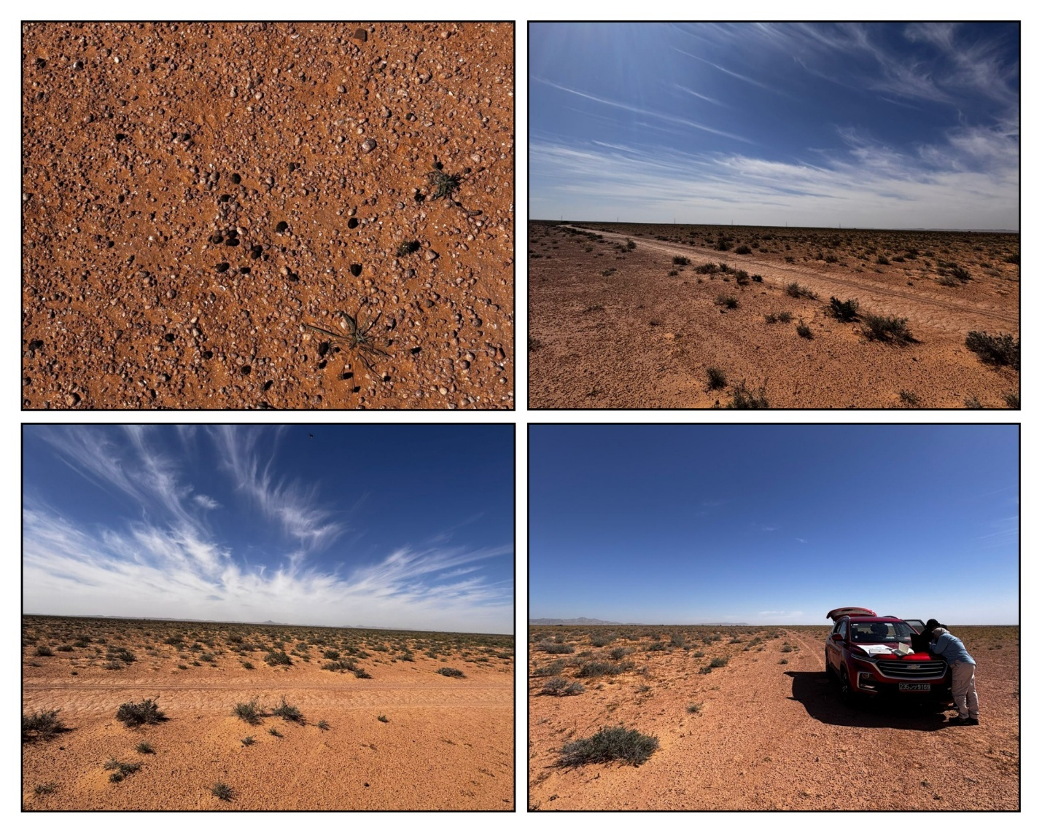
Figure 6 : Occupation actuelle du site de la centrale
    - Structures
Sur le site de la centrale, quelques structures sont présentes, notamment :
- 5 cabanes, de construction légère, sont occupées toute l’année par des éleveurs
- Des enclos à bétails
- Principe : ces structures seront évaluées selon le coût de remplacement standard, sans tenir compte de la vétusté.
- Méthodologie : l’évaluation sera basée sur une grille tarifaire type, en concertation avec les autorités locales, sans recours à une expertise technique détaillée.
- Modalités : les propriétaires (même informels) des structures seront identifiés lors de l’inventaire terrain, et informés des montants de compensation.
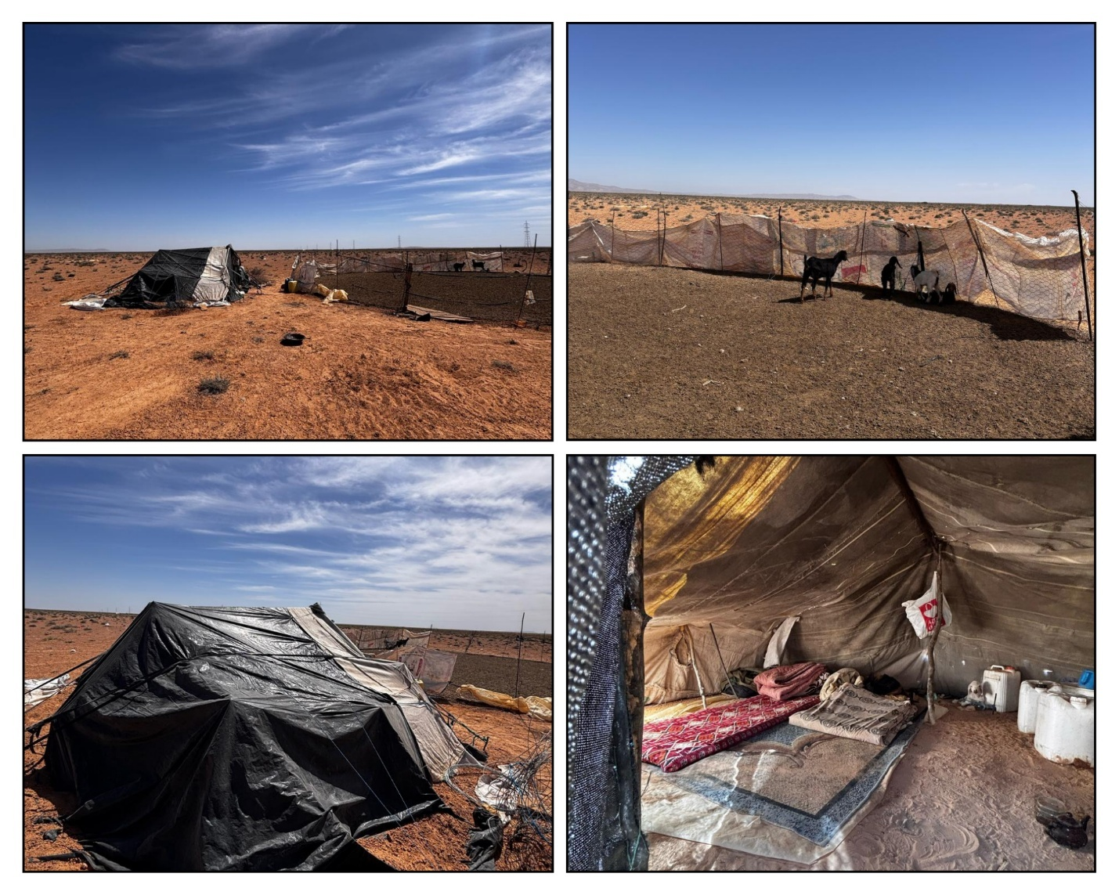
Figure 7 : Cabanes d’éleveurs sur le site
    - Cultures et arbres
La ligne électrique survole différents types de terrains :
- Des terres domaniales ;
- Des terres privées agricoles, cultivées ou plantées (notamment des oliviers et des agrumiers).
Certains pylônes seront implantés directement sur des parcelles agricoles privées.
- Principe : les pertes de cultures et d’arbres seront compensées sur la base des rendements agricoles locaux et des prix du marché.
- Méthodologie :
  - Pour les oliviers et agrumiers : estimation du nombre, de l’âge et de la productivité ;
  - Pour les cultures : type de culture, surface affectée, rendement moyen × prix local.
- Modalités : les agriculteurs, qu’ils soient propriétaires ou exploitants, recevront une indemnisation pour toute perte temporaire ou permanente d’exploitation.
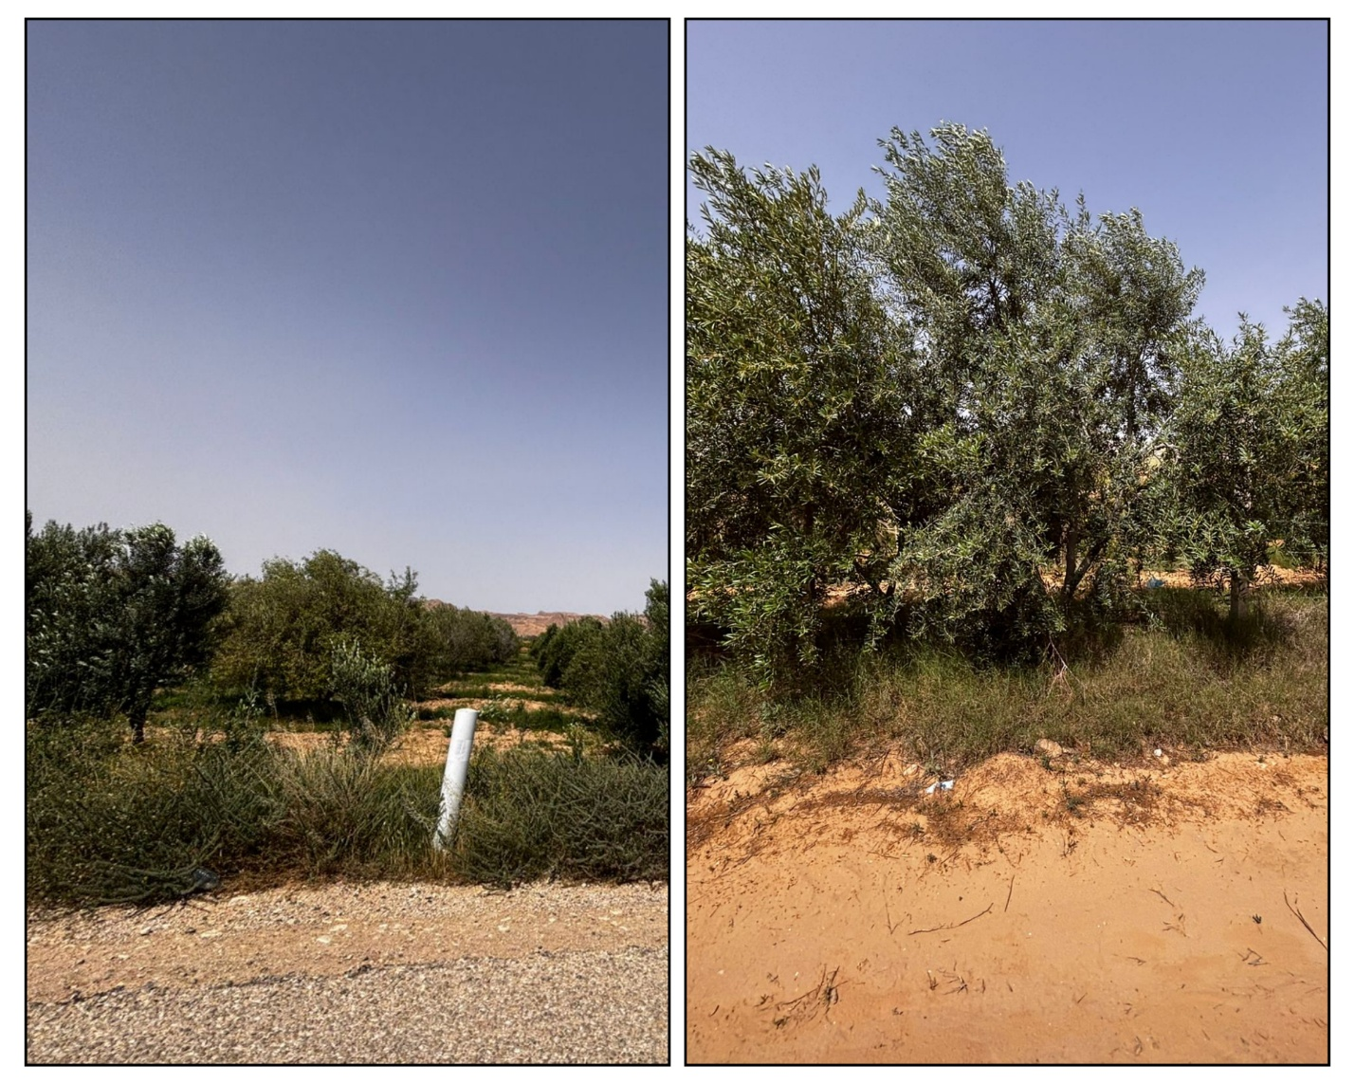
Figure 8 : Vue des oliviers traversés par le tracé
    - Activités économiques
Aucune activité commerciale formelle n’a été identifiée sur les sites, mais certains espaces sont ponctuellement utilisés par des éleveurs, notamment dans le terrain de la centrale. Cela inclut le pâturage camelin (élevage de chameaux), qui constitue une pratique traditionnelle dans la région.
- Principe : l’impact économique de la perte d’accès temporaire au pâturage, y compris pour l’élevage camelin, pourra être pris en compte dans l’évaluation des pertes.
- Méthodologie L’existence d’espaces de pâturage équivalents dans la région sera également prise en compte pour évaluer la réalité de l’impact économique et adapter, si nécessaire, les mesures de compensation.
Modalités : les cas avérés seront traités au cas par cas, en lien avec les autorités locales, sur la base d’estimations des pertes économiques fondées sur les usages réels constatés lors des visites de terrain.
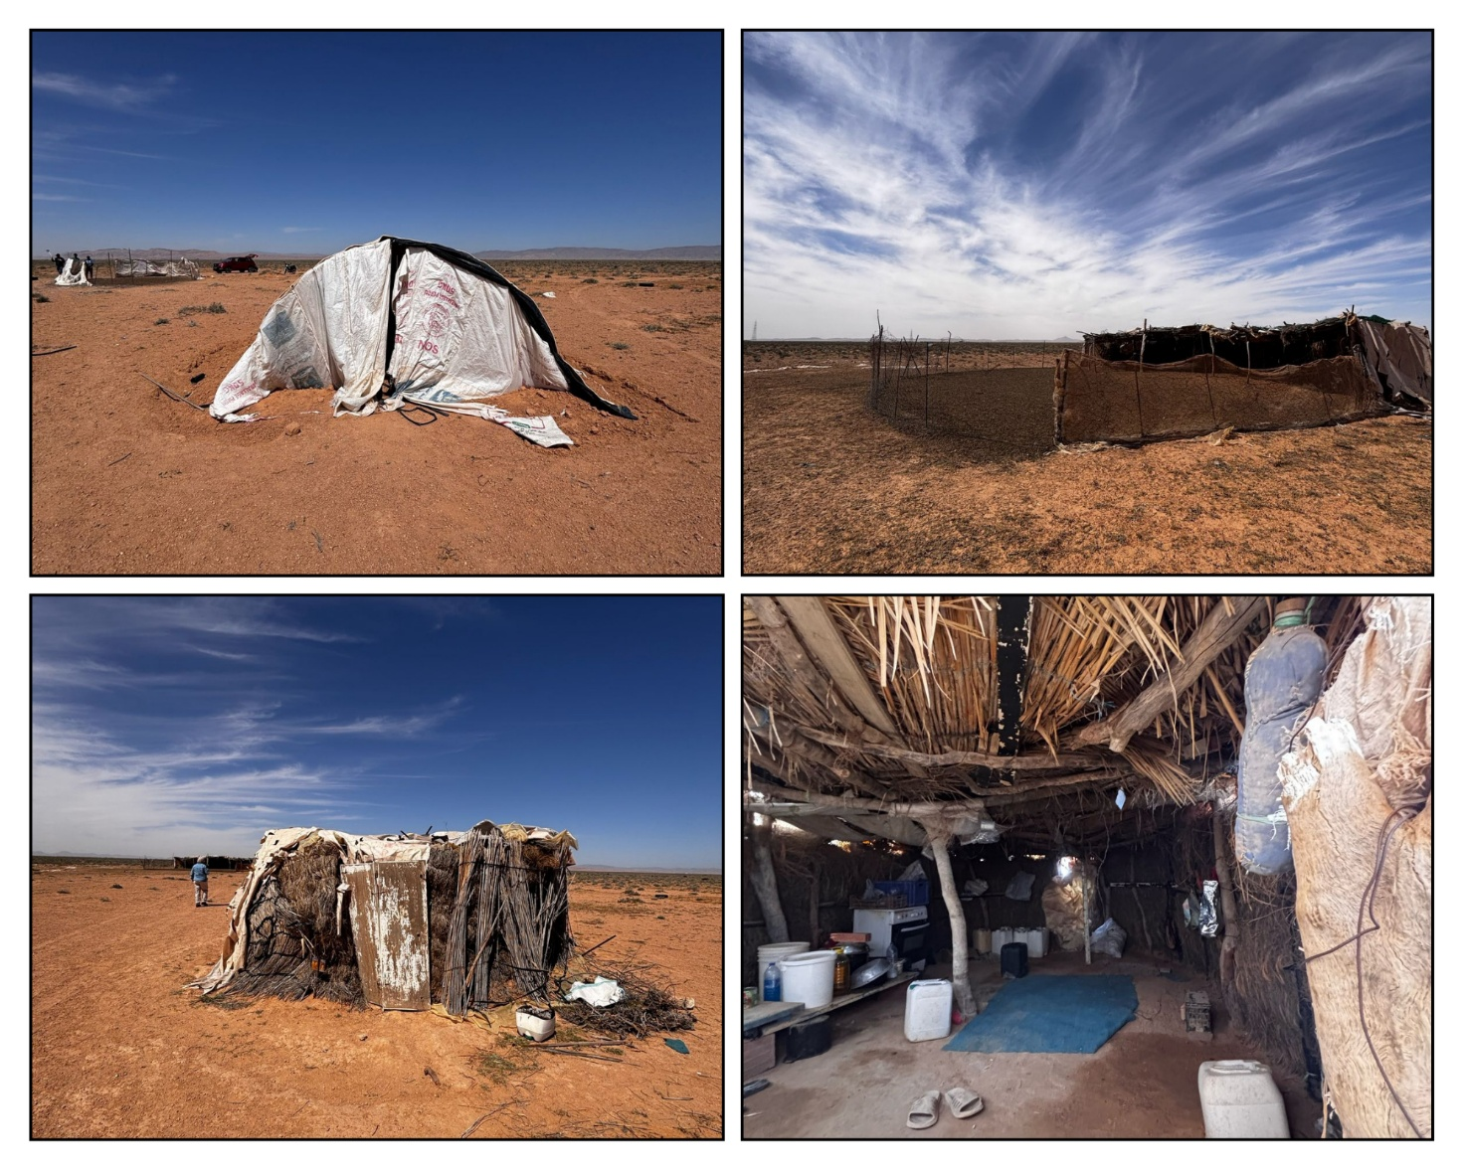
Figure 9 : Activité d’élevage observée sur le site
  - REMUNERATION EN ESPECES
Les Les principes d’indemnisation retenus dans le cadre de ce CPR reposent sur l’idée d’une compensation juste, équitable et préalable à toute prise de possession des terres ou biens concernés.
Les montants exacts seront affinés sur la base des inventaires détaillés à venir et sont présentés à titre estimatif dans la section 13.2.
    - Taux pour les types d’actifs
Des hypothèses sont formulées pour l’évaluation et la rémunération des pertes potentielles, à titre indicatif :
- Les terres seront compensées selon leur usage et leur statut juridique, en tenant compte des prix moyens observés dans la région ;
- Les structures seront évaluées selon leur type et leur état, en se référant à des grilles standard ;
- Les cultures et arbres seront indemnisés en fonction du rendement, de la valeur marchande locale et de la durée de production restante (dans le cas des arbres) ;
- En cas de perte d’accès à un revenu (ex. : activités agricoles ou pastorales), une compensation temporaire pourra être envisagée.
- Des indemnités complémentaires pourront également être prévues, telles que des allocations de déplacement ou des allocations transitoires (par exemple, jusqu’à ce que les cultures retrouvent leur productivité ou que les activités économiques soient rétablies).
    - Processus de paiement
À ce stade, il est envisagé que les indemnités soient versées avant toute prise de possession effective des biens ou ressources concernés, conformément aux bonnes pratiques internationales.
Les modalités de paiement seront définies ultérieurement dans le cadre des Plans d’Action de Réinstallation (PAR), en concertation avec les parties prenantes et les personnes affectées. À titre indicatif, plusieurs options pourront être envisagées selon le contexte :
- Des virements bancaires, dans les cas où les bénéficiaires disposent d’un compte ;
- Des paiements administratifs ou postaux dans les zones où l’accès bancaire est limité ;
- Des paiements sur présentation de pièces justificatives, selon les procédures établies (par exemple : carte d’identité nationale, acte de propriété, ou tout document équivalent reconnu localement).
Ces modalités seront ajustées pour tenir compte des contraintes locales, des capacités des personnes affectées, ainsi que des exigences des institutions financières partenaires.
Ces mesures seront précisées, ajustées et validées dans le cadre des PAR à venir, une fois les PAPs et leurs pertes identifiés avec précision.
    - Estimation des compensations des coûts
Certaines infrastructures du projet — telles que les aires de chantier, les zones de manœuvre, les zones de stockage temporaire ainsi que la piste d’accès existante — entraîneront l’occupation temporaire ou l’usage intensif de terres agricoles ou pastorales. Même si ces emprises ne sont pas permanentes, elles sont susceptibles de générer des perturbations économiques ou physiques, notamment :
- La perte temporaire de l’usage du terrain (interruption de cultures ou d’accès au pâturage) ;
- La dégradation de la qualité du sol (compactage, altération de la structure) ;
- Les nuisances liées au passage intensif d’engins (poussière, bruit, encombrement des accès) ;
- L’impossibilité temporaire d’accéder à certaines zones (parcelles, forages, chemins agricoles).
Dans le cas de la piste d’accès existante, celle-ci fera l’objet d’un simple aménagement sur 1 km.
Conformément aux exigences de la EES de la BERD, les emprises ou usages temporaires feront l’objet des mesures suivantes :
- Indemnité monétaire équivalente à la perte de revenus agricoles liée à la durée d’occupation (le cas échéant) ;
- Remise en état des sols ou zones endommagées (nivellement, désherbage, etc.) ;
- Réparations ou mesures compensatoires en cas de dommages causés aux infrastructures locales ;
Ces mesures seront mises en œuvre avant ou durant l’occupation temporaire des zones concernées. Les détails seront précisés dans les Plans d’Action de Réinstallation (PAR) ou dans les plans de gestion environnementale et sociale spécifiques à la phase travaux.
Tableau 6 : Estimation des impacts temporaires et mesures de compensation
Type d'emprise / usage | Durée estimée | PAPs concernées | Type de préjudice | Forme de compensation / atténuation
Aménagement de la piste d’accès (1km) | 1 à 2 mois | Riverains, agriculteurs proches | Perturbation d’accès, dommages éventuels | Mesures d’atténuation (arrosage, signalisation, horaires) + compensation en cas de dommage exceptionnel
Aire de chantier principale | 8 mois | Propriétaires du terrain, exploitants | Inaccessibilité temporaire, arrêt de culture | Indemnité selon la superficie + nettoyage et remise en état après les travaux
Zone de manœuvre / dépôt | 3 à 5 mois | Exploitants ou éleveurs | Perte temporaire d’usage ou de pâturage | Compensation forfaitaire + remise en état
Endommagement de clôtures, canaux | Ponctuel | Agriculteurs riverains | Détérioration d’infrastructures agricoles | Réparation ou remplacement à l’identique (main-d’œuvre + matériaux fournis par le projet)

  - Évaluation de la sensibilité au genre des droits à compensation proposés
Le Code du Statut Personnel a été décrété en 1956 en Tunisie. Ce code a institué un certain nombre de lois progressistes pour promouvoir l’égalité entre les femmes et les hommes dans des domaines tels que le mariage, le divorce, la garde des enfants et l’héritage, et a représenté un changement important dans le droit de la famille et la situation juridique des femmes en Tunisie.
Le code des droits réels révisé en 1998 qui a mis l’accent sur le droit d’accès de la femme au foncier.
La question foncière représente la dimension économique et sociale de l’hégémonie des hommes dans la société, qui justifie et renforce l’exercice du pouvoir sur les femmes. Ainsi se forme l’équation d’un système qui, d’une part, sanctifie la propriété et, d’autre part, permet au genre masculin de marginaliser et d’exclure les femmes.
- Aspects spécifiques liés à la vulnérabilité
Dans le cadre de ce CPR, les personnes et selon les premières enquêtes de terrain et de la revue documentaire les personnes vulnérables seront définies de la façon suivante :
• Les ménages en dessous du seuil pauvreté (d’après la définition officielle nationale)
• les femmes chefs de ménage seules,
• les handicapés,
• les personnes âgées vivant seules,
• les personnes atteintes de maladies chroniques,
• les familles sans soutien
• les diplômes en chômage,
• les personnes sans formation en chômage,
- Ainsi que toute autre personne qui sera considérée comme vulnérable par les futures études détaillées socio-économiques.
Les considérations de genre seront intégrées dans l’élaboration des RAPs à travers :
- La collecte de données ventilées par sexe pour identifier les différences entre hommes et femmes en matière de revenus, moyens de subsistance, accès à la terre, niveau d’éducation et préférences de réinstallation ;
- Des consultations spécifiques avec les femmes pour identifier leurs besoins et enjeux particuliers, afin que les mesures du RAP ne renforcent pas les inégalités ou la violence basée sur le genre ;
- La conception de mesures de compensation adaptées à la fois aux hommes et aux femmes, avec des safeguards pour les femmes si nécessaire ;
- Le suivi et le monitoring de ces considérations pendant la mise en œuvre des RAPs.
- RESTAURATION ET AMELIORATION DES MOYENS DE SUBSISTANCE
  - Principes
La restauration et l’amélioration des moyens de subsistance visent à garantir que les personnes affectées par le projet ne subissent pas de détérioration de leurs conditions de vie, et puissent même bénéficier d’un accompagnement adapté à leur situation.
Les actions mises en place s’appuieront sur les principes suivants :
- Équité d’accès aux mesures de compensation et d’accompagnement ;
- Renforcement de l’autonomie économique des PAPs ;
- Intégration des dimensions de genre et de vulnérabilité.
  - Restauration et amélioration des moyens de subsistance basés sur la terre
Des pratiques de pâturage, notamment dans la zone de la centrale, ont été observées. Ces usages, temporaire, seront pris en considération dans l’élaboration des mesures de restauration. Des actions de soutien aux activités agricoles ou pastorales pourront être mises en œuvre, notamment :
- La mise à disposition d’un appui agricole : semences, plants, petit matériel, outils ou services techniques ;
- Un accompagnement spécifique pour les éleveurs, y compris ceux pratiquant le pâturage temporaire ;
- La coordination avec les services agricoles compétents (CRDA) pour identifier les types d’appui les plus pertinents en fonction des zones affectées.
- Informer les éleveurs sur les zones alternatives de pâturage et d’élevage.
Le rôle des femmes dans ces activités sera pris en compte, conformément à la section 6.5 :
- Participation active aux activités agricoles et pastorales ;
- Accès équitable aux ressources et aux mesures de soutien (outils, formations, semences, assistance technique) ;
- Facilitation de l’accès aux marchés pour leurs produits agricoles et pastoraux ;
- Intégration des besoins et priorités spécifiques des femmes dans la conception des mesures de compensation et de restauration des moyens de subsistance.
  - Restauration et amélioration des moyens de subsistance non terrestres
Des activités économiques peuvent être concernées afin de favoriser l’embauche locale pendant les phases de travaux (gardiennage, terrassement, etc.), pour les PAPs. Cette opportunité temporaire pourra contribuer à compenser certaines pertes économiques indirectes.
À ce stade, aucune activité commerciale ou artisanale directement affectée n’a été identifiée.
Des appuis hypothétiques pourront inclure :
- Appui à la création d’activités génératrices de revenus ;
- Soutien à la formalisation de certaines micro-activités ;
- Accès à des opportunités économiques liées au projet.
  - Formation
Le projet pourra proposer, selon les besoins identifiés :
- Des formations professionnelles aux jeunes PAPs (électricité, bâtiment, maintenance...) ;
- Des formations agricoles pour les exploitants ou éleveurs affectés ;
- Des formations spécifiques pour les femmes : artisanat, transformation agroalimentaire, gestion de micro-projets.
  - Aspects spécifiques liés au genre
Les actions de restauration tiendront compte de la situation des femmes afin d’assurer :
- Leur accès équitable aux mesures de compensation et d’accompagnement ;
- Leur participation active aux activités économiques et aux processus de décision ;
- Le développement d’initiatives spécifiques valorisant leurs compétences et savoir-faire.
  - Aspects spécifiques liés à la vulnérabilité
Les personnes en situation de vulnérabilité (femmes chefs de ménage, personnes âgées, personnes sans ressources) pourront bénéficier :
- D’un accompagnement social renforcé ;
- D’une priorité d’accès aux mesures de soutien ;
- D’une attention particulière lors de l’identification des besoins et de la mise en œuvre des appuis.
  - Partenariats et liens pour la planification et la mise en œuvre de la restauration et de l'amélioration des moyens de subsistance
La mise en œuvre des actions de restauration des moyens de subsistance pourra s’appuyer sur :
- Les structures publiques locales (CRDA, délégations, ANETI…) ;
- Les associations locales ou nationales actives dans le domaine du développement économique et social ;
- La participation des communautés affectées à travers des mécanismes de dialogue et de concertation.

- CONSULTATION ET DIVULGATION
  - Résultats de la consultation réalisée dans le cadre de la préparation du CPR
Dans le cadre de l’élaboration du Cadre Politique de Réinstallation (CPR) pour le projet de centrale photovoltaïque de Khobna à Sidi Bouzid, plusieurs réunions de consultation ont été tenues avec les parties prenantes institutionnelles et locales entre Avril et Juillet 2025. Ces consultations ont permis d’aborder les enjeux spécifiques liés à la situation foncière du site, aux terres collectives, aux servitudes, aux contraintes patrimoniales, et aux infrastructures existantes. Elles ont aussi permis d’identifier les points d’attention pour la préparation des futures étapes de recensement, de compensation et de dialogue avec les personnes potentiellement affectées (PAP).

Tableau 7 Consultations liées à la réinstallation et aux aspects fonciers (Khobna – Sidi Bouzid)
Date | Réunion | Parties prenantes consultées | Principaux points abordés | Actions à suivre
08/05/2025 | Réunion au Gouvernorat de Sidi Bouzid | Gouverneur, SG du gouvernorat, CRDA, Domaine de l’État, Conseil régional, Omda Khobna, Délégation Mezzouna, Qair, etc. | Statut domanial confirmé (parcelle n°52 732), soutien local affirmé, coordination recommandée entre les parties institutionnelles | Finaliser les investigations terrain, organiser une réunion de restitution et appuyer la régularisation
09/05/2025 | Réunion avec CRDA – Arrondissement des sols | Leila Amami (Chef d’arr. Sols), équipe E&S ASF | Vocation agricole des terres, importance des documents pédologiques et fonciers, cartographies transmises | Intégrer les données dans l’évaluation foncière, préserver les usages agricoles lors du tracé HT
09/05/2025 | Réunion avec CRDA – CES | Anis Ghezal (Chef d’arr. CES) | Absence d’ouvrages CES sur le site, recommandations de ne pas affecter les banquettes, mesures de réhabilitation envisageables | Identifier les ouvrages CES le long du tracé, prévoir leur réhabilitation si affectés
10/05/2025 | Réunion avec la DRF de Mazzouna (Parc Bouhedma) | Abdellatif Ben Ali (Conservateur), ASF, Qair | Validation du tracé HT en dehors du parc, suggestion d’implanter les pylônes sur terrains forestiers pour éviter conflits agricoles | Étudier les autorisations auprès du ministère, intégrer la contrainte Halfa et régime forestier
10/05/2025 | Rencontre informelle avec une famille (Arch Jenf) | Propriétaires fonciers concernés (famille héritière) | Parcelles titrées, présence d’habitations proches de l’oued, isolement en cas de crue, élevage limité | Documenter les situations individuelles dans le PAR, adapter les mesures pour les zones vulnérables
  - Plan d’engagement et de divulgation pour les étapes suivantes
    - Plan de consultation et d’engagement
Afin d’assurer une participation effective et inclusive des parties prenantes concernées par les impacts potentiels du projet, plusieurs activités de consultation ont été planifiées ou réalisées. Ces actions visent à recueillir les attentes, à identifier les enjeux fonciers et sociaux, et à favoriser un climat de dialogue constructif tout au long du processus de réinstallation.

Tableau 8 Plan de consultation et d’engagement
Activité | Période estimative / Statut | Zone ciblée / Localisation | Parties prenantes cibles | Responsable | Objectif principal
Lancement de la mission CPR et premières réunions avec Qair, bailleurs et autorités locales | Avril 2025 – Réalisé | Khobna, et secteurs concernés | Qair, BERD, BEI, SFI, gouvernorat, délégations et municipalités | ASF Consulting | Présentation des objectifs du CPR, cadrage des travaux
Rencontres initiales avec quelques PAPs (informelles) à Sidi Bouzid | Avril – Juillet 2025 – Réalisé | Khobna, et secteurs concernés | PAPs concernés, autorités locales (Omda, délégation) | ASF Consulting | Identification préliminaire des enjeux et perceptions
Information sur la future élaboration des PAR par un consultant dédié | TBD | Khobna, et secteurs concernés | PAPs, autorités locales, société civile | Consultant PAR | Préparer les PAPs à la phase opérationnelle
Réunions ciblées avec les PAPs lors de la préparation du PAR | TBD | Khobna, et secteurs concernés | PAPs identifiés formellement | Consultant PAR | Recensement détaillé, entente sur les modalités de compensation
Information continue à travers Agent de liaison communautaire et ONG locales | En continu (à renforcer post-CPR) | Khobna, et secteurs concernés | PAPs, groupes vulnérables | Consultant PAR / ONG partenaires | Maintien du lien d’information et d’écoute

    - Plan de divulgation et d’information
      - Documents à publier
Les documents suivants seront préparés et rendus publics dans le cadre du processus de réinstallation :
- Cadre d’Acquisition des Pertes et de Réinstallation (CATR) ;
- Plan d’Action de Réinstallation (PAR) ;
- Registre des biens et des personnes affectées (sous forme anonymisée) ;
- Brochure d’information des PAP (droits, étapes, calendrier, points de contact) ;
- Guide de Réinstallation et d’Acquisition Foncière (GLAC), en langage simple, incluant la matrice des droits, le calendrier prévisionnel, les étapes et points de contact;
- Mécanisme spécifique de gestion des plaintes (MGP-R) ;
- Rapports de mise en œuvre du PAR et rapports de suivi.
      - Langues utilisées
- Français : pour les documents officiels et institutionnels ;
- Arabe dialectal tunisien : pour la communication communautaire (réunions, brochures, affiches, annonces radios, SMS).
      - Canaux de diffusion
Canaux | Utilisation spécifique au processus de réinstallation
Réunions communautaires | Présentation du CPR, clarification des critères d’éligibilité et du mécanisme de gestion des plaintes, échanges avec les PAPs.
Visites à domicile / rencontres individuelles | Pour les personnes vulnérables ou celles qui ne peuvent assister aux réunions publiques. Permet un échange confidentiel, plus accessible pour les femmes ayant des contraintes de mobilité.
Affichage public | Mairies, centres de santé, écoles, mosquées, cafés : affiches expliquant les droits des PAP, les étapes et les points de contact.
Radios locales (ex. Karama FM) | Diffusion de messages d’information en arabe dialectal concernant le processus d’indemnisation et les délais clés.
Appels téléphoniques directs | Information personnalisée (dates de compensation, documents manquants, suivi de plaintes). Moyen adapté aux personnes ayant un faible accès au numérique ou à l’écrit.
Support mobile (SMS) | Envoi de rappels ou informations clés aux PAP via SMS ciblés (ex. : dates de versement, réunions, documents disponibles).
Brochures illustrées | Distribution de fiches explicatives au format A4 lors des visites ou réunions, adaptées aux personnes peu alphabétisées.
Plateformes numériques | Mise en ligne du CPR et des versions simplifiées sur le site de Qair et diffusion via les réseaux sociaux

      - Modalités d’information sur la disponibilité
Les PAP seront informées de la disponibilité des documents et de l’ouverture du processus par :

- Affiches explicatives en arabe dans les lieux de passage (souk, mairie, mosquée…) ;
- Spots radio annonçant les lieux et dates de distribution des documents ;
- SMS d’annonce pour les dates de réunions et les délais de traitement ;
- Appui des relais communautaires pour la distribution manuelle et l’assistance à la lecture ;
- Consultations de proximité avec présence d’un médiateur social ou d’un membre de l’équipe E&S.
Tableau 9 : Plan de divulgation des informations liées à la réinstallation
Activité | Période estimative / Statut | Zone ciblée / Localisation | Parties prenantes cibles | Responsable | Objectif principal
Préparation et soumission du CPR provisoire au client | Semaine du 17 juin 2025 (prévu) | Khobna, et secteurs concernés | Qair et bailleurs | ASF Consulting | Transmission officielle du CPR pour validation
Présentation du CPR provisoire aux parties prenantes institutionnelles | Juillet 2025 (prévu) | Tunis | Qair, les bailleurs | ASF Consulting | Recueillir les observations sur les orientations CPR
Mise en ligne du CPR (version publique) sur le site web de Qair ou du projet | Septembre 2025 (prévu) | Plateforme en ligne | Public élargi, médias locaux, ONGs | Qair / Consultant Communication | Transparence et accès libre à l’information

- Mécanisme de gestion des plaintes liées à la réinstallation
  - Objectifs
Dans le cadre du processus de réinstallation envisagé pour le projet de centrale solaire photovoltaïque de Sidi Bouzid, un mécanisme spécifique de gestion des plaintes (MGP-R) est mis en place pour permettre aux personnes affectées par le projet (PAP), aux ménages riverains et à toute autre partie concernée, de faire valoir leurs doléances en lien avec les questions foncières, d’indemnisation, d’accès aux ressources ou de vulnérabilité ou de toute autre question liée au processus d’acquisition foncière et de déplacement.
Ce mécanisme est conçu pour compléter le Mécanisme de Gestion des Plaintes du Projet, en veillant à ce que les doléances liées spécifiquement à la réinstallation et à l’acquisition foncière soient traitées avec la sensibilité et la supervision appropriéesCe mécanisme vise à :
- Garantir l’accès à un recours rapide, équitable et transparent pour toutes les plaintes liées à la réinstallation ;
- Prévenir les tensions sociales susceptibles d’entraver la mise en œuvre du projet ;
- Renforcer la confiance entre les PAP, les autorités locales et le promoteur ;
- Répondre aux exigences de la SFI (NP5), de la BERD (EES5), de la BEI (NES6) et aux bonnes pratiques nationales.
  - Typologie des plaintes attendues
Le MGP-R est conçu pour traiter notamment les types de griefs suivants :
- Contestation de l’éligibilité à l’indemnisation ;
- Désaccord sur le montant, le type ou la forme de compensation ;
- Retard de paiement ou de livraison de l’indemnité ;
- Non-respect des engagements pris (remise de terrain, soutien au relogement…) ;
- Erreurs dans les données cadastrales ou dans les registres de recensement ;
- Manque de clarté ou défaut d’information sur les critères de réinstallation ;
- Cas spécifiques de vulnérabilité non prise en compte (femmes chefs de ménage, personnes âgées, etc.).
  - Principes directeurs
Le mécanisme repose sur les principes suivants :
- Confidentialité : les plaintes peuvent être formulées anonymement ;
- Non-représailles : les PAP peuvent s’exprimer librement, sans crainte ;
- Accessibilité : procédure gratuite, en arabe dialectal, adaptée au niveau d’alphabétisation ;
- Impartialité : traitement équitable des demandes, sans discrimination ;
- Traçabilité : enregistrement formel dans un registre spécifique à la réinstallation.
  - Processus de gestion des plaintes
- Réception
Les plaintes peuvent être exprimées à tout moment par les personnes affectées par le projet (PAP), les résidents locaux, les autorités ou tout autre acteur concerné. Le projet prévoit plusieurs canaux accessibles, confidentiels et non discriminatoires, afin de garantir que toutes les voix puissent être entendues.
Les plaintes peuvent être reçues via les canaux suivants :
- Relais communautaires : figures locales de confiance (ex. : Omda, représentants associatifs identifiées dans les secteurs concernés (Mezzouna , Meknassy) et sensibilisées à leur rôle de médiation et de transmission ;
- ONG partenaires locales : impliquées dans l’accompagnement social et environnemental, elles peuvent recevoir les plaintes et orienter les PAP vers les dispositifs de traitement ;
- Bureau local du projet ou équipe E&S : point de contact direct, avec possibilité de dépôt oral ou écrit au sein de la structure locale de Qair ; un contact dédié sera partagé avec les parties prenantes
- Réunions publiques ou consultations communautaires : où un dispositif spécifique est prévu pour recueillir les préoccupations, remarques et plaintes orales ou écrites ;
- Boîtes à plaintes physiques : installées dans des lieux publics fréquentés (mairies, centres de santé, établissements scolaires) au niveau des délégations et secteurs concernés ;
- Canaux à distance : téléphone, SMS, ou formulaire électronique sur le site web de Qair ou sur une plateforme dédiée du projet ;
- Bailleurs de fonds : les personnes affectées peuvent également adresser directement leurs plaintes aux institutions qui financent le projet, à savoir la Banque Européenne pour la Reconstruction et le Développement (BERD), la Banque Européenne d’Investissement (BEI) ou la Société Financière Internationale (SFI), via leurs mécanismes indépendants de traitement des plaintes (IPAM, Complaints Mechanism, CAO…)
- Enregistrement
  - Une fiche de plainte est complétée par l’ALC qui sera le point focal MGP et un numéro de référence est attribué ;
  - La plainte est saisie dans un registre dédié MGP-R tenu par l’équipe sociale de Qair
- Analyse
  - L’équipe sociale de Qair évalue le contenu, vérifie les faits et consulte les documents de recensement ;
  - En cas de litige complexe, un comité local de gestion des plaintes est convoqué (incluant représentant du gouvernorat, autorités foncières, consultant externe/Qair).
- Réponse
  - Une solution est proposée dans un délai maximum de 30 jours ouvrables ;
  - Si acceptée, la plainte est clôturée ; sinon, un recours est possible.
- Clôture et archivage
  - Une fiche de clôture est signée et archivée dans le registre ;
  - Suivi renforcé pour les cas vulnérables ou sensibles.

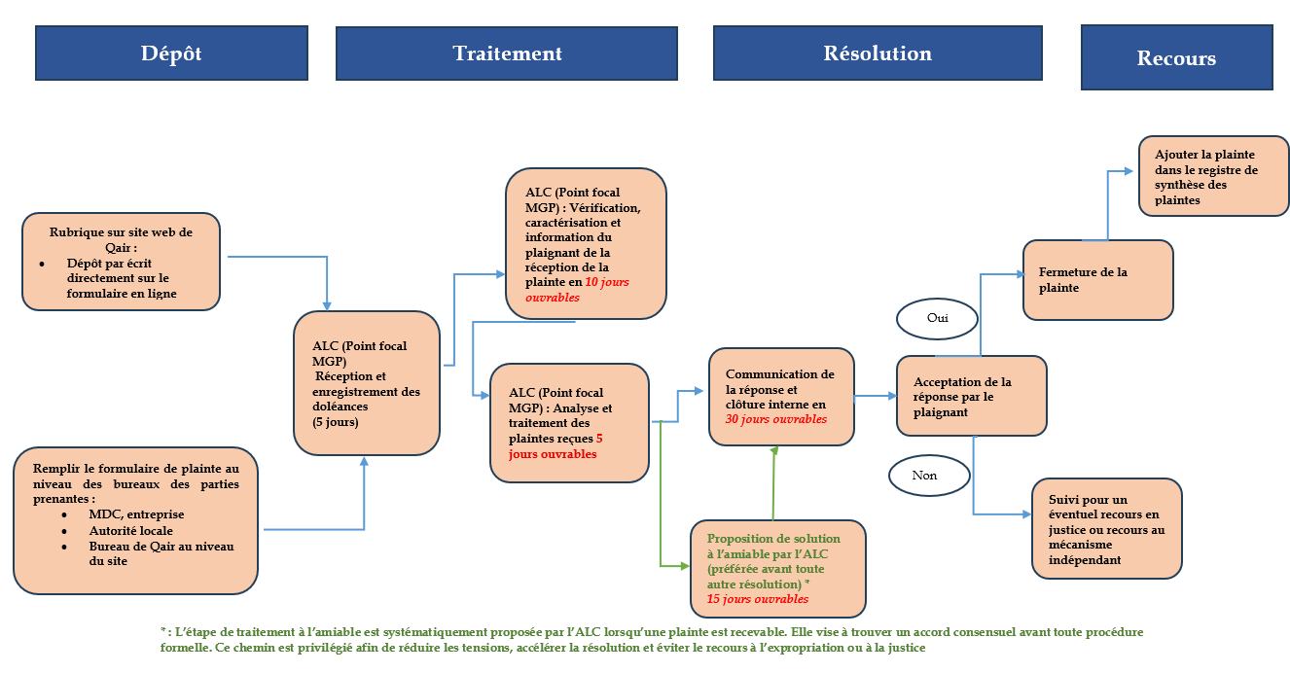
Figure 10 Processus de gestion des plaintes liées à la réinstallation
  - Délais des étapes du mécanisme
Tableau 10 : Délais des étapes du MGP
Étape du mécanisme | Délai recommandé
Réception | (Plaintes reçues à tout moment)
Enregistrement | 5 jours ouvrables
Analyse | 10 à 15 jours ouvrables
Traitement à l’amiable | Jusqu’à 15 jours ouvrables
Réponse | 30 jours ouvrables maximum
Escalade au comité* | Statut « en attente », avec possibilité de prolongation du délai par accord avec le plaignant, le temps que le comité examine le dossier et propose une solution
Clôture et archivage | 7 jours après acceptation de la solution
En cas d’absence de résolution à l’issue des étapes standards, la plainte pourra être portée devant un comité de gestion des plaintes. Durant cette phase d’escalade, un statut “en attente” sera attribué au dossier. Ce statut peut être prolongé par accord avec le plaignant, afin de laisser le temps nécessaire au comité pour examiner la plainte et proposer une solution appropriée.
  - Information des PAP sur le mécanisme
Les PAP seront informées du MGP-R :
- Lors des campagnes de consultation communautaire ;
- Par affiches dans les mairies, centres de santé, lieux de passage ;
- À travers les relais sociaux et ONG partenaires dans la zone du projet ;
- En langues locales et avec des supports visuels vulgarisés
  - Mécanisme de gestion des plaintes sensibles aux VBG (MGP-R-VBG)
    - Objectifs
Dans le cadre du projet de centrale solaire photovoltaïque de Khobna, un Mécanisme de Gestion des Plaintes spécifique aux cas de Violences Basées sur le Genre (MGP-R-VBG) est mis en place, en complément du MGP principal. Ce dispositif a pour but d’assurer une prise en charge rapide, confidentielle et bienveillante des plaintes relatives à des actes ou risques de violence, harcèlement, exploitation ou abus sexuels pouvant survenir dans le contexte du projet.
Ce mécanisme vise à :
- Offrir un canal sécurisé, confidentiel et accessible pour signaler les incidents de VBG ;
- Prévenir et atténuer les risques de VBG liés aux activités du projet (travailleurs, sous-traitants, communautés) ;
- Protéger les survivantes et assurer leur orientation vers les services spécialisés ;
- Répondre aux exigences de la BERD, de la SFI et de la BEI en matière de gestion des plaintes sensibles ;
- Renforcer la redevabilité sociale du projet à travers une approche centrée sur les survivantes.
    - Typologie des plaintes attendues
Le MGP-R-VBG est conçu pour traiter avec une attention particulière les types de plaintes suivants :
- Harcèlement sexuel sur le lieu de travail ou dans les communautés riveraines ;
- Agressions sexuelles ou physiques commises par des membres du personnel ou des sous-traitants ;
- Exploitation sexuelle en échange d’un emploi, d’un service ou d’une compensation ;
- Intimidation ou menaces liées à une dénonciation de VBG ;
- Manquements à la confidentialité ou à la protection de la survivante ;
- Toute autre forme de violence physique, psychologique ou économique liée au genre.
    - Principes directeurs
Le mécanisme repose sur les principes suivants :
- Confidentialité absolue : aucune information n’est divulguée sans le consentement éclairé de la survivante ;
- Consentement et volonté : la plainte n’est traitée que si la survivante le souhaite, et à son rythme ;
- Non-représailles : protection des personnes qui signalent ou dénoncent des cas ;
- Approche centrée sur la survivante : priorité à la sécurité, au bien-être, et à la dignité de la personne affectée ;
- Orientation vers des services spécialisés : en santé, soutien psychosocial, police et protection juridique ;
- Procédure gratuite, accessible et culturellement adaptée.
    - Processus de gestion des plaintes VBG
- Réception
  - Signalement par la survivante ou un tiers de confiance (ONG, équipe sociale de Qair, personnel médical) ;
  - Boîte à plaintes sécurisée, numéro dédié avec personnel formé, ou contact direct avec référente VBG.
- Enregistrement sécurisé
  - Enregistrement dans un registre distinct, non nominatif sauf autorisation explicite ;
  - Attribution d’un code confidentiel pour assurer le suivi.
- Évaluation initiale et consentement
  - Premier contact par une personne formée en gestion des VBG ;
  - Évaluation des besoins immédiats (sécurité, soins médicaux, soutien psychosocial) ;
  - Recueil du consentement éclairé avant toute action ou signalement externe.
- Prise en charge et orientation
  - En cas de besoin, orientation vers un service spécialisé local (ONG, centre de santé, police spécialisée) ;
  - Suivi régulier et confidentiel par la référente VBG du projet.
- Clôture
  - La plainte est clôturée seulement à la demande ou avec l’accord de la survivante ;
  - Documentation sécurisée et archivage séparé du MGP général.
    - Délais des étapes du mécanisme

Tableau 11 : Délais des étapes du MGP – R - VBG
Étape du mécanisme | Délai recommandé
Réception | À tout moment
Contact initial | < 24 heures
Évaluation initiale | 1 à 3 jours
Orientation vers services | Immédiate (si urgence)
Clôture | Selon souhait de la survivante

    - Information des communautés sur le mécanisme
Le MGP-R-VBG sera présenté de manière spécifique à travers :
- Des séances d’information ciblées pour les femmes et groupes vulnérables ;
- Des affiches et brochures avec messages de prévention, contacts utiles, et droits des survivantes ;
- L’implication de relais communautaires formés en VBG ;
- Une formation obligatoire pour les employés, sous-traitants et responsables du projet sur le Code de conduite et les mesures anti-VBG.
    - Coordination avec les parties prenantes
Le mécanisme s’appuie sur :
- Des partenariats avec des ONG locales spécialisées en VBG ;
- Une collaboration avec les structures de santé, de police et de protection sociale ;
- Un référent VBG désigné au sein de l’équipe sociale du projet.
- PERSONNES VULNERABLES
  - Analyse de la vulnérabilité
    - Définition et critères de vulnérabilité dans le contexte du projet
Dans le cadre de ce CPR, les personnes et selon les premières enquêtes de terrain et de la revue documentaire les personnes vulnérables seront définies de la façon suivante :
- Les handicapés
- Les ménages en dessous du seuil de pauvreté (d‘après la définition officielle nationale)
- Les femmes chefs de ménage seules,
- Les handicapés,
- Les personnes âgées vivant seules,
- Les personnes atteintes de maladies chroniques,
- Les familles sans soutien
- Les diplômés en chômage,
- Les personnes sans formation en chômage,
- Ainsi que toute autre personne qui sera considérée comme vulnérable par les futures études détaillées socio-économiques.
    - Matrice de vulnérabilité
Identification des groupes vulnérables :
- Personnes âgées : Elles peuvent être plus sensibles aux chaleurs et à la pénurie d'eau et à la séparation de leurs familles ou aidants dans le cadre du processus de réinstallation.
- Enfants : Ils sont plus vulnérables aux maladies et aux accidents.
- Femmes : Elles peuvent être plus touchées par les changements dans leurs habitudes de vie et leur accès aux ressources et à leurs réseaux sociaux.
- Personnes à faible revenu : Elles peuvent être moins à même de faire face aux coûts liés à la transition énergétique ou aux impacts environnementaux.
- Population agricole : Elle peut être touchée par la modification de l'usage des terres et la réduction de l'accès à l'eau et la perte d’accès aux marchés dans le cadre de la réinstallation.
- Population vivant dans des zones marginalisées : Elle peut être moins bien desservie par les infrastructures et les services.
- Personnes en situation de handicap : Elles peuvent avoir des besoins spécifiques en matière d'accès aux infrastructures, aux services ou aux réseaux de soutien tout au long du processus de réinstallation.
Identification des risques spécifiques :
- Changement d’usage des terres : Les procédures de réinstallation peuvent accentuer la perte d’accès aux terres agricoles ou pastorales, réduisant ainsi les moyens de subsistance des ménages affectés.
- Accès et disponibilité de l’eau : Le déplacement des communautés ou la modification de leurs terrains peut aggraver les situations de pénurie d’eau, en particulier si les sources ou infrastructures hydriques deviennent inaccessibles.
- Modification du microclimat local : Les populations réinstallées peuvent être relocalisées dans des zones plus exposées ou moins adaptées (chaleur accrue, sols fragiles), ce qui pourrait affecter leurs conditions de vie et de production.
- Impacts sur la biodiversité et les services écosystémiques : La réinstallation peut conduire à la perte d’accès à des zones naturelles utilisées pour le pâturage, la cueillette, la chasse ou d’autres ressources essentielles.
- Impacts sur la qualité de l’air : Les activités de construction et de réinstallation (terrassements, déplacements de matériaux, nouveaux axes routiers) peuvent générer des poussières supplémentaires, affectant les ménages déplacés et leurs conditions sanitaires.
- Impacts socio-économiques : Les déplacements peuvent entraîner une perte ou une diminution des revenus liés à l’agriculture, à l’élevage ou aux activités locales, ainsi qu’une perturbation des réseaux sociaux et des solidarités communautaires.
- Risques sanitaires : La réinstallation peut accroître l’exposition des ménages à des risques sanitaires (pollution, rayonnement solaire, produits utilisés pour les travaux), en particulier si l’accès aux infrastructures de santé devient plus limité.

  - Activités potentielles d'assistance aux personnes vulnérables
Matrice :
Tableau 12 : Identification des groupes vulnérables et stratégies d’adaptation
Groupe vulnérable | Risques spécifiques | Mesures de mitigation
Personnes âgées | Chaleurs, pénurie d'eau | Création de zones de fraîcheur, distribution d'eau potable, et et maintien des réseaux de soutien social existants (famille, voisins, groupes communautaires) pour préserver le lien social tout au long du processus.
Enfants | Chaleurs, maladies | Campagnes de sensibilisation, accès aux soins de santé, et implication des parents ou responsables dans les activités de sensibilisation et le suivi de la santé des enfants.
Femmes | Changement d'habitudes de vie, accès aux ressources | Soutien aux femmes entrepreneures, accès aux services et maintien des réseaux de soutien (famille, communauté) pour garder les liens sociaux.
Personnes à faible revenu | Coûts liés à la transition énergétique | Subventions, accès à des énergies renouvelables abordables
Population agricole | Changement d'usage des terres, réduction de l'accès à l'eau | Accompagnement technique, diversification des cultures, programmes de restauration des moyens de subsistance agricoles et accès facilité aux marchés.
Population marginalisée | Manque d'accès aux infrastructures et aux services | Développement d'infrastructures adaptées, accès aux services sociaux et actions pour inclure les populations marginalisées dans les décisions sur la compensation, le suivi et la restauration des moyens de subsistance.
Personnes en situation de handicap | Difficultés d'accès, perte de réseaux de soutien | Aménagements spécifiques pour l’accessibilité, mesures pour maintenir ou recréer les réseaux de soutien et garantir leur participation dans la réinstallation

  - Modalités de mise en œuvre et budget de l'assistance aux personnes vulnérables
Le projet prévoit de mettre en œuvre l'assistance aux personnes vulnérables.
Les budgets sont définis en fonction des besoins des personnes vulnérables identifiées dans le cadre du Plan d’Action de Réinstallation. On doit prévoir des actions spécifiques, avec des allocations considérables pour la lutte contre la pauvreté, les inégalités et les changements climatiques.
Le budget à mettre en place pour assister les personnes vulnérables ne peut être mis en place qu’après une enquête approfondie pour bien identifier et cibler les personnes à assister.

- SUIVI ET EVALUATION
  - Objectifs généraux du suivi et de l'évaluation
Le suivi et l’évaluation visent à garantir que toutes les mesures prévues dans le Cadre de Politique de Réinstallation (CPR) sont effectivement mises en œuvre, dans le respect des engagements du projet et des normes de performance de la BERD. Les objectifs sont les suivants :
- S’assurer que la réinstallation, les compensations et les restaurations des moyens de subsistance sont conçues et mises en œuvre avec la participation active des Personnes Affectées par le Projet (PAP), selon les principes de l’EES 5 ;
- Identifier rapidement les écarts ou retards afin de prendre des mesures correctives ;
- Évaluer l’efficacité des mesures de compensation, notamment pour les PAP vulnérables ;
- Vérifier la satisfaction des PAP et documenter la résolution des plaintes ;
- Produire des rapports pour les parties prenantes, y compris les bailleurs pour améliorer la transparence.
  - Audit et suivi pendant la mise en œuvre
    - Champ d'application et contenu - Activités internes
Le promoteur (QAIR), avec l’appui du consultant environnemental et social, assurera un suivi mensuel des activités suivantes :
- Paiement des compensations avant toute occupation de terrain ; en vérifiant que le coût de remplacement intégral est respecté.
- Nombre de ménages et/ou de personnes ayant reçu une compensation monétaire sur la période considérée.
- Utilisation des compensations par les PAP (par ex. logement, activités productives, dépenses sociales), afin d’évaluer si elles répondent effectivement aux besoins des ménages.
- Remise en état des terres affectées par les emprises temporaires ;
- Suivi des cas de réinstallation (le cas échéant) ;
- Nombre de ménages et/ou de personnes (ventilés par sexe) ayant bénéficié d’une formation ou d’une assistance en lien avec la restauration des moyens de subsistance, avec répartition par type (agriculture, élevage, commerce, artisanat, etc.).
- Réception et traitement des plaintes ; nombre de plaintes ouvertes/fermées/en attente, délai moyen de résolution, ventilation par sexe et vulnérabilité du plaignant.
- Appui aux personnes vulnérables ou nécessitant une assistance spécifique ; y compris les survivantes de violences basées sur le genre (VBG/GBVH), avec suivi des mesures de protection et de confidentialité mises en place.
- Suivi de la sensibilisation et de la participation communautaire.
    - Champ d'application et contenu - Examens externes
Un audit externe indépendant sera réalisé par un consultant tiers (non impliqué dans le projet) à mi-parcours et en fin de mise en œuvre. L’audit portera sur :
- La conformité du projet avec les exigences de l’EES 5 ;
- L’effectivité et la complétude de toutes les formes de compensation (monétaire, en nature, réinstallation physique, assistance à la restauration des moyens de subsistance, etc.).
- L’efficacité des mécanismes de gestion des plaintes y compris la qualité du suivi (plaintes ouvertes/fermées/en attente, délais, profil des plaignants).
- Le rétablissement des conditions de vie des PAPet des conditions de vie et des moyens de subsistance des PAP.
    - Indicateurs, y compris les indicateurs clés de performance
Les indicateurs ci-dessous permettent de suivre l’efficacité de la mise en œuvre des actions de réinstallation et d’indemnisation, ainsi que la qualité de la gestion des plaintes et de l’information des parties prenantes tout au long du projet.
Tableau 13 : Indicateurs de suivi et d’évaluation des impacts sociaux : Suivi interne (Qair+consultant E&S)
Indicateur | Objectif
% de PAP compensées avant occupation des terres | 100 %
Taux de résolution des plaintes dans un délai de 30 jours | ≥ 90 %
Nombre de plaintes ouvertes/fermées/en attente (ventilées par sexe) | Suivi continu
Nombre de PAP vulnérables ayant reçu une assistance spécifique (y compris GBVH) | 100 % des cas identifiés
Nombre de PAP ayant bénéficié d’une formation ou d’un appui pour la restauration des moyens de subsistance (ventilé par sexe et type d’activité) | ≥ 70 % des PAP concernées
Nombre de PAP ayant retrouvé un niveau de vie équivalent ou supérieur | ≥ 80 %
Nombre de réunions d’information tenues | ≥ 3 (selon phase)
% d’emprises temporaires remises en état | 100 %
Niveau de satisfaction des PAP (enquête annuelle) | ≥ 75 % de réponses favorables

Tableau 13 : Indicateurs de suivi et d’évaluation des impacts sociaux : Suivi et évaluation externe (Audit indépendant)

Indicateur | Objectif
Conformité avec les exigences de l’EES5 / PR5 | 100 %
Taux de délivrance de toutes les formes de compensation (monétaire, en nature, réinstallation, restauration des moyens de subsistance) | 100 %
Sécurité foncière (« security of tenure ») atteinte pour les PAP réinstallées | 100 %
Efficacité des mécanismes de gestion des plaintes (délais, traitement, équité) | ≥ 90 %
Niveau de rétablissement ou d’amélioration des conditions de vie des PAP | ≥ 80 %
Qualité et adéquation du soutien apporté aux PAP vulnérables | Conforme aux engagements
Utilisation effective des compensations par les PAP (logement, moyens de subsistance, besoins essentiels) | ≥ 80 % jugée adéquate par audit
Participation des PAP aux processus de conception et de mise en œuvre des compensations | ≥ 70 % des PAP concernées impliquées

    - Rapports
Il est recommandé de produire trois types de rapports afin d’assurer un suivi efficace du processus de réinstallation :
- Des rapports internes mensuels, couvrant les aspects techniques et sociaux ;
- Des rapports d’évaluation semestriels à transmettre à la BERD / BEI et SFI;
- Un rapport d’audit final (voir chapitre 11.3).
  - Audit d'achèvement
    - Objectifs et champ d'application
L’audit d’achèvement vise à :
- Vérifier si toutes les compensations ont été réalisées ;
- Confirmer que les PAP n’ont pas été appauvries par le projet ;
- S’assurer que toutes les plaintes ont été résolues de manière satisfaisante ;
- Tirer des leçons pour les futurs projets.
    - Critères de réussite / d'achèvement
- Aucune plainte non résolue ;
- Paiement effectif de 100 % des compensations validées ;
- Taux de satisfaction des PAP supérieur à 80 % ;
- Réhabilitation des emprises temporaires achevée et conforme.
- Mise en œuvre effective des mesures de restauration des moyens de subsistance, avec au moins 80 % des PAP concernées ayant retrouvé ou amélioré leur niveau de vie.
    - Calendrier et modalités de mise en œuvre de l'audit d'achèvement
- L’audit d’achèvement sera confié à un consultant externe indépendant. Afin de garantir une évaluation complète, son calendrier sera aligné sur la mise en œuvre effective des mesures de restauration des moyens de subsistance.
- L’audit sera programmé une fois que les mesures de compensation et de restauration des moyens de subsistance auront été mises en œuvre et suivies sur une durée suffisante pour en évaluer les résultats.
- L’audit comprendra notamment :
- Des enquêtes de terrain (entretiens, questionnaires) auprès des PAP déplacées et des ménages vulnérables ;
- Une analyse documentaire des registres de compensation, des plaintes et des activités de restauration des moyens de subsistance ;
- Une réunion de restitution avec les parties prenantes concernées.
- Le rapport d’audit d’achèvement devra présenter des conclusions sur l’amélioration ou la restauration effective des moyens de subsistance, ainsi que des mesures correctives à mettre en œuvre si ces résultats ne sont pas atteints. Le champ, le calendrier et les modalités de réalisation de cet audit seront précisés dans le Plan de Réinstallation, avec des critères d’achèvement clairs auxquels le projet devra se conformer.

- RESPONSABILITES ET FINANCEMENT DE LA MISE EN OEUVRE
  - Responsabilités en matière de mise en œuvre
Acteur : Responsabilités principales :
- QAIR Group : Supervision globale, mobilisation des fonds, coordination avec la BERD
- Consultant social : Suivi quotidien, reporting, coordination terrain
- Administrations locales : Appui juridique, communication, résolution des conflits
- Comité local de suivi : Suivi communautaire, participation citoyenne
- Cabinet externe : Réalisation des audits et évaluation indépendante
  - Budget et modalités de financement
Tableau 14 : Tableau d'estimation des coûts
Pertes par composante | Coût en TND
Centrale PV
Coût de cession de la parcelle (DPE) | En cours de négociation
Compensation monétaire de structure (environ 6 cabanes) | 12 000
Compensation monétaire d'équipements (3 enclos) | 6 000
Coût d’engagement des parties prenantes et de communication (séminaires, brochures, panneaux, etc.) | 10 000
Total (TND) | 42 000
Lignes HT
Coût d'acquisition de soit ha de terre privées et domaniales nues et cultivées pour l'implantation de 109 pylônes | Information non disponible pour le moment
Coût des travaux de la SNCFT liés au survol du DPCF | 2 000
Coût annuel de la redevance pour la traversée du DPCF | 150
Compensation des 6 arbres : Oliviers/arbres fruitiers | 3000
Total (TND)
Piste d'accès de 1km
Coût de l’aménagement 6000m² de la piste d’accès

  - Actions nécessaires à l'élaboration d'un plan d'acquisition de terres et de réinstallation
Une fois les emprises définitives confirmées, il est recommandé de mettre en œuvre les étapes suivantes afin de garantir une gestion conforme et équitable de la réinstallation :
- Délimitation des emprises réelles sur la base des plans d’exécution ;
- Recensement détaillé des Personnes Affectées par le Projet (y compris les personnes vulnérables) ;
- Évaluation des actifs et des pertes ;
- Élaboration participative des mesures de compensation ;
- Rédaction et validation du Plan d’Action de Réinstallation (PAR) ;
- Mise en œuvre des mesures de compensation avant le démarrage des travaux.
  - Calendrier
Le calendrier prévisionnel de mise en œuvre du processus de réinstallation pourrait se structurer comme suit :
- Élaboration du Plan d’Action de Réinstallation (PAR) : Mois 1 à Mois 3 ;
- Validation du PAR par les autorités compétentes et les banques : Mois 4 ;
- Mise en œuvre des mesures de compensation : Mois 5 à Mois 7 ;
- Mise en œuvre des mesures de restauration des moyens de subsistance : Mois 5 à 10 mois (ou plus, selon les besoins des PAPs) ;
- Démarrage des travaux : Mois 8 ;
- Suivi et audit du processus de réinstallation : de Mois 8 à Mois 18, en fonction de la durée du chantier.
  - Gestion du changement
Des ajustements peuvent survenir au cours du projet, notamment en ce qui concerne :
- Le tracé définitif de la ligne électrique ou de la piste d’accès ;
- Le nombre ou le profil des Personnes Affectées par le Projet (PAP) ;
- Les modalités de compensation.
Dans ces cas, un processus formel de révision du Plan d’Action de Réinstallation (PAR) ou du Cadre de Politique de Réinstallation (CPR) devra être activé. Ce processus impliquera :
- La mise à jour du recensement des PAP et/ou des évaluations des pertes ;
- Une nouvelle consultation des parties prenantes concernées ;
- La validation des changements par la STEG, notamment en ce qui concerne la faisabilité technique du tracé de la ligne électrique ;
- La soumission des modifications à la BERD pour approbation finale.
- ANNEXES

Annexe A : Dossier et méthodologie du recensement
Recensement initial des personnes potentiellement affectées – Sidi Bouzid, mai 2024
Dans le cadre de l’élaboration du présent Cadre de Politique de Réinstallation (CPR), un déplacement de terrain a été effectué à Sidi Bouzid afin de réaliser une première identification des personnes potentiellement affectées par le projet. Ce travail a été conduit par l’équipe du bureau d’études ASF Consulting le 8 mai 2024, dans les zones de Khobna et d’El Meknassy, notamment au niveau du site prévu pour la centrale solaire ainsi que sur le tracé estimé de la ligne électrique.
Sur le terrain de la centrale, des cabanes et des traces d’élevage ont été observées, indiquant une occupation temporaire par des éleveurs, bien qu’aucune personne n’ait été présente lors de la visite. Une consultation directe n’a donc pas pu être menée avec ces usagers potentiels. Une réunion a ensuite été organisée au gouvernorat de Sidi Bouzid avec les parties prenantes concernées, dont le promoteur QAIR, ainsi que les institutions tunisiennes impliquées (CRDA – services des sols, hydraulique, CES –, Direction générale des forêts, Domaine de l’État, OTC...).
Des données utiles ont été collectées par les autorités : cartes, photographies, typologie des biens affectés, cultures en place ainsi que la géolocalisation des éléments observés.
Des visites complémentaires ont été réalisées en coordination avec les services fonciers et les membres de la CRDA afin d’identifier les zones traversées par la ligne électrique. Ces visites ont permis de constater la présence de terres privées, majoritairement plantées d’oliviers. Une partie de ces terres est occupée par une grande famille (Arch), avec laquelle une consultation informelle a été menée pour mieux comprendre la composition et le nombre de membres de cette famille.
Aucune fiche de recensement individuelle n’a été remplie à ce stade, car cette démarche préliminaire vise uniquement à estimer l’ampleur des impacts potentiels, en préparation d’un Plan de Réinstallation complet si nécessaire. Aucune date de référence formelle n’a encore été fixée, et aucune attestation n’a été remise aux personnes rencontrées.

Élément | Détail
Date de mission terrain | 8 mai 2024
Zones couvertes | - Terrain de la centrale à Khobna  - Tracé estimé de la ligne électrique (De Khobna à El Meknassy)  - STEG d’El Meknassy
Équipe en charge | ASF Consulting
Méthodologie utilisée | - Observation directe  - Entretiens informels
Activités réalisées | - Observation de cabanes et de traces de pâturage (éleveurs absents lors de la visite)  - Réunion au gouvernorat avec QAIR et les institutions  - Visites de terrain accompagnées par les services fonciers (emplacements pylônes)  - Consultation informelle avec 3 membres d’une grande famille (Arch) sur des terres privées habitées (maisons), situées à proximité de nombreuses oliveraies appartenant à d’autres propriétaires.
Données collectées | - Cartes  - Photographies  - Localisation GPS  - Typologie des biens : pâturage temporaire, oliviers, cabanes

Annexe B : PVs des réunions
PV de réunion Gouvernorat de Sidi Bouzid
Date et heure de la réunion : le 8 Mai 2025 |  | Lieu : Gouvernorat de Sidi Bouzid
Liste des participants
Participant | Organisme |  | Participant | Organisme
Mr le gouverneur de Sidi Bouzid | Public |  | Amami Leila | TP arrondissement sol CRDA
Mr le Sg du gouvernorat de SBZ | Public |  | Ibrahim Jallouli | Environnement
Mohamed ben Jaballah | Délégué Regueb et Mazzouna |  | Omar Bey | Chargé des relations avec les institutions QAIR
Abdelhamid Khalfallah | Directeur de la transition énergétique, Ministère de l’Energie |  | Marrouch Barhoumi | ANME sidi Bouzid
Mounir Hamdi | Domaine de l’Etat |  | Abdelhakim Samhoun | Conseil local Mazzouna
Slaheddine Khammassi | STEG District de Meknessi |  | Aymen Tahri | Conseil régional SBZ
Mounir Hamdi | Domaines de l’Etat |  | M’hadheb Messaadi | Conseil régional SBZ
Chokri Ouji | CRDA SBZ |  | Mohamed Dlela | Conseil local Mazzouna
Raja Affi | Développement gégional |  | Chawki Ben Amor | Conseil local Mazzouna
Anis Ghazel | Commissaire Agriculture |  | Noureddine Elghali | Omda Khobna
Takwa Dhehibi | Direction régionale de l’Equipement |  | M’hadheb Messaadi | Conseil régional SBZ
Nizar Ouertani | Expert Environnemental |  | Mehdi Benchelbi | Expert E&S
Aroua Mestiri | Spécialiste Sociale |  | Mariem Soula | Expert E&S
Hassane Mouri | Expert Social
(Ordre du jour)
Réunion de consultation publique des parties prenantes
- Présentation sommaire du projet
- Discussion autour des engagements de chaque partie prenante pour accélérer la mise en œuvre du projet
(Points discutés)
Mr le gouverneur de Sidi Bouzid a souhaité la bienvenue pour tous les participants à la réunion accueille de concertation sur le projet d’installation d’une station photovoltaïque à Khobna, délégation de Mazzouna et une ligne de transfert de 45.5 Km qui doit relier la station de production avec les lignes STEG partant de Mezzouna vers la délégation de Meknassi.
Après la précise que l’objectif de cette réunion publique est de rappeler les grands axes du projet, la parole était donnée au bureau d’étude ASF Consulting pour une présentation technique du projet en la présence de Mr Omar Bey le représentant de Quair.

La réunion de consultation publique des parties prenantes était présidée par Mr le gouverneur :
Il a insisté sur la coopération de toutes les parties prenantes institutionnelles avec le bureau d’étude pour réussir cette étape du projet.
Mr le directeur régional de Domaines de l’Etat et de la propriété foncière a rappelé le numéro de la parcelle de l’emprise du projet : 52 732 et que le projet s’étend sur 270 ha domaine de l’Etat. Il a insisté sur le complément du dossier surtout le contrat signé avec Quair pour finaliser les procédures pour l’octroi de la parcelle à l’exploitant. Il a un exprimé à son tour sa motivation pour la réalisation du projet.
Mr le commissaire de développement agricole (CRDA) a montré aussi sa volonté pour la réalisation du projet et sa disposition à coopérer avec le bureau d’étude et l’entreprise Quair pour la collecte des données et toutes autres informations.

Les représentants de la population régionale et locale ont à leur tour exprimé leur volonté de coopérer avec le projet sans conditions.
Mr le gouverneur de Sidi Bouzid a chargé les membres du conseil régional d’accompagner les experts pour une reconnaissance technique, sociale et environnementale sur terrain à Mazzouna.
Le débat a aussi soulevé les questions de développement dans le secteur de l’énergie durable et son impact sur le développement de la région et du pays.

Mr le gouverneur a levé la consultation publique en incitant tous les responsables à l’échelle régionale et locale et les élus de coopérer avec le projet chacun dans ses attributions pour garantir la réussite du projet.
Il a aussi rappelé le bureau d’étude à tenir une autre séance de restitution des données de l’étude.
(Actions à suivre)
- Terminer la mission de terrain
- Formuler des demandes d’informations auprès des organismes présents dans la réunion si nécessaire
- Etre à la disposition du projet de tous les responsables pour élucider les problèmes
- Terminer l’étude dans les délais pour éviter les retards

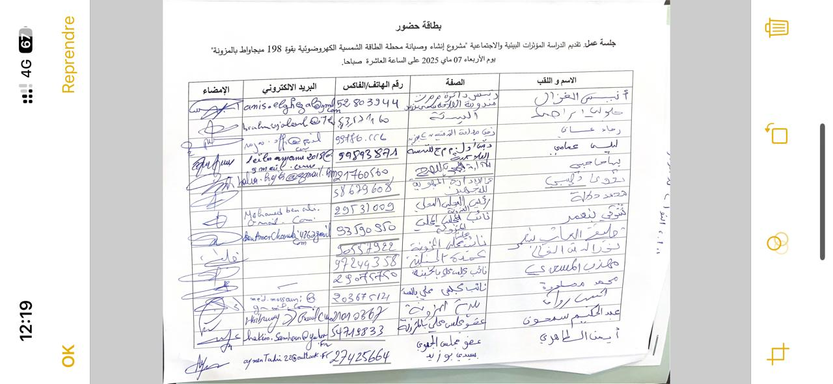
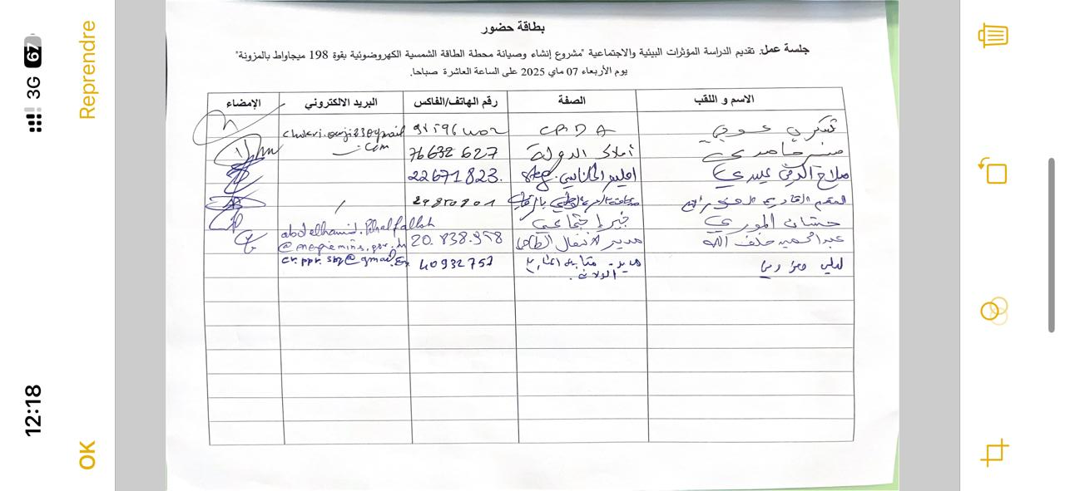
Figure 11 : Liste des présences au gouvernoratSidi Bouzid

PV de réunion CRDA – Arrondissement Forêts
Date de la réunion : 09-05-2025  Heure de la réunion : 10h30 | Lieu : CRDA Sidi Bouzid
Liste des participants
Participant | Organisme
Hassib ABDELLI | Chef service Arr. forêt
Mehdi BENCHELBI | ASF Consulting
Aroua MESTIRI | ASF Consulting
Mariem SOULA | ASF Consulting
(Ordre du jour)
Présentation du projet et demande d’informations sur la délimitation du Parc national de Bouhedma.
(Points discutés)
- Présentation du projet par notre équipe.
- Demande d’accès aux données numériques relatives à la délimitation du Parc Bouhedma.
- Le responsable nous a informés qu’aucune donnée numérique n’est actuellement disponible à leur niveau.
- Référence a été faite à l’article 222 du Code forestier.
- Le contact du Directeur général des forêts (DGF) nous a été communiqué pour un éventuel complément d'information.
(Actions à suivre)
Prendre contact avec le Directeur général des forêts (DGF) afin d’obtenir les informations nécessaires sur la délimitation du Parc Bouhedma.

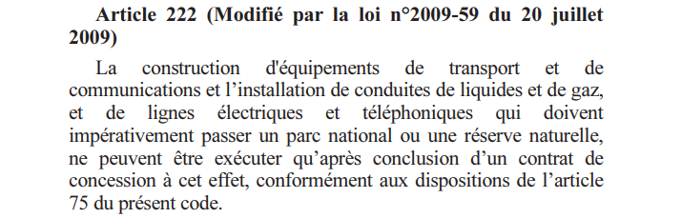
Figure 12 : Article 222

Annexe C : Photos prises lors de la visite du terrain
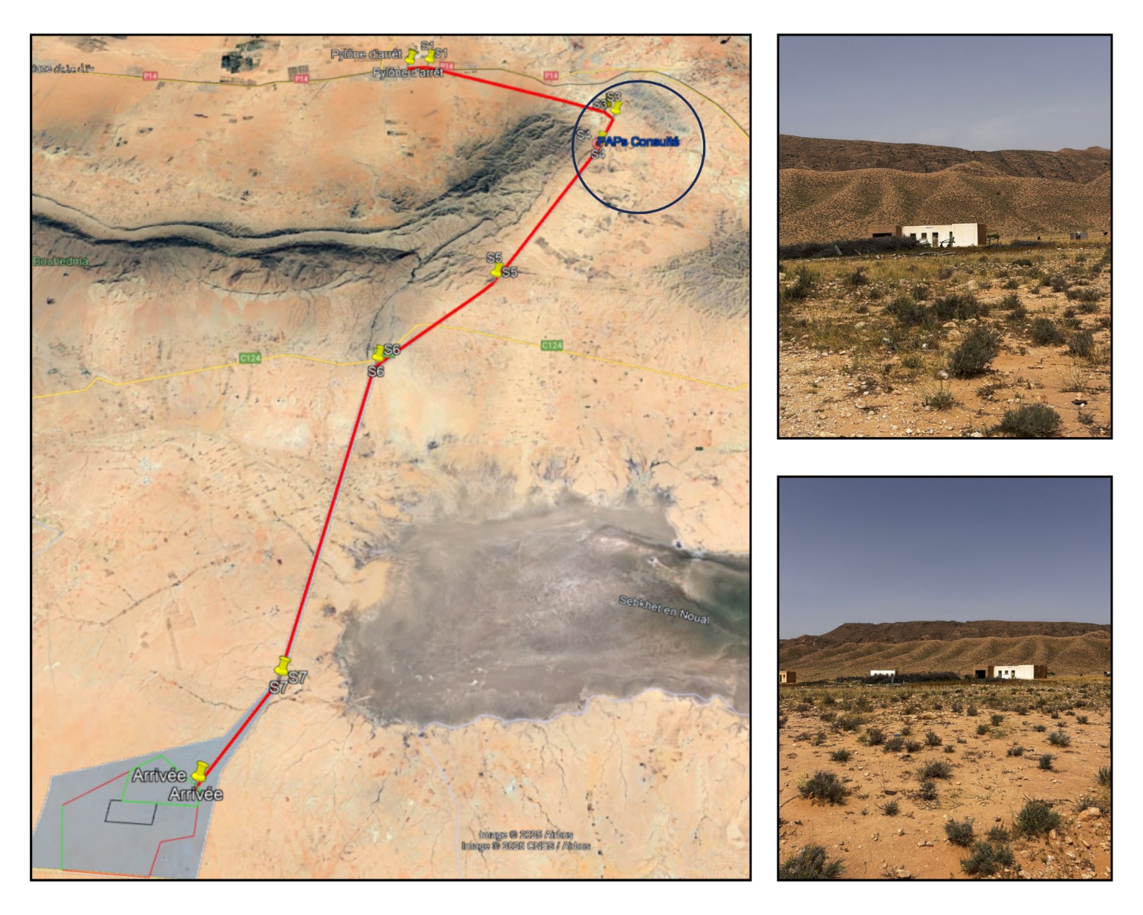
Figure 13 : Localisation des propriétaires des terrains près du Djebel Bouhedma
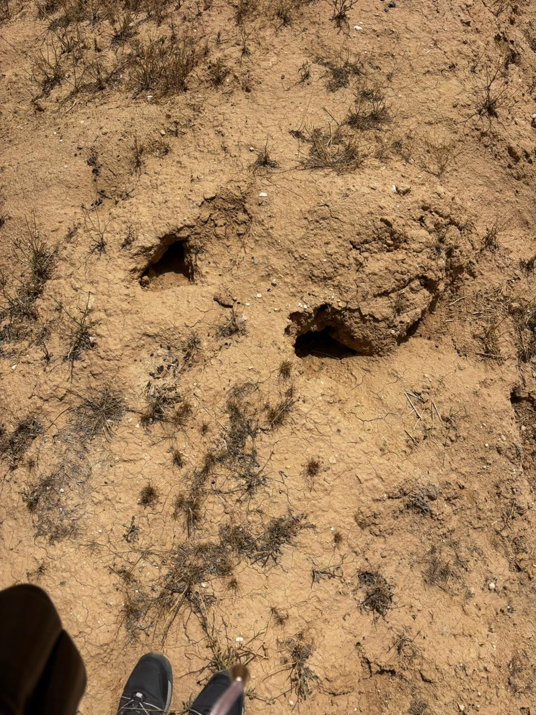
Figure 14 : Présence de rongeurs dans le site du projet

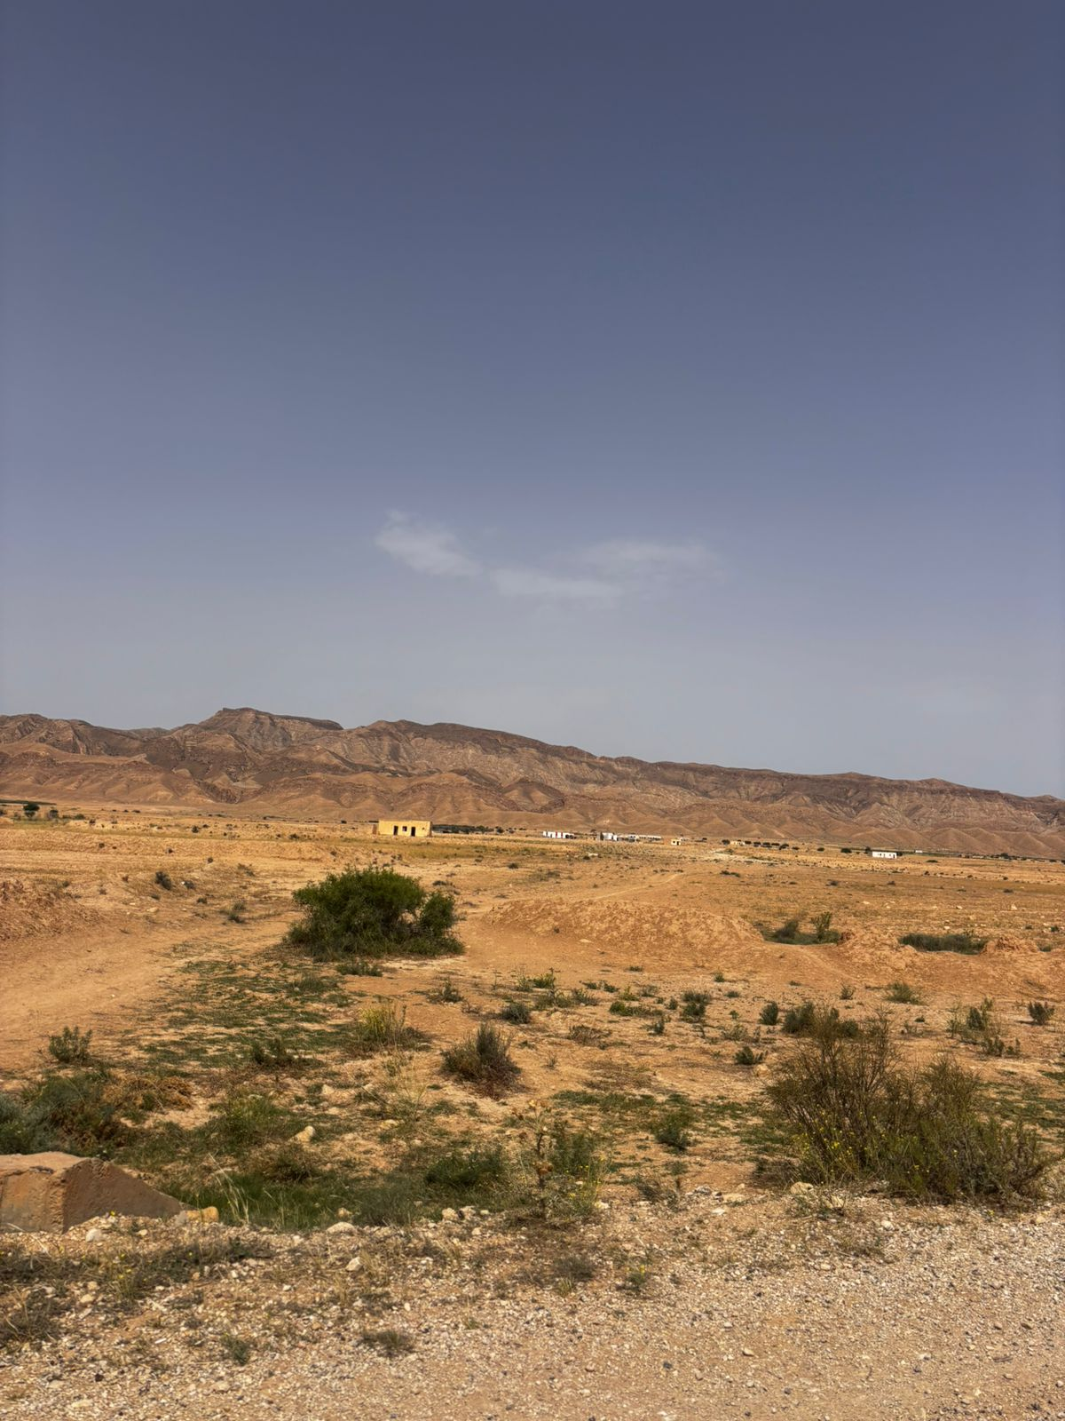
Figure 15: Propriétés privées longeant les limites du Djebel Bouhedma

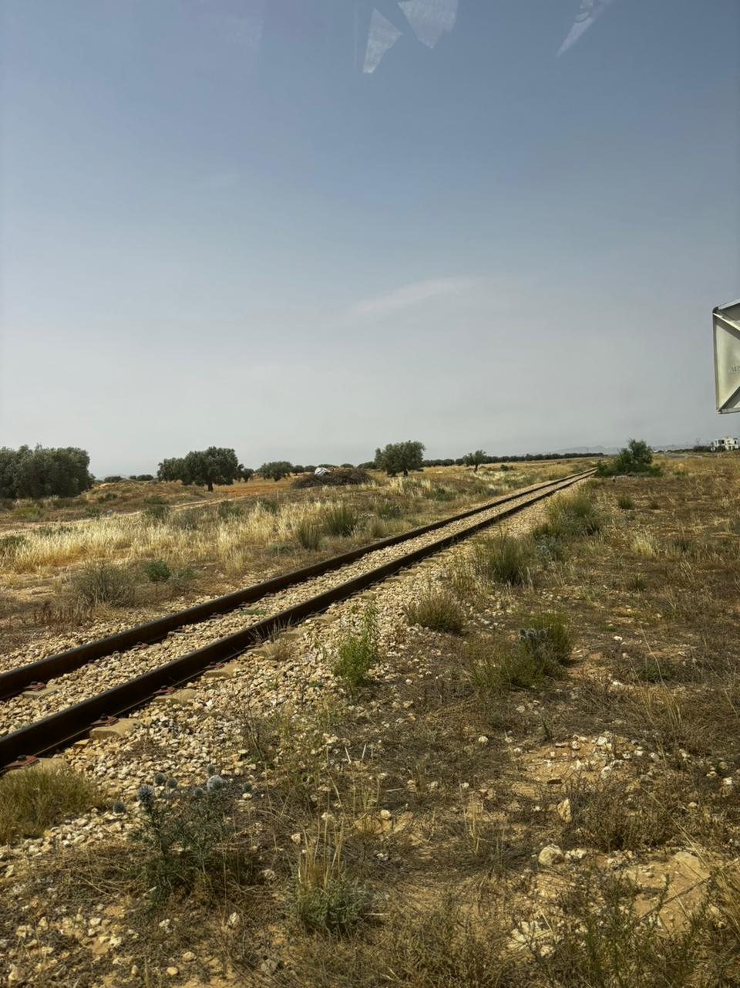
Figure 16: Ligne ferroviaire se situant entre le P3 et P4

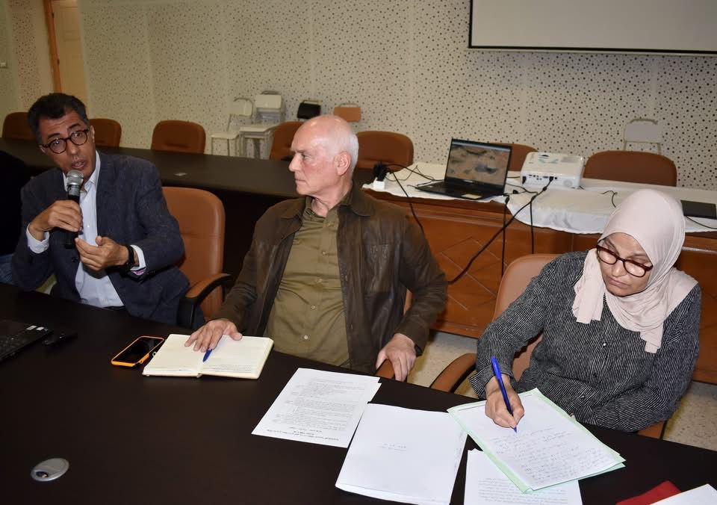 | 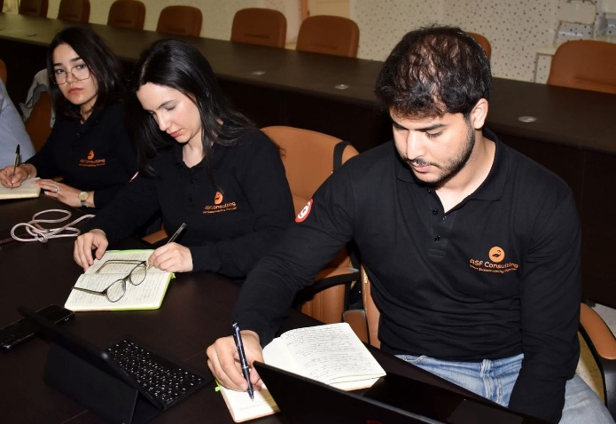
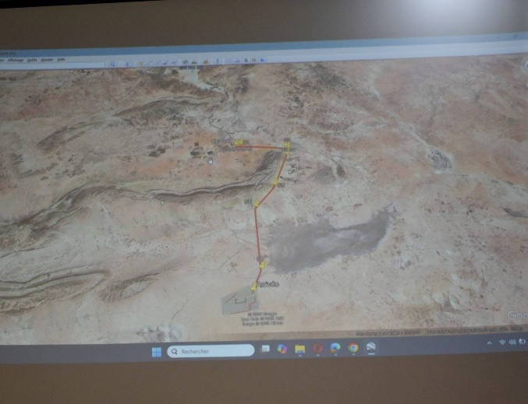 | 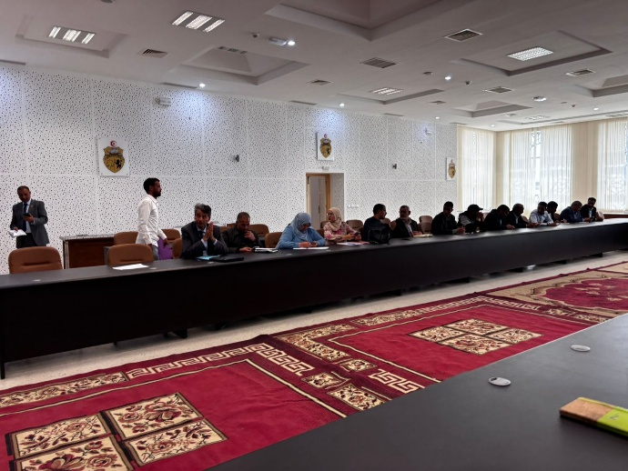
Figure 17: Photos de la réunion au Gouvernorat de Sidi Bouzid

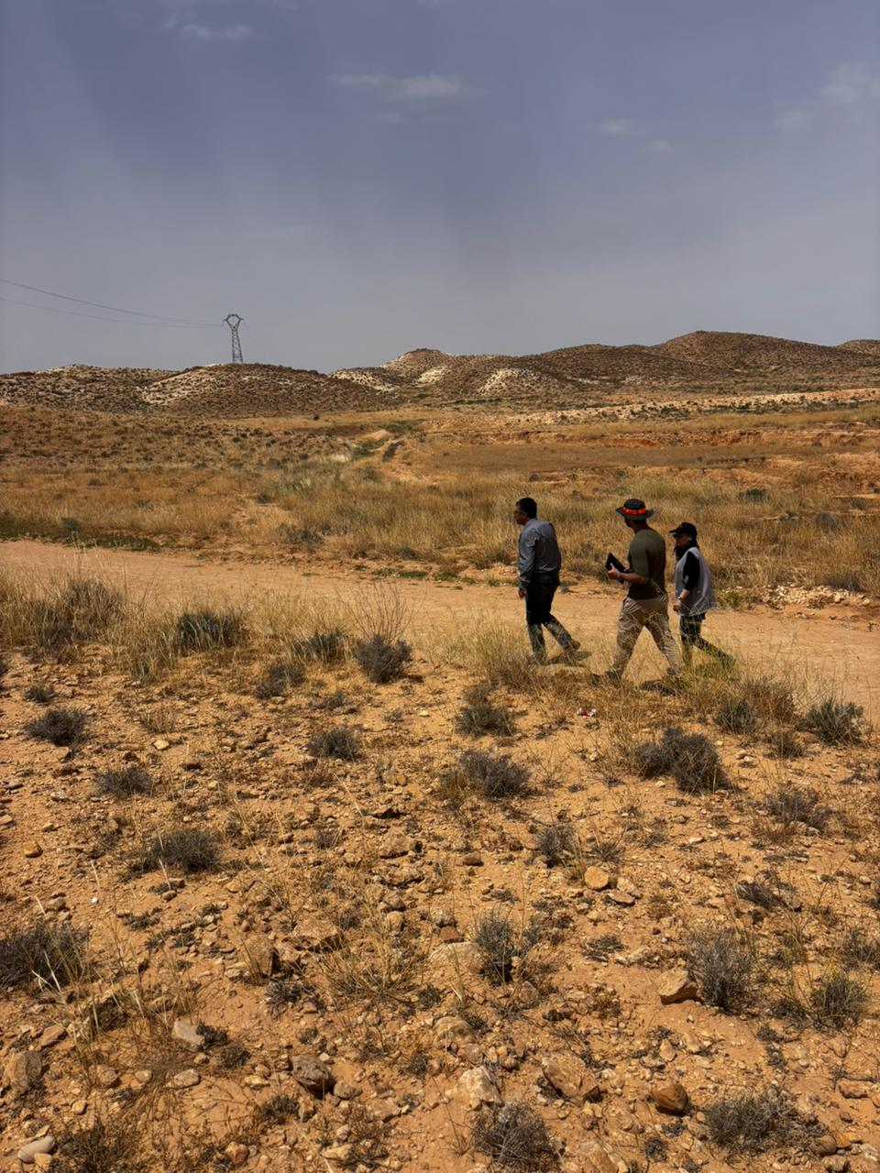
Figure 18: Visite du tronçon entre la P4 et P5

Annexe D : Discussion avec une famille affectée par la ligne Discussion avec une famille affectée par la ligne – Arch Jenf
Lors de la visite de terrain, l’équipe a rencontré une seule grande famille appartenant à Arch Jenf. Le patriarche de cette famille, M’hadheb (décédé), était le propriétaire initial des terres, aujourd’hui transmises à ses descendants. Les terres sont titrées, et les propriétaires actuels sont des oncles, des sœurs et des belles-sœurs. La structure familiale comprend six frères et sœurs. Les habitations sont situées à proximité d’un oued, dont les crues rendent l’accès au site difficile en période de fortes pluies. Dans ces conditions, la famille peut rester isolée durant plusieurs semaines. Sur le plan économique, certaines familles pratiquent l’élevage de moutons, mais cette activité n’est pas généralisée. Les voisins directs sont des familles exploitant également des terres d’oliviers dans la zone.
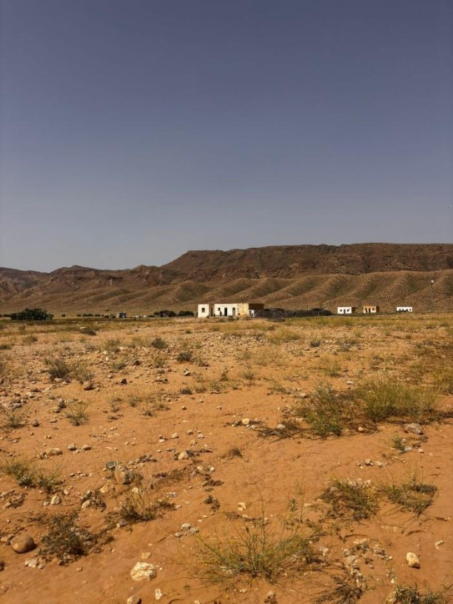 | 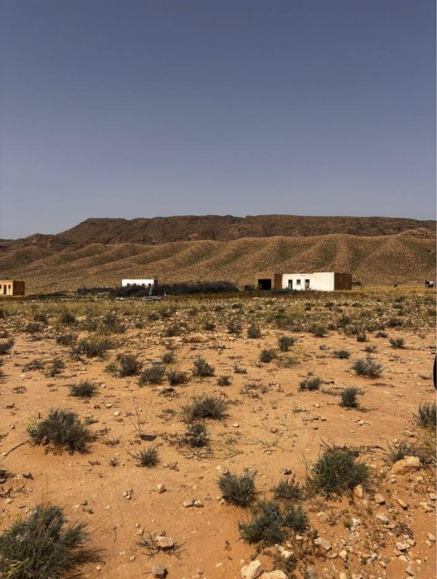

Nombre de pylône 109 * superficie d’un pylône 64m²
Piste de 1 km de longueur*6 mètres de largeur
Selon l’article 189 du code de commerce (2013), le fonds de commerce comprend : (i) Les biens mobiliers affectés à l’exercice d’une activité commerciale, (ii) Obligatoirement la clientèle et l’achalandage. (iii) tous autres biens nécessaires à l’exploitation du fonds, tels que l’enseigne, le nom commercial, le droit au bail, le matériel, l’outillage, les marchandises, les brevets, marques de fabrique, dessins et modèles, droit de propriété littéraire et artistique.
Information récupérée lors de la visite du site par un agriculteur.
L’étape de traitement à l’amiable peut se superposer partiellement avec l’analyse pour gagner en efficacité
DPE = Domaine Privé de l’Etat
Une cabane = 2000DT
Un enclos = 2000DT
L’emplacement exact des pylônes n’est pas encore disponible à ce stade. Par conséquent, il n’a pas été possible d’estimer précisément les coûts liés à l’occupation des terres concernées. Une évaluation détaillée sera réalisée une fois les emplacements finalisés.
≤ 2000 DT selon l’ingénieur de la SNCFT
150*point de traversée

